Informe de Sistematización de Aportes

Revisión POT - Etapa de Diagnóstico 2020

16 de diciembre de 2020 Línea horizontal

PRESENTACIÓN

El presente documento tiene como propósito consolidar los resultados derivados del proceso de sistematización y análisis de los aportes de la ciudadanía, recibidos durante la etapa de diagnóstico de la revisión del Plan de Ordenamiento Territorial (POT) y recolectados en los múltiples canales de comunicación dispuestos por la Secretaria Distrital de Planeación. La sistematización se construyó a partir de la Metodología del Marco Lógico, la cual surge de la necesidad de poder entender e integrar de manera clara todos los insumos resultantes del proceso de participación, encontrando una correspondencia estructurada entre los 6 ejes de la revisión del POT y las problemáticas identificadas tanto en los diagnósticos como en lo manifestado por la ciudadanía.

Asimismo, pretende visibilizar las principales inquietudes de la ciudadanía por cada uno de los ejes del POT, los intereses y necesidades vistas en cada una de las localidades y las inquietudes de los diferentes grupos de actores en temas específicos relacionados al POT.

**ÍNDICE**

Introducción 6

1. Objetivos 6

2. Metodología 7

**2.1.** **Marco lógico** 7

**2.2.** **Árbol de Problemas para la revisión del POT y su proceso participativo** 9

**2.2.1.** **Eje 1. Región** 10

**2.2.2.** **Eje 2. Estructura Ecológica Principal** 10

**2.2.3.** **Eje 3. Población** 11

**2.2.4.** **Eje 4. Movilidad** 11

**2.2.5.** **Eje 5. Revitalización** 12

**2.2.6.** **Eje 6. Sistema de Cuidado** 12

**2.3.** **Proceso de Sistematización** 13

3. Estadísticas generales de los aportes recibidos 25

**3.1.** **Cuantificación de resultados por ejes del POT** 27

**3.1.1.** **Eje región** 27

**3.1.2.** **Eje Estructura ecológica principal EEP** 30

**3.1.3.** **Eje Población** 34

**3.1.4.** **Eje Movilidad** 38

**3.1.5.** **Revitalización** 42

**3.1.6.** **Sistema de cuidado** 45

**3.2.** **Síntesis de resultados por eje** 49

4. Resultados 51

**4.1.** **Análisis de resultados de aportes en los seis ejes** 51

**4.1.1.** **Bogotá** 51

**4.2.** **Aportes en las 20 Localidades** 55

**4.2.1.** **Localidad de Usaquén** 56

**4.2.2.** **Localidad de Chapinero** 58

**4.2.3.** **Localidad de Santafé** 60

**4.2.4.** **Localidad de San Cristóbal** 62

**4.2.5.** **Localidad de Usme** 64

**4.2.6.** **Localidad de Tunjuelito** 66

**4.2.7.** **Localidad de Bosa** 68

**4.2.8.** **Localidad de Kennedy** 71

**4.2.9.** **Localidad de Fontibón** 74

**4.2.10.** **Localidad de Engativá** 76

**4.2.11.** **Localidad de Suba** 78

**4.2.12.** **Localidad de Barrios Unidos** 81

**4.2.13.** **Localidad de Teusaquillo** 83

**4.2.14.** **Localidad de Los Mártires** 85

**4.2.15.** **Localidad de Antonio Nariño** 87

**4.2.16.** **Localidad de Puente Aranda** 89

**4.2.17.** **Localidad de La Candelaria** 91

**4.2.18.** **Localidad de Rafael Uribe** 93

**4.2.19.** **Localidad de Ciudad Bolívar** 95

**4.2.20.** **Localidad de Sumapaz** 98

**4.3.** **Análisis de Actores** 99

**4.3.1.** **Caracterización y clasificación de actores** 100

4.3.2. Aportes por grupo de actor y categoría de análisis 103

4.3.2.1. Ciudadano / Residente / No Especificado 103

4.3.2.2. Infancia y Adolescencia 104

4.3.2.3. Agente Político 105

4.3.2.4. Organización Social 106

4.3.2.5. Veeduría 107

4.3.2.6. Ambiental 108

4.3.2.7. Gremios 109

4.3.2.8. Entidad Distrital 110

4.3.2.9. Corporación Cívica 111

4.3.2.10. Academia 112

4.3.2.11. Mesa Participación 113

4.3.2.12. Grupos Étnicos 114

4.3.2.13. Empresa Privada 115

4.3.2.14. Sector Inmobiliario 116

4.3.2.15. Movilización 117

4.3.2.16. Agencia Gubernamental 117

4.3.2.17. Prensa y Comunicaciones 118

4.3.3. Aportes por categoría de actor en cada localidad 119

4.3.4. Intereses de la categoría Infancia y Adolescencia 121

4.3.5. Tipo de aporte por eje 122

4.3.6. Temas del tipo de aporte - Preguntas por localidad 123

4.3.7. Temas del tipo de aporte - Observaciones por localidad 124

4.3.8. Temas del tipo de aporte - Recomendaciones por localidad 125

4.3.9. Temas del tipo de aporte - Modificaciones por localidad 125

4.3.10. Temas del tipo de aporte - Idea Nueva por localidad 126

4.3.11. Temas del tipo de aporte - Propuesta Nueva por localidad 127

4.3.12. Fuente o canal de recepción del aporte por localidad 128

5. Conclusiones 128

6. Documentos de Referencia y Fuentes de Información 129

7. Índice de Tablas 130

8. Índice de Ilustraciones 133

9. Anexos 140

10. Contratistas integrantes del equipo de sistematización de aportes del POT 140

## Introducción

En el marco de la construcción colectiva del Plan de Ordenamiento Territorial de Bogotá D.C. (POT), se propuso sistematizar los aportes de la ciudadanía a partir de la Metodología del Marco Lógico, lo cual surge de la necesidad de poder visibilizar e integrar de manera clara todos los insumos resultantes del proceso de participación, lo cual, además, se considera parte fundamental de la revisión del POT que se está llevando a cabo. En este sentido se trabajó de la mano con los equipos internos de la Secretaría Distrital de Planeación y con los reportes oficiales generados por la entidad sobre los aportes captados mediante todos los canales que la SDP habilitó para tal fin.

Con la intención de dar claridad metodológica y facilitar tanto la trazabilidad en el cumplimiento de los objetivos propuestos, como el seguimiento mismo de los aportes, este documento describe paso a paso el método utilizado para la sistematización de los aportes de los ciudadanos, en esta primera fase de diagnóstico del POT, los resultados obtenidos y busca plantear preguntas clave para la reflexión a partir de las conclusiones obtenidas.

## Objetivos

El objetivo principal de este trabajo consiste en mantener un hilo conductor visible entre las variables susceptibles de transformación, las propuestas que se realicen y las expectativas de la ciudadanía, con el fin de mantener la coherencia y pertinencia durante todo el proceso activo de reflexión y participación, y durante todas las fases de la revisión del POT.

Este proceso tiene entonces un espíritu dinámico, en constante desarrollo, de modo que se genere un círculo virtuoso donde las reflexiones técnicas (en todos los aspectos) se alimenten de los aportes de la ciudadanía y a su vez, la ciudadanía vea reflejada la atención de sus necesidades, todo dentro del marco legal, técnico, social, ambiental, económico y territorial (entre otros) que encierra el desarrollo del Plan de Ordenamiento Territorial de Bogotá D.C.

## Metodología

### **Marco lógico**

Como complemento al proceso de captación, clasificación y tabulación de los 7.429 aportes recibidos por parte de la ciudadanía, mediante todos los canales habilitados para tal fin durante la fase de Diagnóstico, se consideró importante incorporar la metodología de análisis denominada “Enfoque de Marco Lógico” (EML), con el fin de facilitar el procesamiento y estudio de los temas y contenidos de dicha participación, para poder alinear con claridad los ejes estructurantes de la revisión del POT, el estudio de los asuntos técnicos y las preocupaciones de la ciudadanía.

La metodología EML permite visibilizar y dar respuesta clara durante todo el proceso a preguntas como: ¿Cuáles son los objetivos que se persiguen con la ejecución de este proyecto?, ¿Qué efecto concreto se espera alcanzar?, ¿Cómo se espera alcanzar los objetivos? y ¿Cómo se sabe si los objetivos fueron alcanzados? Es por esto que esta metodología ha sido adoptada por agencias de cooperación gubernamental y organismos multilaterales alrededor del mundo, para la identificación, formulación y gestión del ciclo del proyecto, ya que permite mantener una relación directa de causa-efecto ligada a los planteamientos de acción-resultado; sus beneficios se hacen especialmente tangibles en los procesos participativos ya que el método permite evidenciar y dirigir las discusiones hacia problemáticas y acciones concretas, que tiendan a la transformación de situaciones reales y medibles.

De manera general, el proceso plantea la construcción de un árbol de problemas donde se identifica una situación negativa o problema central y se analizan las relaciones causa-efecto para intentar solucionarlo. La construcción de este árbol de problemas fue validada con el equipo técnico de cada uno de los seis (6) ejes temáticos que propone la revisión del POT, con el fin de integrar allí los aportes recibidos por la ciudadanía y así poder tener una clasificación y análisis pertinente a la naturaleza de cada uno de ellos.

El proceso de sistematización se realizó a partir de la matriz de aportes inicial, con la información básica de captura y la revisión inicial por parte del equipo de la Dirección de Participación de la SDP. A partir de ello, se clasificaron cada uno de los aportes en función de los ejes temáticos o líneas estratégicas a la que estaba relacionado y se categorizaron según la estructura del árbol de problemas. Del mismo modo, cada aporte fue ordenado a partir del tipo y caracterización del actor y de la localidad donde se generó, de forma que la sistematización también permite territorializar y ordenar cada comentario a partir de esas variables específicas (Ver ilustración N°1).

Es importante precisar que se tuvieron en cuenta todos los aportes que se inscriben en el alcance del POT y que el único criterio de exclusión fue justamente que el comentario no estuviera dentro de ese ámbito; como por ejemplo temas relacionados con subsidios, salarios, gestión administrativa, entre otros.

El trabajo que se ha realizado entre los meses de junio y diciembre de 2020 corresponde únicamente a la fase de revisión del diagnóstico, por lo tanto, en esta fase todos los aportes son tenidos en cuenta como parte de los temas de estudio y de análisis técnicos. Posteriormente, durante la fase de formulación, los equipos técnicos definirán cuáles de estos contenidos se incorporan definitivamente y cuáles de ellos no podrán ser incorporados, basándose en los resultados obtenidos y con las debidas justificaciones técnicas.

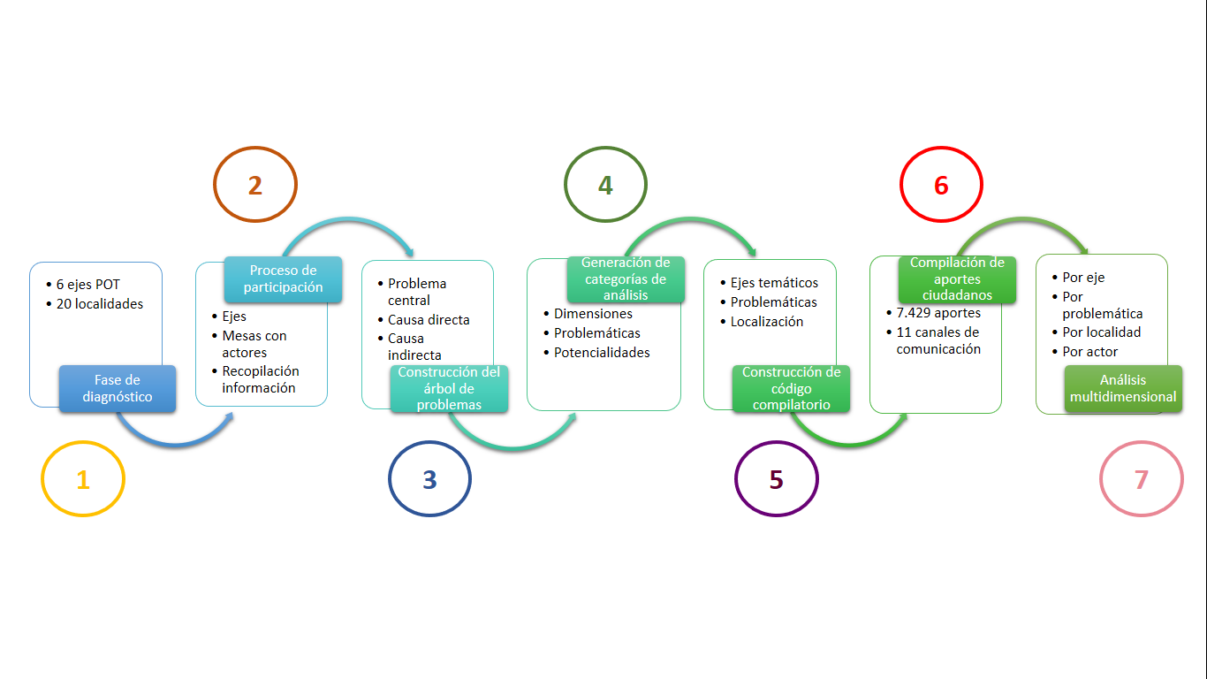

Ilustración 1. Esquema de la metodología de compilación, sistematización y análisis de los aportes ciudadanos. Fuente: Subsecretaria de Planeación Territorial.

|  |
| --- |
| **Árbol de Problemas para la revisión del POT y su proceso participativo** Se hizo la construcción del árbol de problemas estableciendo un problema central, causas directas y causas indirectas, a partir de los planteamientos compartidos por los líderes de cada uno de los ejes temáticos y de lo extraído del estudio de los diagnósticos; a esto se le sumaron las problemáticas y potencialidades específicas identificadas en cada una de las localidades. De esta manera se estableció un sistema de códigos que permite la ubicación de cada aporte individualmente en el lugar que le corresponde, dentro del árbol de problemas.  Se emplearon las siguientes definiciones para la construcción del árbol de problemas:   * Situación de partida o problema (problema central): se enuncia como una foto de la situación actual en la que se puede apreciar la inercia o dinámica que pueda tener la situación si no se atiende; el atributo más negativo; el grupo humano afectado o las unidades afectadas por dicha situación, y en lo posible el establecimiento de las características geográficas y espaciales en las que se desarrolla. * Causas directas: consideradas como claves y corresponden a los factores que provocan directamente el problema. * Causas estructurales (o indirectas): afectan la existencia del problema, pero pueden existir por condiciones sociales, políticas, tecnológicas, poblacionales o por que se salen de la acción de la administración local.   El árbol de problemas se construyó como fue descrito anteriormente, en este orden los numerales de primer nivel corresponden al Eje y Problema Central; los numerales de segundo nivel son lo que se identificó como Causas Directas, los numerales de tercer nivel corresponden a las Causas Indirectas. Por otra parte, las causas directas e indirectas se establecieron a partir de los temas que se identificaron como recurrentes entre los aportes de la ciudadanía y los temas abordados en los documentos de diagnóstico de cada uno de los 6 ejes estructurantes de la revisión. A continuación, se muestra el árbol correspondiente a cada uno de los ejes.  La formulación de las metas e indicadores correspondientes a la cadena de valor de cada uno de los ejes, será parte de la etapa de desarrollo siguiente (formulación), donde se evaluará de manera más detallada el mapa de actores y la interrelación entre estos, de modo que además sea posible establecer un balance y/o correspondencia entre las principales preocupaciones de la ciudadanía, los planteamientos técnicos y los intereses que motivan los procesos de transformación y que impactan de manera general a la ciudad y a todos los ciudadanos. |
| **Eje 1. Región**   Ilustración 2. Esquema de árbol de problemas del eje región. Fuente: Subsecretaria de Planeación Territorial. |
| **Eje 2. Estructura Ecológica Principal**   Ilustración 3. Esquema de árbol de problemas del eje estructura ecológica principal. Fuente: Subsecretaria de Planeación Territorial. |
|  |
| **Eje 3. Población** |
| Ilustración 4. Esquema de árbol de problemas del eje población. Fuente: Subsecretaria de Planeación Territorial. |
| **Eje 4. Movilidad** |
| Ilustración 5. Esquema de árbol de problemas del eje movilidad. Fuente: Subsecretaria de Planeación Territorial. |
| **Eje 5. Revitalización**   Ilustración 6.. Esquema de árbol de problemas del eje revitalización. Fuente: Subsecretaria de Planeación Territorial. **Eje 6. Sistema de Cuidado**   Ilustración 7.. Esquema de árbol de problemas del eje sistema de cuidado. Fuente: Subsecretaria de Planeación Territorial. |
| **Proceso de Sistematización**  Para el manejo de la matriz de aportes y su vinculación con el árbol de problemas (explicado en el numeral anterior), se generó un directorio de códigos para la clasificación de los aportes ciudadanos, el cual mediante una línea de código generada en Python3 (lenguaje de programación), permitió la creación de una base de datos integrada donde es posible hacer análisis multidimensionales a partir del árbol de problemas, la naturaleza y clasificación de los aportes, los seis ejes estructurantes de la revisión del POT, las problemáticas específicas de cada localidad y la clasificación de los actores.  Tabla 1. Detalle del árbol de problemas del eje región y las categorías de las problemáticas identificadas en la participación ciudadana. Fuente: Subsecretaria de Planeación Territorial.   | **Eje: Región** | | | | | --- | --- | --- | --- | | **Problema central** | **Causa directa** | **Causa indirecta** | **Categoría** | | 1. Dificultad en la implementación de un modelo de ordenamiento territorial regional que respete la autonomía y tenga visión de territorio común. | 1.1. Concentración de la oferta de servicios en el centro urbano y desarticulación con las dinámicas supramunicipales | 1.1.1. Deficiencias en la integración regional de los sistemas de movilidad con enfoque incluyente | Infraestructura regional Integración supramunicipal Movilidad regional Operaciones estratégicas de impacto regional Productividad e inclusión | | 1.2. Desarticulación entre entidades para la consolidación de la integración y planeación regional con la distrital, han dificultado priorizar las intervenciones futuras, generando atrasos en la aplicación de las distintas directrices de ordenamiento territorial. | 1.2.1. Necesidad de un modelo de ordenamiento territorial regional | Competitividad Infraestructura regional Integración supramunicipal Movilidad regional Planeación regional –EEP Planeación regional- Vivienda Productividad e inclusión | | 1.3. Dificultad para llegar a acuerdos regionales para la localización de vivienda, equipamientos, servicios públicos y el desarrollo de proyectos. | 1.3.1. Consideración de los impactos ambientales, culturales, económicos y sociales de grandes proyectos de infraestructura como la ampliación del Aeropuerto el Dorado | Infraestructura regional Integración supramunicipal Operaciones estratégicas de impacto regional | | 1.3.2. Integración de escala regional, nacional y global | Competitividad Infraestructura regional Integración supramunicipal Movilidad regional Planeación regional-EEP Planeación regional-Vivienda Productividad e inclusión | | 1.4. Falta de acciones concretas de escala regional para controlar los procesos de expansión urbana y procesos de conurbación en las periferias. | 1.4.1. Necesidad de instrumentos de planeación formulados por la administración con impacto local y regional | Competitividad Infraestructura regional Integración supramunicipal Planeación regional-EEP Planeación regional-Vivienda Productividad e inclusión | | 1.5. Falta de reconocimiento de la interdependencia entre el sistema urbano y el territorio rural, bajo la noción de provisión y protección de los servicios ecosistémicos | 1.5.1. Debilidad en los sistemas de abastecimiento, cadena de suministro, seguridad alimentaria | Competitividad Operaciones estratégicas de impacto regional Planeación regional-EEP Productividad e inclusión Seguridad alimentaria | | 1.5.2. Necesidad de generar acuerdos supramunicipales para dar respuesta a los retos en materia ambiental | Operaciones estratégicas de impacto regional Planeación regional –EEP Productividad e inclusión |   Tabla 2. Detalle del árbol de problemas del eje Estructura Ecológica Principal y las categorías de las problemáticas identificadas en la participación ciudadana. Fuente: Subsecretaria de Planeación Territorial.   | **Eje: Estructura Ecológica Principal** | | | | | --- | --- | --- | --- | | **Problema central** | **Causa directa** | **Causa indirecta** | **Categoría** | | 2. Dificultad en la articulación de la Estructura Ecológica Principal como eje estructurante del ordenamiento territorial con enfoque de sostenibilidad ambiental y gestión integral del riesgo para atender los desafíos del cambio climático. | 2.1. Debilidad en la gestión ambiental a nivel territorial para proteger el estado de los recursos naturales y la calidad de vida de los habitantes. | 2.1.1. Brechas entre lineamientos de desarrollo sostenible y medios para gestión efectiva de residuos sólidos. | Escombreras  Relleno Sanitario Doña Juana Residuos sólidos | | 2.1.2. Impactos ambientales y conflictos por uso del suelo de la actividad minera | Escombreras Industria y Minería Usos no permitidos y malas prácticas | | 2.1.3. Debilidad en la implementación de acuerdos supramunicipales para tratamiento de aguas residuales y/o garantía de la oferta hídrica | Humedales Oferta hídrica Río Bogotá Rondas hídricas Tratamiento de aguas Vertimientos | | 2.1.4. Impactos ambientales y conflictos por uso del suelo de la actividad industrial | Calidad del aire Industria y Minería | | 2.1.5. Debilidad en la implementación de instrumentos para gestión de la calidad del aire | Calidad del aire Áreas verdes | | 2.1.6. Debilidad en la implementación de instrumentos para impulsar la transición hacia prácticas de construcción y urbanismo sostenible (y SUDS). | Áreas verdes urbanas Agricultura urbana y rural Ecoturismo Ecourbanismo Arbolado y reforestación Usos no permitidos y malas prácticas | | 2.2. Dificultad en la articulación entre lo normativo y regulatorio para la gestión integral del riesgo y para afrontar los desafíos del cambio climático. | 2.2.1. Desarticulación institucional en la implementación de mecanismos para la gestión integral del riesgo | Gestión del riesgo Protección EEP Arbolado y reforestación Río Bogotá Usos no permitidos y malas prácticas | | 2.2.2. Desarticulación institucional en la implementación de mecanismos para enfrentar los desafíos del cambio climático. | Áreas verdes urbanas Agricultura urbana y rural Cambio climático Humedales Protección EEP Arbolado y reforestación Usos no permitidos y malas prácticas | | 2.4. Dificultad en la adopción de la EEP como base del ordenamiento territorial. | 2.4.1. Dificultad para concretar actuaciones territoriales de articulación de la estructura ecológica distrital y la regional. | Agricultura urbana y rural Arbolado y reforestación Áreas verdes urbanas Calidad del aire Ecoturismo Ecourbanismo Gestión del riesgo Humedales Oferta hídrica Planeación rural-UPR Protección EEP Río Bogotá Rondas hídricas Usos no permitidos y malas prácticas | | 2.4.2. Deterioro de la estructura ecológica principal derivado de afectaciones antrópicas y factores tensionantes. | Agricultura urbana y rural  Arbolado y reforestación Áreas verdes urbanas Calidad del aire Cambio climático Ecoturismo Ecourbanismo Humedales Oferta hídrica Planeación rural-UPR Protección EEP Relleno Sanitario Doña Juana Residuos sólidos Río Bogotá Rondas hídricas Usos no permitidos y malas prácticas Vertimientos | | 2.5. Dificultad en la implementación de instrumentos de ordenamiento rural generando conflictos en el control de uso del suelo, deterioro de los recursos y urbanización no controlada. | 2.5.1. Falta de reconocimiento de particularidades del territorio rural y de los desafíos de ordenamiento específico | Agricultura urbana y rural Ecoturismo Humedales Oferta hídrica Planeación rural – UPR Protección EEP Rondas hídricas Residuos sólidos |     Tabla 3. Detalle del árbol de problemas del eje Población y las categorías de las problemáticas identificadas en la participación ciudadana. Fuente: Subsecretaria de Planeación Territorial.   |  |  |  |  | | --- | --- | --- | --- | | **Eje: Población** | | | | | **Problema central** | **Causa directa** | **Causa indirecta** | **Categoría** | | 3. Las imprecisiones en las proyecciones de población han dificultado la generación de un Modelo de Ocupación Territorial con enfoque regional (rural y urbano), ajustado a las necesidades de suelo reales, a la cuantificación de equipamientos, vivienda, espacio público e infraestructura. | 3.1. Datos poblacionales no ajustados a la dinámica poblacional actual (urbana, rural y regional). | 3.1.1. Dificultad en la armonización entre proyecciones y metas de los requerimientos urbanos y habitacionales | Asentamientos informales Censo Diversidad poblacional Riesgo social | | 3.1.2. Impactos negativos poblacionales y económicos, por cambios de uso o redensificación | Censo Densidad Riesgo social | | 3.2. Distribución de la población con proyecciones de crecimiento desajustadas | 3.2.1. Presencia de grupos poblacionales no identificados (cuantificados) que generan una demanda de servicios que no corresponde a la oferta. | Asentamientos informales Censo Diversidad poblacional Migraciones Riesgo social | | 3.2.2. Falta identificación de grupos poblacionales con enfoque diferencial | Asentamientos informales Diversidad poblacional Riesgo social | | 3.3. Proyecciones de requerimientos de vivienda y suelo sobredimensionados. | 3.3.1. Oferta de vivienda desalineada con respecto a las necesidades reales y a la distribución de la población. | Asentamientos informales Diversidad poblacional Censo Riesgo social | | 3.3.2. Oferta de equipamientos, espacio público y servicios urbanos desalineada con respecto a las necesidades reales y a la distribución de la población. | Censo Densidad Diversidad poblacional Riesgo social | | 3.4. Falta de información específica de población frente al Cambio Climático y Gestión del Riesgo | 3.4.2. La Gestión del Riesgo no se desarrolla a profundidad desde el punto de vista poblacional | Asentamientos informales Riesgo social |   Tabla 4.. Detalle del árbol de problemas del eje Movilidad y las categorías de las problemáticas identificadas en la participación ciudadana. Fuente: Subsecretaria de Planeación Territorial.   |  |  |  |  | | --- | --- | --- | --- | | **Eje: Movilidad** | | | | | **Problema central** | **Causa directa** | **Causa indirecta** | **Categoría** | | 4. La desarticulación y rezago del subsistema de transporte y el subsistema vial de la Ciudad Región afecta su movilidad, accesibilidad y productividad. | 4.1. El subsistema de transporte actual no está lo suficientemente estructurado para hacer frente a los distintos modos de transporte masivo, rutas de transporte, terminales, estacionamientos y demás componentes de manera sostenible y multimodal. | 4.1.1. Importancia del transporte peatonal como complemento de los distintos modos de transporte | Sistema Peatonal | | 4.1.2. Inconformidades sobre el funcionamiento actual del subsistema de transporte a distintas escalas. | Funcionamiento sistema de transporte Malla vial urbana Sistema peatonal | | 4.1.3. Nuevos proyectos del subsistema de transporte de Bogotá | Nuevos proyectos de sistema de transporte de Bogotá | | 4.1.4. Potenciar la bicicleta como principal modo de transporte de Bogotá | Red de ciclo rutas | | 4.1.5. Deficiencias en el sistema de transporte de carga y centros logísticos | Transporte de carga y centros logísticos | | 4.2. El subsistema vial actual no se encuentra en el estado ideal para la integración de modos férreos, la malla rural, la red vial peatonal, áreas de reserva vial y la red vial urbana.  . | 4.2.1. Deficiencias en la malla vial | Malla vial urbana Malla vial regional Sistema peatonal | | 4.2.2. Deficiencias de la red de estacionamientos | Red de estacionamientos | | 4.2.3. Nuevos proyectos de la malla vial regional | Malla vial regional | | 4.2.4. Nuevos proyectos de la malla vial urbana | Malla vial urbana |     Tabla 5. Detalle del árbol de problemas del eje Revitalización y las categorías de las problemáticas identificadas en la participación ciudadana. Fuente: Subsecretaria de Planeación Territorial.   |  |  |  |  | | --- | --- | --- | --- | | **Eje: Revitalización** | | | | | **Problema central** | **Causa directa** | **Causa indirecta** | **Categoría** | | 5. Pérdida de vitalidad y desvinculación de las dinámicas patrimoniales, ambientales, sociales y culturales, que protegen y promueven la permanencia y calidad de vida de los pobladores originales de las zonas de intervención. | 5.1. La ciudad región presenta sectores con despoblamiento en espacio público y privado, pérdida de diversidad y disminución de dinamismo. | 5.1.1. Disminución de densidad poblacional | Densificación Impactos negativos | | 5.1.2. Cambios en la proyección de crecimiento poblacional | Conflictos usos del suelo Densificación Tratamientos urbanísticos Vivienda | | 5.1.3. Índices altos de inseguridad en el espacio público | Déficits de soportes urbanos Deterioro de edificios e infraestructura Impactos negativos Pérdida de calidad urbana Tratamientos urbanísticos | | 5.1.4. Aceleración de fenómenos de gentrificación y desplazamiento de los habitantes y moradores originales | Actividades económicas Articulación PEMP Conflictos de usos de suelo Densificación Operaciones estratégicas Impactos negativos Usos de alto impacto Tratamientos urbanísticos Vivienda | | 5.2. La ciudad región presenta sectores con pérdida de funcionalidad urbana por malas condiciones o ausencia de los soportes urbanísticos, deterioro del patrimonio construido y de su rol como ancla de población. | 5.2.1. Espacio público con baja apropiación, baja actividad y alto deterioro. Baja conectividad y accesibilidad universal y sin articulación con el sistema de cuidado. | Actividades económicas Conflictos de usos del suelo Deterioro de edificios e infraestructura Impactos negativos Pérdida de calidad urbana Tratamientos urbanísticos | | 5.2.2. Insuficiencia de la oferta de espacio público y equipamientos y servicios públicos, por procesos de desarrollo o redensificación sin los servicios urbanos proporcionales a la población. | Actividades económicas Cumplimiento normativo Déficit de servicios públicos Déficit de soportes urbanos Densificación Deterioro de edificios e infraestructura Impactos negativos Legalización de barrios Operaciones estratégicas Perdida de calidad urbana Tratamientos urbanísticos Propiedad horizontal Vivienda | | 5.2.3. Definición tratamientos urbanísticos sin la suficiente consideración del entorno físico, la comunidad (procesos de concertación) y otros impactos. | Actividades económicas Articulación PEMP Conflictos de usos del suelo Cumplimientos normativo Déficit soportes urbanos Densificación Deterioro de edificios e infraestructura Impactos negativos Legalización de barrios Operaciones estratégicas Pérdida de calidad urbana Tratamientos urbanísticos Propiedad horizontal Recuperación del patrimonio físico y ambiental Usos de alto impacto Vivienda | | 5.2.4. Pérdida de calidad urbana por manejo inapropiado de bordes, perfiles y áreas verdes, en desarrollos formales e informales. | Conflictos de usos del suelo Cumplimiento normativo Déficit soportes urbanos Densificación Deterioro de edificios e infraestructura Impactos negativos Legalización de barrios Pérdida de calidad urbana Tratamientos urbanísticos Propiedad horizontal Usos de alto impacto | | 5.3. La ciudad región presenta en algunos sectores deterioro del físico y ambiental, además del desarraigo de manifestaciones sociales y culturales. | 5.3.1. Construcciones con restricciones normativas que dificultan la flexibilidad en su uso y rehabilitación. | Actividades económicas Articulación PEMP Conflictos de usos del suelo Cumplimiento normativo Déficit soportes urbanos Densificación Deterioro de edificios e infraestructura Legalización de barrios Tratamientos urbanísticos Usos de alto impacto Vivienda | | 5.3.2. Bienes de interés patrimonial y otras construcciones en desuso, deterioro o con conflictos normativos | Articulación PEMP Conflictos de usos del suelo Deterioro de edificios e infraestructura Impactos negativos Recuperación del patrimonio físico y ambiental Recuperación del patrimonio inmaterial Tratamientos urbanísticos | | 5.3.3. Afectaciones del espacio público, elementos naturales y falta de integración de las manifestaciones sociales y culturales de las comunidades. | Actividades económicas Conflictos de usos del suelo Cumplimiento normativo Déficit de soportes urbanos Densificación Deterioro de edificios e infraestructura Impactos negativos Legalización de barrios Perdida de calidad urbana Recuperación del patrimonio físico y ambiental Protección del patrimonio inmaterial Tratamientos urbanísticos Usos de alto impacto Vivienda | | 5.3.4. Conflictos por cambios de uso que generan impactos negativos en el entorno y las comunidades residentes. | Actividades económicas Conflictos de uso del suelo Cumplimiento normativo Déficit de soportes urbanos Densificación Impactos negativos Legalización de barrios Operaciones estratégicas Perdida de calidad urbana Propiedad horizontal Tratamientos urbanísticos Usos de alto impacto | | 5.3.5. Oferta de vivienda sin condiciones mínimas de habitabilidad y accesibilidad universal | Actividades económicas Cumplimiento normativo Densificación Deterioro de edificios e infraestructura Operaciones estratégicas Pérdida de calidad urbana Propiedad Horizontal Vivienda |   Tabla 6. Detalle del árbol de problemas del eje Sistema de Cuidado y las categorías de las problemáticas identificadas en la participación ciudadana. Fuente: Subsecretaria de Planeación Territorial.   |  |  |  |  | | --- | --- | --- | --- | | **Eje: Sistema de Cuidado** | | | | | **Problema central** | **Causa directa** | **Causa indirecta** | **Categoría** | | 6. Sistema de equipamientos frágil, desarticulado, inequitativo en su distribución y acceso, con carencias en el cumplimiento de su función social ligadas a su localización en el territorio. | 6.1. La ciudad región presenta desequilibrio en la distribución, cobertura y acceso a equipamientos por habitante. | 6.1.1. Desarrollos habitacionales desequilibrados en términos de servicios educativos | Déficit de equipamientos colectivos (educación, salud, bienestar, cultura) | | 6.1.2. Desarrollos habitacionales desequilibrados en servicios de salud y bienestar | Déficit de equipamientos colectivos (educación, salud, bienestar, cultura) Déficit cuantitativo y cualitativo de espacio público | | 6.1.3. Desarrollos habitacionales desequilibrados en servicios Culturales y recreativos | Déficit de equipamientos colectivos (educación, salud, bienestar, cultura) Déficit de equipamientos de recreación y deporte Déficit cuantitativo y cualitativo de espacio público Incompatibilidad entre equipamientos y su localización | | 6.1.4. Déficit en equipamientos | Déficit de equipamientos administrativos y seguridad Déficit de equipamientos colectivos (educación, salud, bienestar, cultura) | | 6.1.5. Déficit en equipamientos de cuidado animal | Cuidado de animales | | 6.2. Desde el modelo de ordenamiento no se define la compatibilidad e incompatibilidad de usos del suelo con relación a la localización de equipamientos | 6.2.1. Mezcla incompatible de equipamientos y usos que dificultan el acceso de los ciudadanos. | Desarticulación interinstitucional Incompatibilidad entre equipamientos y su localización | | 6.3. Desarticulación entre los actores institucionales que intervienen en el sistema de cuidado, al igual que en las normas rectoras del nivel nacional y distrital y en sus componentes. | 6.3.1. Limitaciones para el aprovechamiento económico del espacio público | Desarticulación interinstitucional Ventas ambulantes y empleo informal Déficit cuantitativo y cualitativo de espacio público | | 6.3.2. Problemáticas de coordinación con la Política Pública Distrital de Espacio Público (Conpes 06/19) | Déficit cuantitativo y cualitativo de espacio público  Desarticulación interinstitucional | | 6.3.3. Carencias en la articulación de las decisiones de localización en la intervención del sistema de cuidado. | Desarticulación interinstitucional | | 6.4. Inefectividad en la implementación de un modelo de movilidad poligonal, en la articulación del sistema de transporte masivo con el entorno local, distrital y regional y en la priorización de modos alternativos y sostenibles de transporte | 6.4.1. Equipamientos con accesibilidad restringida y poco integrados al sistema de movilidad poligonal, particularmente con sistema de transporte masivo, ciclorrutas y andenes. | Accesibilidad universal | | 6.5. El enfoque poblacional - diferencial no es una condición determinante del ordenamiento territorial Distrital y en la visión regional | 6.5.1. Grupos poblacionales no diferenciados para oferta de equipamientos adecuada: Mujeres y niños, población LGTBI, grupos étnicos, discapacidad, entre otros. | Accesibilidad universal Acopio y recuperación de residuos Déficit de equipamientos colectivos (educación, salud, bienestar, cultura) Déficit de equipamientos de recreación y deporte Déficit de equipamientos administrativos y seguridad Desarticulación interinstitucional Incompatibilidad entre equipamientos y su localización Ventas ambulantes y empleo formal | | 6.5.2. Equipamientos y servicios urbanos sin condiciones de accesibilidad universal | Accesibilidad universal Déficit cuantitativo y cualitativo de espacio público Déficit de equipamientos colectivos (educación, salud, bienestar, cultura) Déficit de equipamientos administrativos y seguridad | | 6.6. La ciudad presenta déficit de cobertura de TICs y en modernización de redes, al igual que en la caracterización y aprovechamiento de residuos | 6.6.1. Gestión espacial de redes (Precariedad en la subterraneización de redes) | Déficit cuantitativo y cualitativo de espacio público  Inequidad en acceso a servicios públicos | | 6.6.2. Áreas de la ciudad con baja cobertura de tics | Inequidad en acceso a servicios públicos | | 6.6.3. Desigualdad en el acceso de tecnología | Inequidad en acceso a servicios públicos | | 6.6.4. Áreas de la ciudad con cobertura deficiente de espacios y servicios para la gestión de residuos sólidos (reciclaje y aprovechamiento) | Acopio y recuperación de residuos | | 6.7. La ciudad presenta déficit de espacio público por habitante y dificultades para el aprovechamiento efectivo del existente | 6.7.1. Áreas de la ciudad con cobertura insuficiente de espacio público | Déficit cuantitativo y cualitativo de espacio público | | 6.7.2. Áreas de la ciudad con índices altos de inseguridad y/o con percepción de inseguridad en el espacio público. | Inseguridad en el espacio público | | 6.8. La ciudad presenta déficit en algunas zonas de cobertura efectiva de servicios públicos como acueducto y alcantarillado | 6.8.1. Cobertura insuficiente de servicios públicos | Inequidad en acceso a servicios públicos |    Estadísticas generales de los aportes recibidos |

El proceso de sistematización se hizo sobre la base de la matriz de participación de la SDP, remitida a este equipo, en su versión final el 23 de septiembre de 2020. En resumen, el contenido de esta base se clasificó de la siguiente manera:

Tabla 7. Total de aportes de la matriz de participación SDP. Fuente: Subsecretaria de Planeación Territorial.

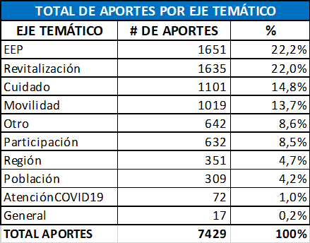

* Información de la Dirección Participación y Comunicación para la Planeación (SDP)

Una vez verificado el contenido y clasificación de estos aportes, algunos requirieron ajustes en su clasificación por grupos o categorías y por alcance del POT, por lo tanto la siguiente tabla es la resultante de dicha revisión, donde se contemplan 4 grupos (o ejes) cuyo contenido no se identifica como alcance del POT: 1) Atención Covid 19, 2) General, 3) Otro y 4) Participación; adicionalmente en este punto se verificó que el contenido de los aportes efectivamente fuera del alcance del POT, lo cual, como se explicó anteriormente, es el único criterio aplicado para la selección de aportes a incluir en el Marco Lógico, dada la naturaleza de esta metodología.

Tabla 8. Total de aportes de la matriz de participación SDP por ejes. Fuente: Subsecretaria de Planeación Territorial.

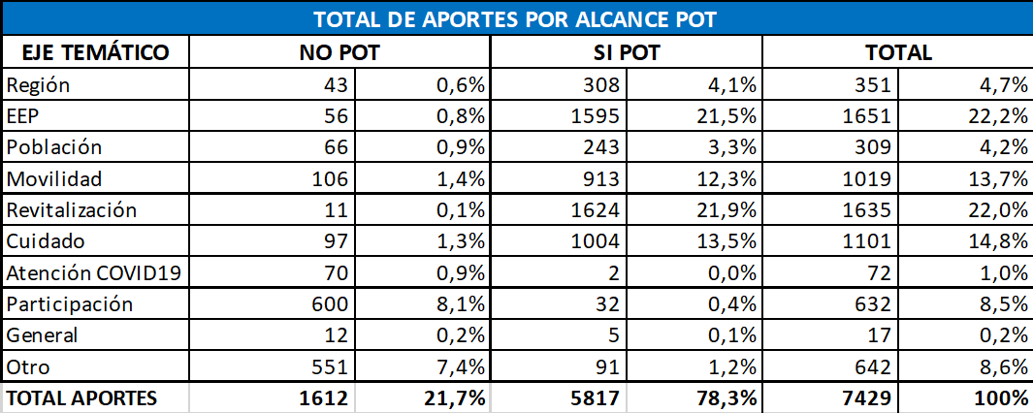

* Información de la Dirección Participación y Comunicación para la Planeación (SDP)

Es decir que los aportes de las 4 categorías que no hacen parte del alcance del POT y que se resumen a continuación se excluyeron del análisis.

Tabla 9. Total de aportes de la matriz de participación SDP por ejes que no corresponden al alcance del POT. Fuente: Subsecretaria de Planeación Territorial.

|  |  |  |  |  |  |  |
| --- | --- | --- | --- | --- | --- | --- |
| **TOTAL DE APORTES POR ALCANCE POT** | | | | | | |
| **EJE TEMÁTICO** | **NO POT** | | **SI POT** | | **TOTAL** | |
| Atención COVID19 | 70 | 5.1% | 2 | 0.1% | 72 | 5.3% |
| Participación | 600 | 44.0% | 32 | 2.3% | 632 | 46.4% |
| General | 12 | 0.9% | 5 | 0.4% | 17 | 1.2% |
| Otro | 551 | 40.4% | 91 | 6.7% | 642 | 47.1% |
| **TOTAL APORTES** | **1233** | **90.5%** | **130** | **9.5%** | **1363** | **100%** |

* Información de la Dirección Participación y Comunicación para la Planeación (SDP)

### **Cuantificación de resultados por ejes del POT**

### **Eje región**

**Categorías recurrentes a nivel general**

Se hizo un reporte de las categorías de análisis que para el eje de región tuvieron mayor recurren durante los encuentros ciudadanos, entre los temas sobre los que hay más interés por parte de la ciudadanía se encuentran: En primer lugar, la integración supramunicipal y los acuerdos de carácter institucional con el 33% de los aportes del eje , en segundo lugar la seguridad alimentaria, las cadenas de suministro y las iniciativas regionales en torno a este tema con el 21% de los aportes, en tercer lugar la planeación y los acuerdos supramunicipales para el cuidado de la estructura ecológica regional con el 20% de los aportes, en cuarto lugar la movilidad regional y los sistemas de transporte propuestos con el 17% de los aportes y en quinto lugar la productividad e inclusión con el 9%.

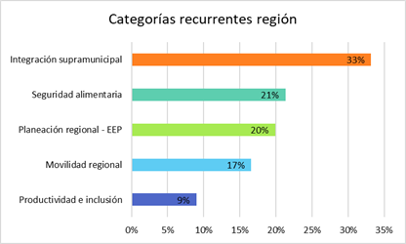

Ilustración 8. Categorías recurrentes para el eje Región. Fuente: Subsecretaria de Planeación Territorial.

* Información de la Dirección Participación y Comunicación para la Planeación (SDP)

**Categorías recurrentes por localidad**

Las cinco localidades que hicieron mayor número de aportes para la categoría de región fueron Suba, Ciudad Bolívar, Tunjuelito, Bosa y Usme. Las localidades en las que más preocupa el tema de integración supramunicipal son Suba, Tunjuelito, Kennedy y Usme. En las que más se aportó frente al tema de protección de la estructura ecológica regional son Ciudad Bolívar, Usme, Sumapaz y Engativá. El tema de seguridad alimentaria tiene una alta recurrencia en las localidades de Ciudad Bolívar, Usme y Puente Aranda. Por último, la productividad e inclusión son temas de interés entre los ciudadanos de las localidades de Ciudad Bolívar y Suba.

Para los aportes relacionados a nivel general con Bogotá, las categorías más recurrentes fueron integración supramunicipal, seguridad alimentaria y planeación regional de la EEP.

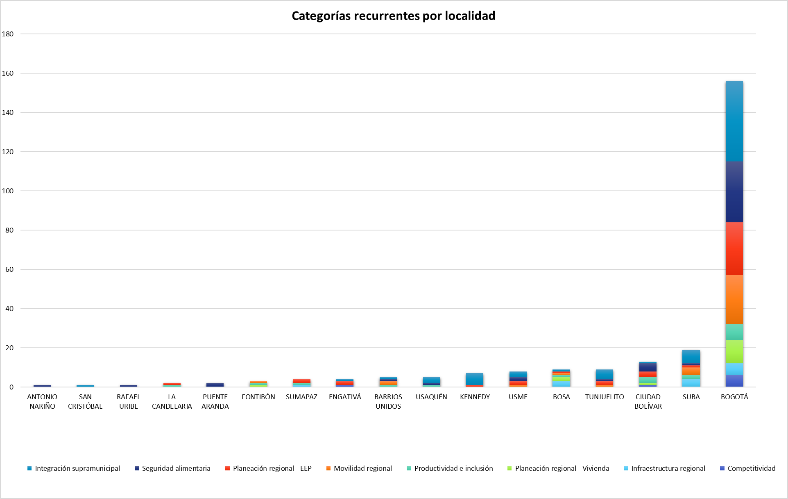

Ilustración 9. Categorías recurrentes por localidad y Bogotá para el eje Región. Fuente: Subsecretaria de Planeación Territorial.

* Información de la Dirección Participación y Comunicación para la Planeación (SDP)

**Temáticas recurrentes**

A continuación, se muestran algunas temáticas recurrentes específicos para el eje región:

* Articulación de la ciudad con la región y con la RAPE.
* Proyectos con los municipios vecinos relacionados con abastecimiento de alimentos, transporte y vías.
* Participación de todos los municipios para la construcción de la Región metropolitana.
* Debilidades en los planes de ordenamiento territorial en Bogotá y en los municipios de la región.
* La migración de industrias a municipios, esto genera desorden en el área metropolitana.
* Crecimiento descontrolado de municipios cercanos a Bogotá, afectando áreas rurales.
* Mejorar vías para conectividad de la ciudad con otros municipios.
* Armonización con los POT de los municipios aledaños.
* Coordinar los planes de gobierno entre Bogotá y los municipios vecinos.
* Plan de manejo y reestructuración de los aeropuertos que incluye tanto el aeropuerto El Dorado, como el aeropuerto de Guaymaral.
* Modelo de Asociatividad con los municipios vecinos, puesto que se generaban problemas en los usos del suelo.
* El nuevo POT incorpore la visión construida en el marco del Comité de Integración Territorial - CIT[1].
* Instancia administrativa de nivel regional que permita controlar, monitorear y tomar decisiones con las entidades encargadas de la prestación de servicios públicos a nivel regional.

**Caracterización de actores por causa indirecta**



Ilustración 10- Caracterización de actores por causa indirecta para el eje región. Fuente: Subsecretaria de Planeación Territorial.

* Información de la Dirección Participación y Comunicación para la Planeación (SDP)

### **Eje Estructura ecológica principal EEP**

**Categorías recurrentes general**

Al hacer el consolidado de aportes para las categorías de análisis se encontró que la mayor recurrencia en los encuentros ciudadanos para el eje de estructura ecológica principal, y los temas sobre los que hay mayor interés por parte de la ciudadanía son: En primer lugar la protección de la estructura ecológica principal con un 39% de los aportes del eje , en segundo lugar las áreas verdes urbanas con un 18% de los aportes, en tercer lugar el cuidado y protección de los humedales con el 17% de los aportes, en cuarto lugar el manejo de los residuos sólidos con el 14% de los aportes y en cuarto lugar la preocupación por los efectos y las acciones frente al cambio climático con el 12%.

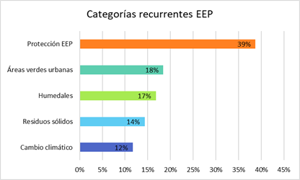

Ilustración 11. Categorías recurrentes del eje EEP. Fuente: Subsecretaria de Planeación Territorial.

* Información de la Dirección Participación y Comunicación para la Planeación (SDP)

**Categorías recurrentes por localidad**

Las cinco localidades que hicieron mayor número de aportes para la categoría estructura ecológica principal fueron Suba, Kennedy, Ciudad Bolívar, Usaquén y Bosa. Las localidades en las que más preocupa el tema de protección de la estructura ecológica principal son Suba, Usaquén, Kennedy y Chapinero. En las que más se aportó frente al tema de áreas verdes urbanas son especialmente Kennedy y Suba. El tema de humedales tiene una alta recurrencia en las localidades de Suba, Engativá y Kennedy. Por último, el manejo de residuos sólidos son temas de interés entre los ciudadanos de las localidades de Suba, Ciudad Bolívar y Bosa.

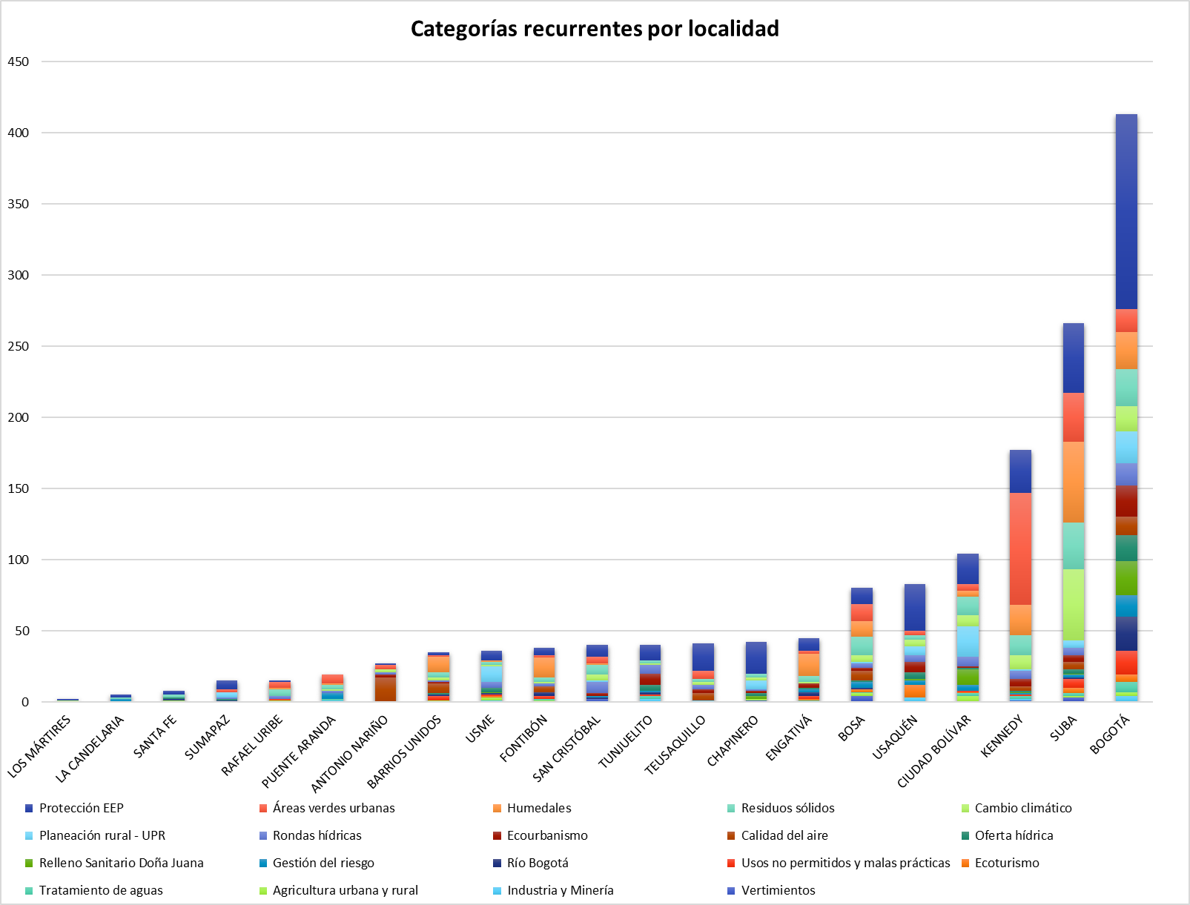

Ilustración 12. Categorías recurrentes por localidad y Bogotá para el eje EEP. Fuente: Subsecretaria de Planeación Territorial.

* Información de la Dirección Participación y Comunicación para la Planeación (SDP)

**Temáticas recurrentes**

A continuación, se muestran algunas temáticas recurrentes específicos para el eje Estructura Ecológica Principal:

* Acerca de los 10 proyectos del PMA de la Reserva Forestal Thomas van der Hammen, ¿Qué recursos están previstos para cumplir las responsabilidades del Distrito (PDD)? ¿cuándo iniciaría el proceso de adquisición predial en la Reserva Thomas van der Hammen?
* Me gustaría saber sobre el fallo de cerros. Importante una valoración actual del estado de los cerros orientales.
* Complementar el diagnóstico del eje haciendo precisión en las áreas protegidas, parques ecológicos, tanto distritales de montaña, cómo también el complejo de páramos, la gestión de fuentes hídricas, los canales, las quebradas y los vallados.
* Avanzar en figuras de protección ambiental que le apunten a la conservación ecosistémica de los humedales y de ahí la necesidad de cambiar la figura de Parque Ecológico Distrital de Humedal.
* Que el POT incluya el componte general o estructural de PAISAJE. Invasión y afectación del Parque Entre Nubes.
* ¿por qué no se incluye el borde suroccidental, la alta montaña de Ciudad Bolívar, Usme, el páramo de Sumapaz, el páramo de San Jorge, el enclave su xerofítico en Ciudad Bolívar como parte de la estructura ecológica regional? ¿no se contempla el sistema Torca-Guaymaral como una unidad dentro del Sistema Ecológico Principal?
* ¿Cómo generar suelo para la recuperación ambiental y devolución de servicios ecosistémicos en áreas urbanas consolidadas si la única alternativa es la renovación urbana?
* Este POT - al igual que el pasado - sigue entregándole el espacio público a los constructores, por ejemplo, la ronda del Río Fucha quedo limitada a 30mts de zampa y vemos que ya van a determinar 30mts de zampa para el Río Bogotá (ahí se perderá espacio público).
* Ausencia en el diagnóstico de lo que tiene que ver con fallos judiciales, si bien es cierto se refirieron a un tema muy tangencial respecto al fallo de cerros orientales, también están omitiendo el fallo a la revocatoria de la delimitación del páramo Cruz Verde Sumapaz - ordenada por el juzgado administrativo 40 el año pasado sobre mitad de año.
* Dar claridad frente a lo que tienen que ver con estos criterios judiciales y lo que tiene que ver con los estudios técnicos y las áreas de amortiguación.
* Concertar la aplicación de las normas de protección de los corredores ambientales (por ejemplo, el de los cerros orientales) para canalizar y preservar las fuentes hídricas y para abolir el uso indiscriminado de cerramientos con descargas eléctricas por el daño que ocasionan a la fauna silvestre fluctuante.
* Engativá presenta afectaciones en la Estructura Ecológica Principal asociados a la presencia del Aeropuerto el Dorado, el vertimiento de aguas residuales, mala disposición de residuos sólidos y proyectos de infraestructura vial.
* El problema es que seguimos hablando de -Zonas - , considero que debe más bien hablarse de la estructura ecológica principal y sus componentes, el gran problema y error es querer hacer actuaciones aisladas y no pensar en fortalecimiento de la red de los cerros orientales y su conectividad ambiental con el río Bogotá.

**Caracterización de actores por causa indirecta**



Ilustración 13. Caracterización de actores por causa indirecta para el eje EEP. Fuente: Subsecretaria de Planeación Territorial.

* Información de la Dirección Participación y Comunicación para la Planeación (SDP)

### **Eje Población**

**Categorías recurrentes general**

Para el eje población, las categorías de análisis que tuvieron mayor recurrencia en los aportes de los encuentros ciudadanos para el eje de población, entre los temas sobre los que más interés hay por parte de la ciudadanía son: En primer lugar la diversidad poblacional con el 49% de los aportes del eje , en segundo lugar los temas relacionados con el censo con un 26% de los aportes, en tercer lugar el riesgo social con el 14% de los aportes, en cuarto lugar las migraciones con el 7% de los aportes y en quinto lugar la densidad poblacional con el 4%.

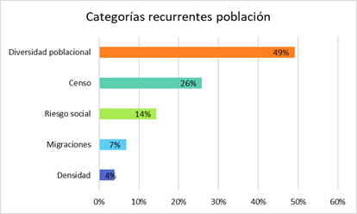

Ilustración 14. Categorías recurrentes para el eje Población. Fuente: Subsecretaria de Planeación Territorial.

* Información de la Dirección Participación y Comunicación para la Planeación (SDP)

**Categorías recurrentes por localidad**

Las cinco localidades que hicieron mayor número de aportes para la categoría población fueron Suba, Barrios Unidos, Chapinero y Sumapaz. Las localidades en las que más preocupa el tema de diversidad poblacional son Suba, Sumapaz y Barrios Unidos. En las que más se aportó frente al tema de áreas verdes urbanas son especialmente Kennedy y Suba. El tema de humedales tiene una alta recurrencia en las localidades de Suba, Engativá y Kennedy. Por último, el manejo de residuos sólidos son temas de interés entre los ciudadanos de las localidades de Suba, Ciudad Bolívar y Bosa.

Para los aportes relacionados a nivel general con Bogotá, las categorías más recurrentes fueron diversidad poblacional, censo y migraciones.

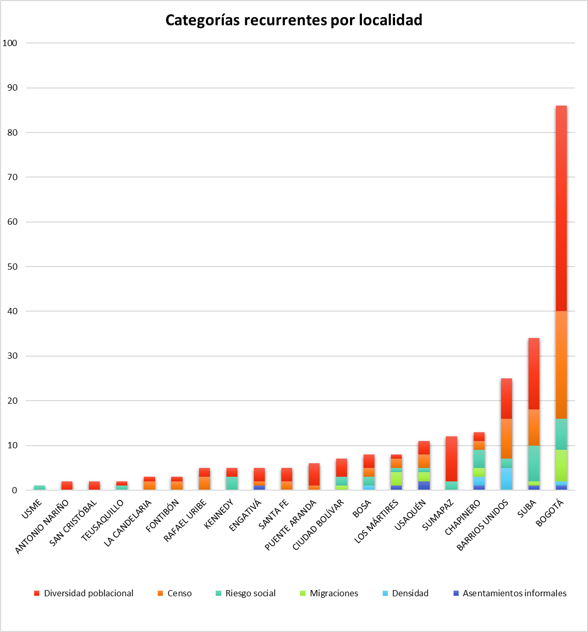

Ilustración 15. Categorías recurrentes por localidad y Bogotá para el eje Población. Fuente: Subsecretaria de Planeación Territorial.

* Información de la Dirección Participación y Comunicación para la Planeación (SDP)

**Temáticas recurrentes**

A continuación, se muestran algunas temáticas recurrentes específicos para el eje población:

* Se debe establecer en el POT armonizado con la Política de Ruralidad, que se incluyan los enfoques de género, diferencial, territorial, con lenguaje incluyente tanto en campesinado como en todas y todos, lo que no se nombra no existe.
* Reconocimiento de la población de adultos mayores y servicios especializados.
* Reconocimiento de la población en situaciones de discapacidad, accesibilidad universal en general (servicio de la administración distrital, transporte, trabajo, recreación, deporte, eventos, etc) y servicios especializados.
* La mirada campesina hacia sus costumbres, hábitos, saberes y sabores, es un tema que se debe reconocer. La identidad campesina, el arraigo, la autonomía y soberanía campesina, debe fortalecerse, promoverse y visibilizarse, así como el papel de las mujeres campesinas y rurales frente a sus acciones de cuidado, a los y las demás personas, al ambiente a lo productivo.
* Enfoque de género en los análisis e inclusión del trabajo realizados por las mesas de participación de mujeres, LGTBI y otros grupos con enfoque de género diferenciado. Se debe adoptar el lenguaje incluyente, ese debe ser vinculado de acuerdo con la política pública de mujer y género.
* ¿por qué no están los componentes frente a los grupos poblacionales (afro, indígenas, mujer, LGBTI, victimas, comunidades religiosas, artesano) si eso se había discutido y propuesto ya?
* “La información estadística para los grupos étnicos (negros, afrocolombianos, raizales y palanqueros) presentada con fuente DANE es incorrecta es un –genocidio estadístico-. Ese mismo año la encuesta multipropósito de 2017 arrojaba una población que se acercaba a las 120.000. Por ello, es necesario un mecanismo estadístico que verifique nuestra población. Se solicita modificar y contempla una herramienta en el POT al respecto.
* “El DANE ha desconocido información del censo 2018 que es una vergüenza, si vamos a revisar esa población de 87 mil habitantes supuestamente, eso lo tiene solo una localidad, solo Suba puede tener esos 87 mil negros, es importante que la Secretaria de Desarrollo haga un registro serio de población étnica en la ciudad, y con base en esa información podríamos pensar en que se puede hacer en el POT. ¿Necesitamos saber cuántos somos, donde están y como estamos sobre nuestra población?
* “Solicito que el observatorio de victimas nos dé a conocer las estadísticas sobre el número de víctimas que ya tienen vivienda o ya han sido reubicadas dentro de la ciudad de Bogotá”
* Se requieren espacios de encuentro y convivencia, inclusivos, abiertos a todos y con enfoque de población diferencial para que haya espacio para todos.
* Reconocimiento de la “población vulnerable”, definición, caracterización y estrategias de atención.

**Caracterización de actores por causa indirecta**

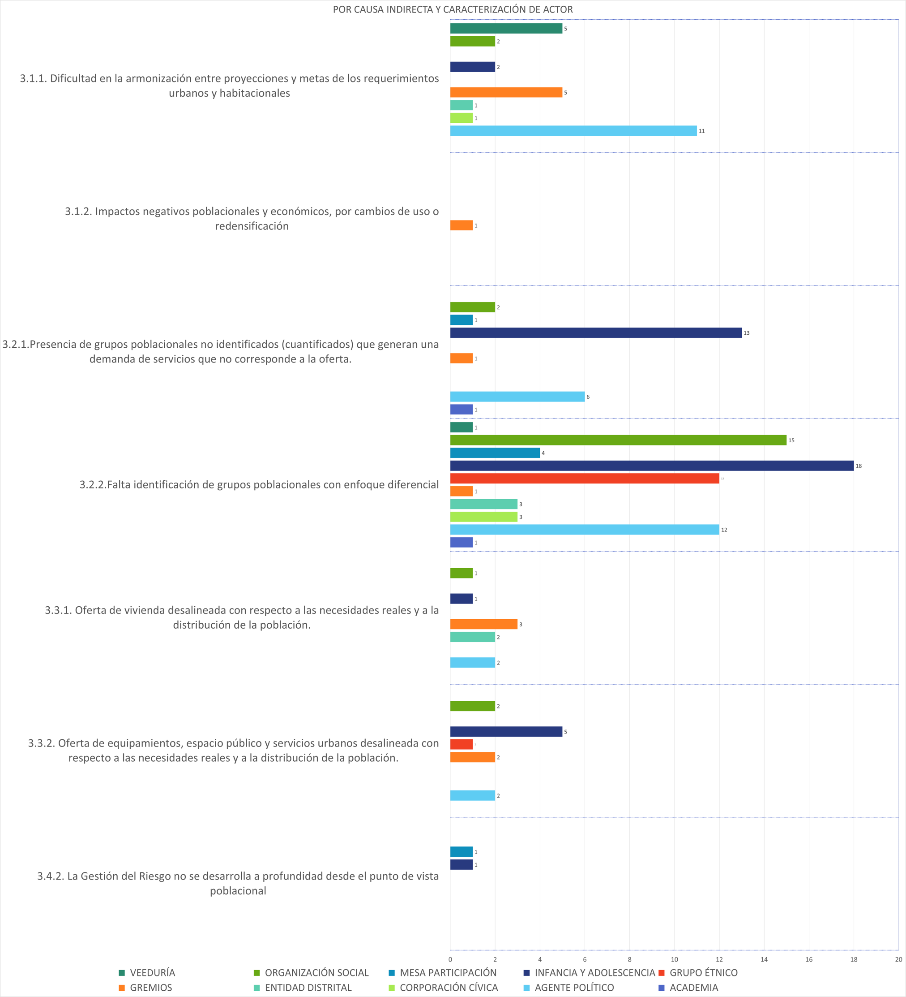

Ilustración 16. Caracterización de actores por causa indirecta para el eje Población. Fuente: Subsecretaria de Planeación Territorial.

* Información de la Dirección Participación y Comunicación para la Planeación (SDP)

### **Eje Movilidad**

**Categorías recurrentes general**

Se hizo un reporte de las categorías de análisis que tuvieron mayor recurrencia en los aportes de los encuentros ciudadanos para el eje de movilidad, entre los temas sobre los que más interés hay por parte de la ciudadanía se encuentran: En primer lugar la protección de la malla vial urbana con un 33% de los aportes del eje , en segundo lugar la red de ciclorrutas con un 20% de los aportes, en tercer lugar el funcionamiento del sistema de transporte con el 20% de los aportes, en cuarto lugar los nuevos proyectos del sistema de transporte de Bogotá con el 17% de los aportes y en quinto lugar el sistema peatonal con el 9%.

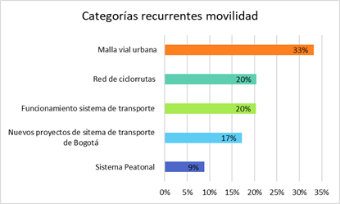

Ilustración 17. Categorías recurrentes para el eje Movilidad. Fuente: Subsecretaria de Planeación Territorial.

* Información de la Dirección Participación y Comunicación para la Planeación (SDP)

**Categorías recurrentes localidades**

Las cinco localidades que hicieron mayor número de aportes para la categoría movilidad fueron Suba, Usaquén, Bosa y Chapinero. Las localidades en las que más preocupa el tema de malla vial urbana son Suba, Bosa y Usaquén. En las que más se preguntó acerca del funcionamiento del sistema de transporte son Suba, Engativá, Kennedy y Bosa. El tema de red de ciclorrutas tiene una alta recurrencia en las localidades de Suba, Chapinero, Usaquén, Bosa y Fontibón. Por último, los nuevos proyectos del sistema de transporte de Bogotá es un tema de interés entre los ciudadanos de las localidades de Suba, Chapinero y Usaquén.

Para los aportes relacionados a nivel general con Bogotá, las categorías más recurrentes fueron red de ciclorrutas, malla vial urbana y nuevos proyectos del sistema de transporte de Bogotá.

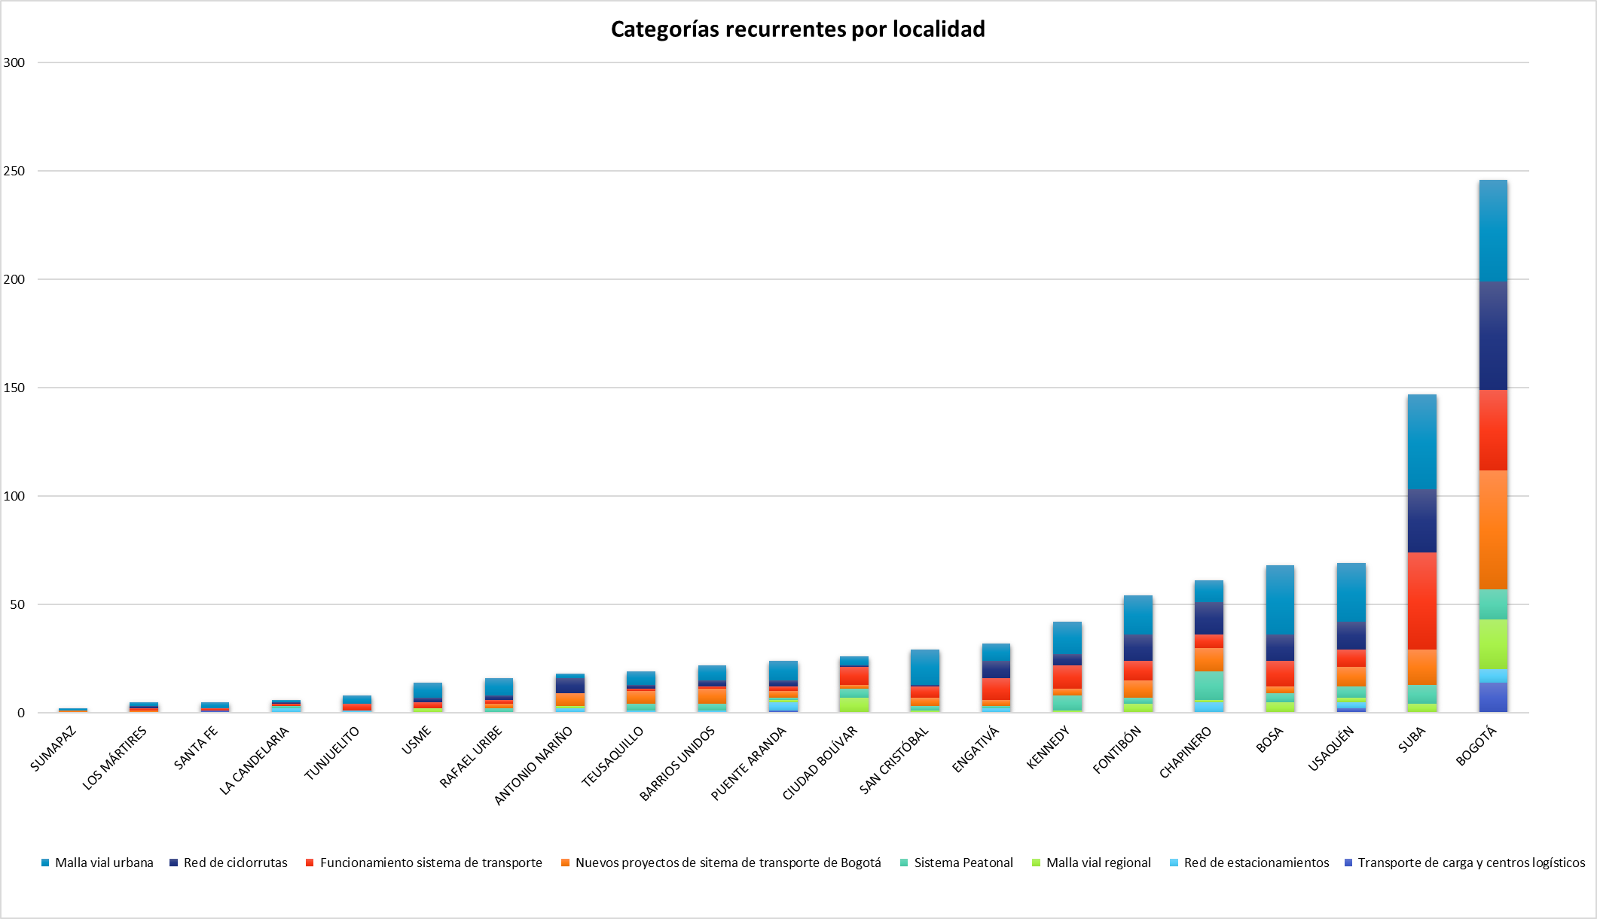

Ilustración 18. Categorías recurrentes por localidad y Bogotá para el eje Movilidad. Fuente: Subsecretaria de Planeación Territorial.

* Información de la Dirección Participación y Comunicación para la Planeación (SDP)

**Temáticas recurrentes**

A continuación, se muestran algunas temáticas recurrentes específicas para el eje movilidad:

* La Av. Ciudad de Cali y la Av. Calle 13 tiene grandes inconvenientes de movilidad pues ambas arterias colapsan por el alto volumen de viajes, transporte de carga e intermunicipal que transita por la zona, por lo cual se considera importante continuar con el desarrollo de la malla vial en esta zona, si bien está en ejecución la Avenida Guayacanes, sería importante empezar a plantear la posibilidad de desarrollar la Av. Agoberto Mejía.
* Se necesita un remedio urgentemente: 1) Paralela oriental de la carrera 7ª desde la 108 hasta la 116. 2) Orejas de la 106 y 127. 3) Av NQS en la 110, 106, 116, 117. 4) Cruce de la calle 106 con la NQS y puente cra 11. 5). Construcciones sobre el parámetro de la vía de construcciones subnormales y sin control en la NQS al sur de la calle 134.
* Las 9 vías priorizadas con Kennedy, Fontibón y Soacha, que miren las vías para las conexiones. ¿Dónde hay un deprimido para la autopista sur en la movilidad?
* ¿Los lotes que fueron adquiridos por la longitudinal están llenos de basura y de ganado, que va a pasar con ellos?
* Mantenimiento integral de la Calle 13 en el tramo de la Av. Ciudad de Cali a salida occidente de la ciudad en ambos sentidos, ya que el tráfico pesado, falta del manejo apropiado de la infraestructura y uso como vía primaria de acceso para población de municipios aledaños.
* Consideramos fundamental la prolongación de la Avenida Boyacá y la Construcción de la Avenida Longitudinal de Occidente, ALO, las cuales se hacen claves y necesarias para el transporte de mercancías y fortalecimiento del cordón externo e interno de circulación de la ciudad.
* ¿En el POT está incluida la avenida del rio que una la av. Villavicencio con el barrio roma?
* PROYECTOS DEL SISTEMA DE MOVILIDAD: - Subsistema vial de estructura urbana: - 18. Avenida Ciudad de Cali desde Avenida Bosa hasta Avenida Circunvalar del sur. 27. Avenida Caracas (vía por terminar) desde Avenida Ciudad de Villavicencio hasta Avenida del Uval. 42. Avenida desde el Uval desde Avenida Caracas hasta Avenida circunvalar del sur. 50. Avenida Guacamayas desde Avenida Darío Echandia hasta Avenida Caracas. 51- Avenida Usminia desde la Autopista al Llano hasta Av. Circunvalar del Sur. – Subsistema de integración ciudad-Región: 53. Autopista al Llano desde el CAI de Yomasa hasta el límite del Distrito con Chipaque. 60 Avenida Circunvalar del Sur desde la Av. Caracas hasta Autopista al Llano. – Subsistema de Transporte: b. Ciclo rutas. 69. Autopista Norte – Usme desde Avenida Caracas x calle 27 sur hasta centro de Usme. 70. Avenida Boyacá desde Avenida Ciudad de Villavicencio hasta barrio Alfonso López-
* Reiterados comentarios sobre el deterioro de vías y andenes en toda la ciudad.

**Caracterización de actores por causa indirecta**

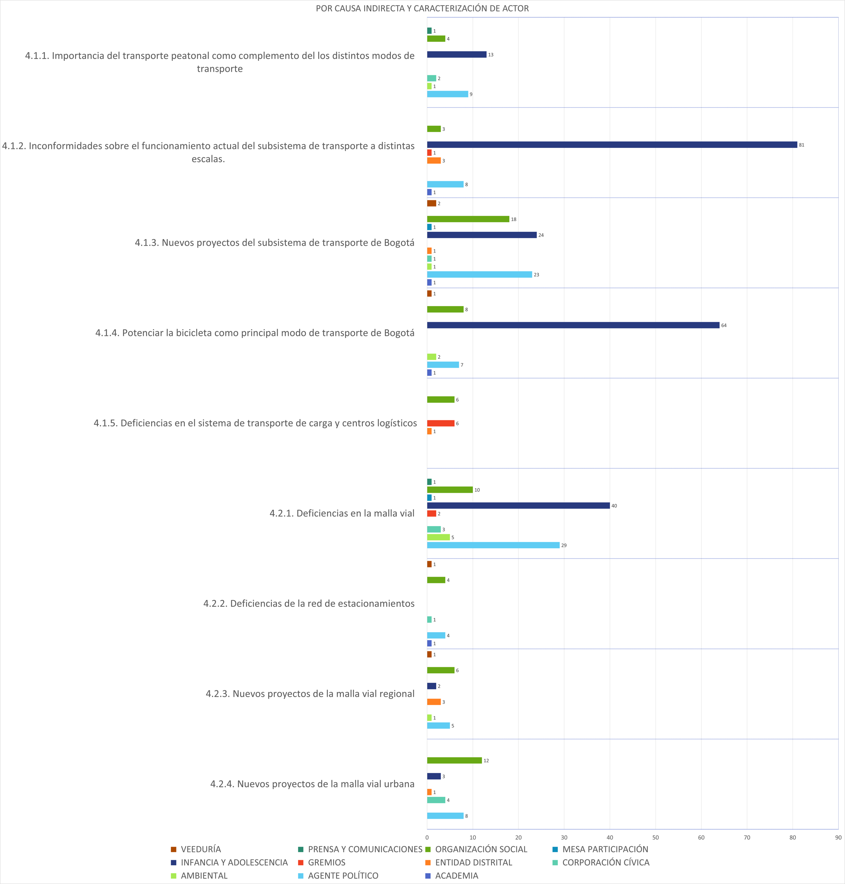

Ilustración 19. Caracterización de actores por causa indirecta para el eje de Movilidad.. Fuente: Subsecretaria de Planeación Territorial.

* Información de la Dirección Participación y Comunicación para la Planeación (SDP)

### **Revitalización**

**Categorías recurrentes general**

Se hizo un reporte de las categorías de análisis que tuvieron mayor recurrencia en los aportes de los encuentros ciudadanos para el eje de revitalización, entre los temas sobre los que más interés hay por parte de la ciudadanía son: En primer lugar los tratamientos urbanísticos con el 41% de los aportes del eje, en segundo lugar los conflictos por el uso del suelo con el 22% de los aportes, en tercer lugar la densificación urbana con el 17% de los aportes, en cuarto lugar los usos de alto impacto con el 11% de los aportes  y en cuarto lugar la preocupación por los impactos negativos de actuaciones urbanas con el 10%.

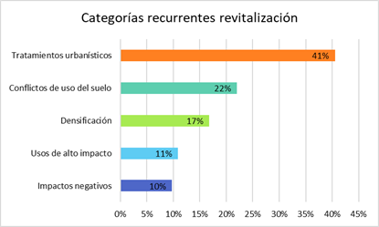

Ilustración 20. Categorías recurrentes para el eje de Revitalización. Fuente: Subsecretaria de Planeación Territorial.

* Información de la Dirección Participación y Comunicación para la Planeación (SDP)

Las cinco localidades que hicieron mayor número de aportes para la categoría revitalización fueron Usaquén, Barrios Unidos, Suba y Teusaquillo. Las localidades en las que más preocupa el tema de tratamientos urbanísticos son principalmente Barrios Unidos y en segundo lugar Usaquén, Chapinero y Teusaquillo. En las que más se discutió frente al tema de conflictos de uso del suelo fueron Teusaquillo, Usaquén y Fontibón. El tema de densificación tiene una alta recurrencia en las localidades de Usaquén y Suba. Por último, los impactos negativos de algunas intervenciones son un tema de interés entre los ciudadanos de las localidades de los Teusaquillo, Suba y Barrios Unidos.

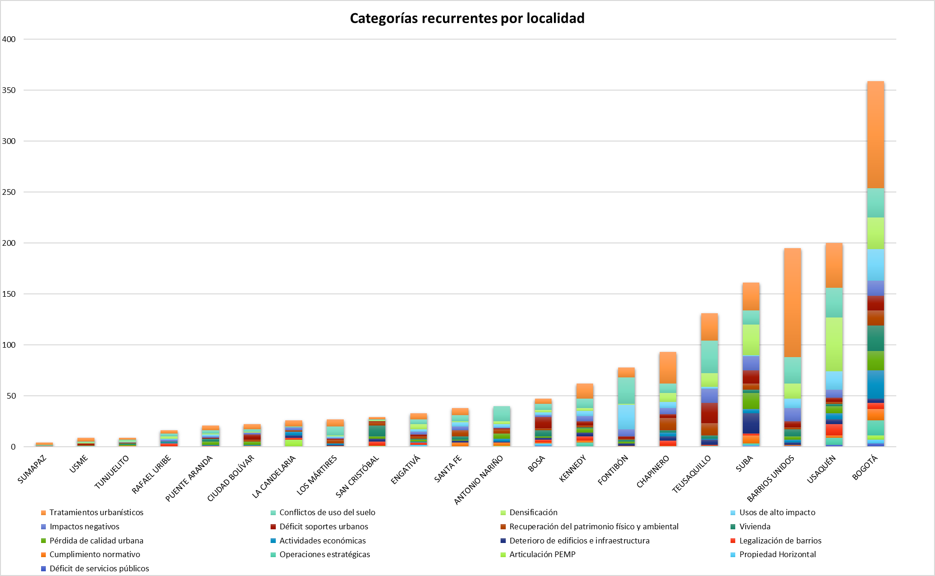

Ilustración 21. Categorías recurrentes por localidad y Bogotá para el eje Revitalización. Fuente: Subsecretaria de Planeación Territorial.

* Información de la Dirección Participación y Comunicación para la Planeación (SDP)

**Temáticas recurrentes**

A continuación, se muestran algunas temáticas recurrentes específicas para el eje revitalización:

* El Plan Parcial es hoy en día el único instrumento permitido para desarrollar proyectos en áreas de expansión. El instrumento ha llevado a proyectos de gran escala, en su mayoría enrejados. Además de incluir exigencias que activen los primeros pisos, se sugiere incluir otros tratamientos (D2) que permitan proyectos de menor tamaño que lleven a intervenciones urbanísticas que respondan a la escala humana.
* El documento de diagnóstico en el tema de revitalización básicamente lo que hace es un análisis del modelo de ocupación territorial y hace una revisión de las tres estructuras del Plan: Estructura Ecológica principal, Estructura Funcional y de Servicios y la Estructura Socio Económica y Espacial haciendo énfasis en las centralidades y operaciones estratégicas propuestas en el POT vigente. Se enfoca en la idea de Revitalización como un concepto integral que busca devolver esa vitalidad urbana a sectores que la han perdido bien sea por cambios urbanísticos o ausencia de ciertos servicios y esto de alguna forma resulta siendo la estrategia central para lograr esa ciudad de muchas centralidades.
* Otra propuesta es que se efectúe la renovación urbana, son muchos los predios que se encuentran en muy mal estado, que pueden ser recuperados con una bonita arquitectura (ojalá ambiental como muros verticales, cubiertas verdes, terrazas con espacios para jardines con posibilidad de habilitarlos como huertas si es el caso). pero se necesita una legislación al respecto para evitar litigios innecesarios sobre todo en propiedad horizontal ya que como sabemos cada conjunto tiene sus propias.
* Realizar una visita completa al barrio para conocer la dinámica de uso de los suelos para declarar las partes que sean consideradas como residenciales, y discriminar los usos y la intensidad de las industrias que se puedan desarrollar. Particularmente debido a que los habitantes de la zona ya conviven con malos olores y la delincuencia atraída por el descuido de la ronda del Rio Fucha, mermando drásticamente su calidad de vida, no consideran que ningún tipo de industria debiera convivir con ellos en la parte residencial.
* Complementariedad uso de suelo residencial y no residencial: Cualquier ejercicio dirigido a estimar la cantidad de suelo que requiere una ciudad para ubicar a su población futura, debe tener en cuenta también la necesidad de suelo para usos complementarios En efecto, actividades como lo son el comercio, la industria, los servicios logísticos y los servicios financieros, de salud, de educación, entre otros, deben ser tenidas en cuenta en la gestión de suelo al momento de planificar la ciudad. El equilibrio entre la producción de vivienda y la generación de usos complementarios que permitan prestar servicios urbanos a la ciudadanía se traducirá en una ciudad más dinámica.

**Caracterización de actores por causa indirecta**



Ilustración 22. Caracterización de actores por causa indirecta para el eje de Revitalización. Fuente: Subsecretaria de Planeación Territorial.

* Información de la Dirección Participación y Comunicación para la Planeación (SDP)

### **Sistema de cuidado**

**Categorías recurrentes general**

Las categorías de análisis que tuvieron mayor recurrencia en los aportes de los encuentros ciudadanos en el eje sistema de cuidado, se encuentran: En primer lugar el déficit de equipamientos colectivos de educación, salud, bienestar y cultura con un 40% de los aportes del eje , en segundo lugar déficit de equipamientos de recreación y deporte con el 18% de los aportes, en tercer lugar inseguridad en el espacio público con el 17% de los aportes, en cuarto lugar el déficit cualitativo y cuantitativo de espacio público con el 15% de los aportes y en quinto lugar los equipamientos para acopio y recuperación de residuos con el 11%.

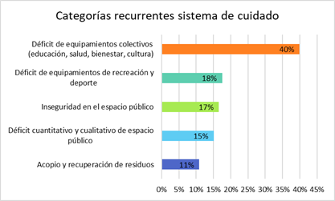

Ilustración 23. Categorías recurrentes para el eje Sistema de Cuidado. Fuente: Subsecretaria de Planeación Territorial.

* Información de la Dirección Participación y Comunicación para la Planeación (SDP)

**Categorías recurrentes localidades**

Las cinco localidades que hicieron mayor número de aportes para la categoría sistema de cuidado fueron Suba, Kennedy, Bosa y Ciudad Bolívar. Las localidades en las que más preocupa el déficit de equipamientos colectivos de salud, educación, bienestar y cultura son principalmente Suba, Bosa y San Cristóbal. En las que más se discutió frente al tema de déficit de equipamientos de recreación y deporte fueron Suba, Kennedy y Ciudad Bolívar. El tema de inseguridad en el espacio público tiene una alta recurrencia en las localidades de Suba, Kennedy y Usaquén. Por último, el déficit cuantitativo y cualitativo de espacio público son un tema de interés entre los ciudadanos de las localidades de Kennedy y Suba.

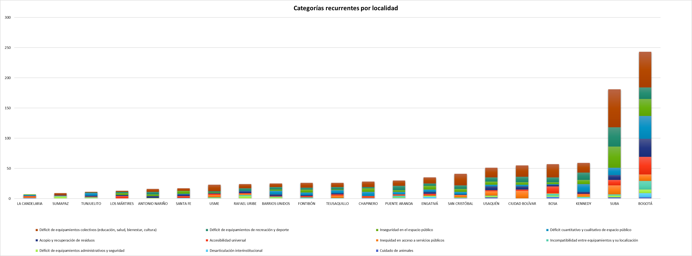

Ilustración 24. Categorías recurrentes por localidad y Bogotá para el eje Sistema de Cuidado. Fuente: Subsecretaria de Planeación Territorial.

* Información de la Dirección Participación y Comunicación para la Planeación (SDP)

**Temáticas recurrentes**

A continuación, se muestran algunas temáticas recurrentes específicas para el eje Sistema de Cuidado:

* Que los equipamientos como biblioteca, CAI, Hospital nos queden más cerca a la casa. Que en cada barrio hubiera una casa de cultura.
* No son suficientes los equipamientos de salud. Todas las localidades deben contar con redes hospitalarias y redes de atención para recibir un servicio especializado. Hospital de Bosa, Usme y Santa Clara deben poder concluirse esas obras.
* El equipamiento social debe ser una prioridad para el bienestar de la comunidad. Centros cívicos, centros sociales, centros de formación no formal subvencionada por el distrito. Importante incrementar este porcentaje.
* Sorprende la oferta de equipamiento donde el 63% es privado y el 31% público. Vale la pena replantearse este porcentaje para que más personas tengan acceso a equipamientos accesibles, y asequibles.
* No hay infraestructuras para la población con discapacidad. Necesitamos unos centros de desarrollo para las personas con discapacidad y los cuidadores y deben ser en todas las localidades.
* Centros de acopio y mercados campesinos donde las mujeres puedan comercializar sus productos.
* Espacio público que responda a las nuevas necesidades, espacio público seguro y productivo, con servicios complementarios. “Ciudades de 15 minutos (cercanía).”
* Se ha tenido en cuenta en el POT este tema de distanciamiento que muy seguramente va a cambiar la forma de vivir en esta ciudad, la forma de hacer nuestra economía en diferentes sitios, y va a poner en un reto más interesante aun lo que veníamos planificando en el POT.
* Gobernanza del espacio público. Los espacios públicos, no puede ser explotados para beneficios particulares.
* Diseño del espacio público desarrollado por comunidades barriales y de localidades, generando sentido de pertenencia.
* Para mis los espacios públicos para niños y niñas deberían tener más ciclovías, para que los niños se puedan divertir montando en bicicleta y hacer ejercicio. Los parques no sólo como espacio de inclusión para los niños y niñas, sino también para las personas de la tercera edad.
* Preocupan temas de densidad poblacional y espacio público.
* El espacio público concebido como espacio político donde sea posible desarrollar procesos pedagógicos de distintas ramas del conocimiento “clase a la calle.”
* El encerramiento de los parques y sus zonas verdes limitan la conectividad ecológica, siendo difícil el traslado de una zona a otra de animales terrestres.

**Categorías recurrentes localidades**

Las cinco localidades que hicieron mayor número de aportes para la categoría revitalización fueron Usaquén, Barrios Unidos, Suba y Teusaquillo. Las localidades en las que más preocupa el tema de tratamientos urbanísticos son principalmente Barrios Unidos y en segundo lugar Usaquén, Chapinero y Teusaquillo. En las que más se discutió frente al tema de conflictos de uso del suelo fueron Teusaquillo, Usaquén y Fontibón. El tema de densificación tiene una alta recurrencia en las localidades de Usaquén y Suba. Por último, los impactos negativos de algunas intervenciones son un tema de interés entre los ciudadanos de las localidades de los Teusaquillo, Suba y Barrios Unidos.

**Caracterización de actores por causa indirecta**



Ilustración 25. Caracterización de actores por causa indirecta para el eje Sistema de Cuidado. Fuente: Subsecretaria de Planeación Territorial.

* Información de la Dirección Participación y Comunicación para la Planeación (SDP)

### **Síntesis de resultados por eje**

A continuación, se presentan una síntesis de los resultados por Eje Estructurante de la Revisión del POT y por Localidad, que fueron incluidos en los análisis y resultados presentados en los siguientes capítulos.

Tabla 10. Total de aportes de la matriz de participación SDP por ejes que sí corresponden al alcance del POT y que se incluyeron en el proceso de sistematización. Fuente: Subsecretaria de Planeación Territorial.

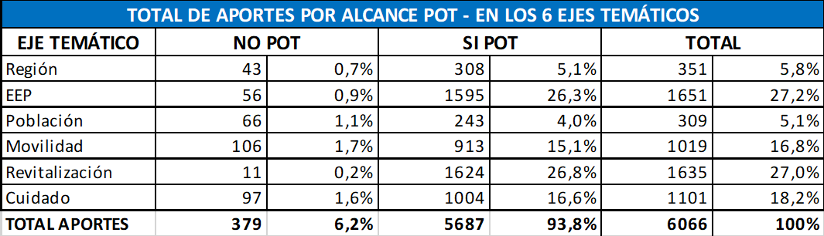

* Información de la Dirección Participación y Comunicación para la Planeación (SDP)

Tabla 11. Total de aportes que se incluyeron en el proceso de sistematización por localidad. Fuente: Subsecretaria de Planeación Territorial.

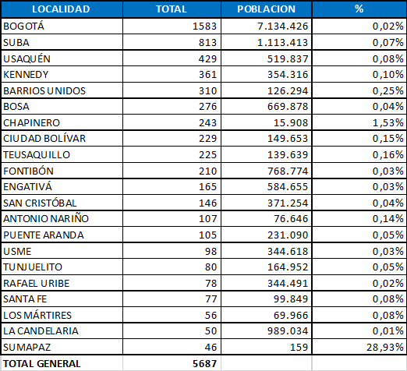

* Información de la Dirección Participación y Comunicación para la Planeación (SDP)

## Resultados

En la matriz definitiva, de los 7.429 aportes, 5.817 (78.3%) se consideraron dentro del alcance del POT y de ellos 5.687 se incluyeron en el árbol de problemas por encontrarse dentro de las temáticas de los 6 ejes estructurantes de la revisión; los 1.363 aportes restantes, se clasificaron como relativos a: 1) Atención Covid-19, 2) Participación 3) General y 4) Otros.

### **Análisis de resultados de aportes en los seis ejes**

### **Bogotá**

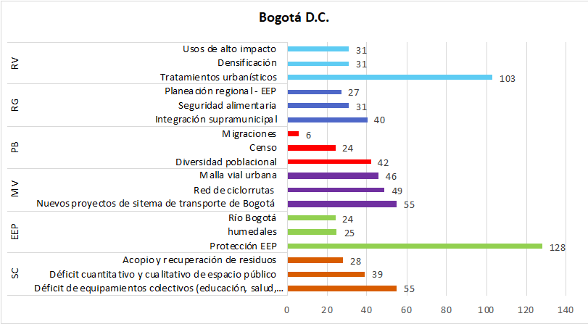

Ilustración 26. Categorías de los ejes del POT con mayores aportes para Bogotá. Fuente: Subsecretaria de Planeación Territorial.

* Información de la Dirección Participación y Comunicación para la Planeación (SDP)

Tabla 12. Total de aportes por localidad y para Bogotá. Fuente: Subsecretaria de Planeación Territorial.



* Información de la Dirección Participación y Comunicación para la Planeación (SDP)

De los 5.687 aportes contabilizados con alcance de POT, 1.583 (27,8%) fueron comentarios referidos a Bogotá de manera general y se clasificaron como generales sin distinción del lugar o canal mediante el cual fueron emitidos.

**Categorías y temáticas recurrentes para Bogotá**

A continuación, se presentan las temáticas recurrentes para cada una de las categorías con mayores aportes por eje para el Distrito Capital en general:

Tabla 13. Temáticas recurrentes por categorías para Bogotá. Fuente: Subsecretaria de Planeación Territorial.

|  |  |  |
| --- | --- | --- |
| **Eje** | **Categorías** | **Temáticas recurrentes** |
| Sistema de cuidado | Déficit de equipamientos colectivos (educación, salud, bienestar, cultura) | Los ciudadanos evidencian la necesidad de equipamientos de salud cercanos, de la construcción de equipamientos educativos como colegios, universidades y bibliotecas, espacios de recreación y de cultura, ampliar capacidad hospitalaria, mejoramiento del estado de parques, casas de la cultura. |
| Estructura Ecológica Principal | Protección EEP | Son recurrentes los comentarios relacionados con la Reserva Thomas Van Der Hammen, el fallo de los cerros orientales, humedales, áreas protegidas, bosques urbanos, quebradas y rondas hídricas, cumplimiento de la sentencia del Consejo de Estado sobre el río Bogotá, Sendero de las Mariposas, Parque Entre Nubes, corredores ambientales, proyecto Lagos de Torca. |
| Movilidad | Nuevos proyectos del sistema de transporte | Las preocupaciones se relacionan principalmente con los proyectos de gran envergadura y sus impactos para zonas de borde, los barrios y la calidad de vida de los habitantes cercanos: Primera y Segunda línea de Metro (preguntan si subterráneo o elevado), Corredores Férreos, Cables Aéreos, Troncales de Transmilenio (Av.68 y Cra 7ma principalmente).  Se pregunta también cómo es la integración entre los Terminales de Transporte (intermunicipal) y la red de transporte masivo de la ciudad y la respectiva mitigación de impactos para los barrios vecinos. |
| Población | Diversidad poblacional | Se menciona que en los diagnósticos y presentaciones no se hace visible el enfoque de diversidad poblacional (y enfoque de género), al no ser claras las estadísticas (censo) y problemáticas específicas de: poblaciones Indígenas, Afrocolombianos, Raizales, Palenqueros, Rom, Mujeres, LGBTI, Víctimas, Discapacidad, población vulnerable, entre otros. Particularmente se mencionan acuerdos y trabajos previos realizados con algunos grupos indígenas y asociaciones de mujeres, para los cuales no se evidencia si están siendo contemplados. |
| Región | Integración supramunicipal | Los ciudadanos piden conocer los planteamientos del proyecto Región Metropolitana Bogotá-Cundinamarca y los mecanismos y proyectos enfocados a la integración regional y con los municipios aledaños. Se menciona la necesidad de articulación de los POT y se pide información sobre la articulación entre el POT y la RAPE Región Central. |
| Revitalización | Tratamientos urbanísticos | Es recurrente la preocupación por la construcción de VIS y VIP, terminal del sur, terminal del norte, Plan Maestro de Transporte, instrumentos de captura de valor, transformaciones urbanísticas del Estadio, conflictos de uso, usos de comercio y servicios y/o dotacionales deberán ser ubicados en los primeros pisos, expansión urbana, Ciudad Lagos del Tunjuelo, análisis de Áreas de actividad predominante por manzana. |

* Información de la Dirección Participación y Comunicación para la Planeación (SDP)

**Tipo de actores que participaron para Bogotá**

A continuación, se presenta el número de aportes hechos por cada tipo de actor que participó con comentarios generales sobre Bogotá:

Tabla 14. Número de aportes por tipo de actor para Bogotá. Fuente: Subsecretaria de Planeación Territorial.

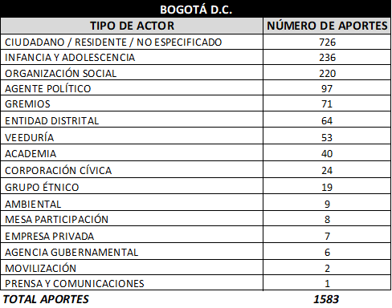

* Información de la Dirección Participación y Comunicación para la Planeación (SDP)

**Categorías y temáticas recurrentes para Bogotá según la categoría de actor “Infancia y Adolescencia”**

Ahora bien, considerando que el tipo de actor denominado “infancia y adolescencia” tiene un número representativo de aportes, con 236 en total (14,9%); en la siguiente ilustración se presentan las categorías más recurrentes por cada uno de los ejes para Bogotá del actor “infancia y adolescencia”:

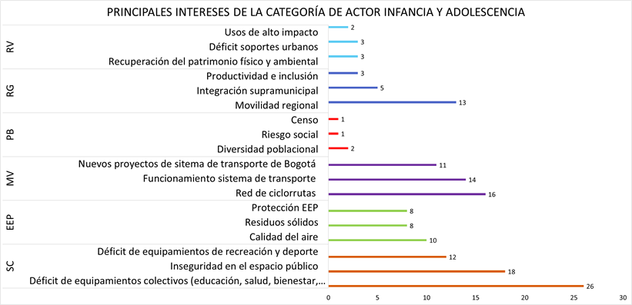

Ilustración 27. Top 3 de categorías de los ejes del POT con mayores aportes para Bogotá del actor “Infancia y adolescencia”. Fuente: Subsecretaria de Planeación Territorial.

* Información de la Dirección Participación y Comunicación para la Planeación (SDP)

A continuación, se presentan las temáticas recurrentes del actor “Infancia y adolescencia” para las tres categorías con mayores aportes para Bogotá:

Tabla 15.. Temáticas recurrentes para el actor “Infancia y adolescencia” por categorías para Bogotá. Fuente: Subsecretaria de Planeación Territorial.

|  |  |  |
| --- | --- | --- |
| **Eje** | **Categorías** | **Temáticas recurrentes** |
| Sistema de cuidado | Déficit de equipamientos colectivos (educación, salud, bienestar, cultura) | Los niños, niñas y adolescentes manifiestan la necesidad de colegios, universidades, centros de formación, ludotecas y bibliotecas en sus barrios y/o cerca de sus casas. Igualmente les gustaría contar con más espacios e instalaciones deportivas, recreativas y culturales, accesibles y cercanos. |
| Estructura Ecológica Principal | Protección EEP Residuos sólidos Calidad del Aire | Los niños, niñas y adolescentes consideran necesario que se fortalezca el sistema de reciclaje, proponen la creación de sitios para compostaje y adecuada disposición y acopio de residuos. Mencionan igualmente la importancia del aprovechamiento de los residuos y la necesidad de uso de energías limpias.  Se preocupan igualmente por la contaminación del aire y de las áreas naturales en muchos sitios de la ciudad, particularmente los ríos, bosques y parques. |
| Movilidad | Red de Ciclorrutas | Los niños, niñas y adolescentes manifiestan que hay muy pocas ciclorrutas en sus barrios y sobre las grandes vías de la ciudad, ellos quisieran poder ir al colegio y a los parques en bicicleta y que esto fuera seguro. Consideran que esto podría contribuir a mejorar la calidad del aire y al cuidado del medio ambiente. |

* Información de la Dirección Participación y Comunicación para la Planeación (SDP)

### **Aportes en las 20 Localidades**

De los 5.687 aportes considerados dentro del alcance del POT, 4.104 (72,1%) se refirieron a alguna de las 20 localidades en particular, con la siguiente distribución:

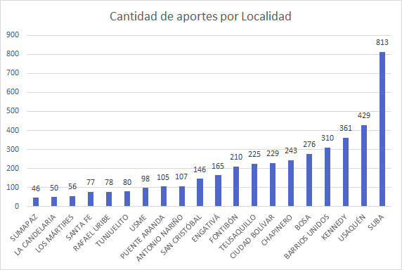

Ilustración 28. Cantidad de aportes por localidad. Fuente: Subsecretaria de Planeación Territorial.

* Información de la Dirección Participación y Comunicación para la Planeación (SDP)

Sobre esta distribución se aclara que no necesariamente corresponde al lugar donde fue emitido el comentario (lugar o plataforma de la reunión), ya que, durante la revisión de cada uno de los aportes, se ubicó por localidad o de manera general para Bogotá, según el alcance territorial del aporte o tema comentado. Por lo anterior se presentan diferencias en la distribución por territorios entre las estadísticas del Informe de Participación y los resultados del ejercicio de sistematización de los aportes. Igualmente es importante aclarar que la cantidad de eventos de participación no fue uniforme en todas las localidades, ya que en algunas de ellas los interesados solicitaron reuniones adicionales y específicas por territorios o temáticas. El detalle sobre esto puede ser consultado en el “Cuarto informe de Participación 2020 - SDP”.[1]

### **Localidad de Usaquén**

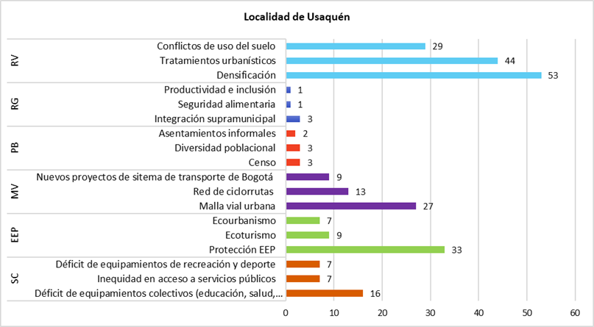

Ilustración 29. Categorías de los ejes del POT con mayores aportes para la localidad de Usaquén. Fuente: Subsecretaria de Planeación Territorial.

* Información de la Dirección Participación y Comunicación para la Planeación (SDP)

**Categorías y temáticas recurrentes para la localidad de Usaquén**

Para la localidad de Usaquén, donde hubo 429 aportes específicos sobre temas de la localidad, las categorías con mayores aportes son:

Tabla 16. Temáticas recurrentes por categorías para la localidad de Usaquén. Fuente: Subsecretaria de Planeación Territorial.

|  |  |  |
| --- | --- | --- |
| **Eje** | **Categorías** | **Temáticas recurrentes** |
| Sistema de cuidado | Déficit de equipamientos colectivos (educación, salud, bienestar, cultura) | Se considera que la cantidad de equipamientos no es suficiente con respecto a la población de la localidad, en particular se manifiesta la escasez y/o lejanía de colegios, centros culturales (Casa de la Cultura), museos y centros de atención e integración para la ciudadanía; esto integrado con el sistema de cuidado de la localidad y la red de parques y espacio público. |
| Estructura Ecológica Principal | Protección EEP | Preocupación respecto a los impactos relacionados con los proyectos de Santa Ana, Santa Bárbara y Serrezuela principalmente, así como las decisiones en torno a Lagos de Torca y la reserva Thomas Van Der Hammen. Igualmente manifiestan preocupación por la protección de los Cerros Orientales y el impacto del proyecto del “Sendero de las Mariposas” y la necesidad de siembra de árboles nativos en varios parques y zonas verdes. Asegurar la conectividad entre los cerros y las zonas de reserva o protección ambiental. |
| Movilidad | Malla vial urbana | Se menciona el mal estado de las vías y andenes en varios sectores de la localidad. Se pregunta por la terminación de la CRA 15 a la altura del Club El Country y la terminación de la Avenida Jorge Uribe Botero (misma CRA 15) hasta la calle 134. Así mismo se menciona la continuidad de las calles 170 y 193 y se pregunta sobre el proyecto sobre la CRA 7ma. |
| Población | Censo | Preocupación por las diferencias importantes entre las cifras del censo presentadas en 2018 y las actuales. |
| Región | Integración supramunicipal | Interés por los mecanismos de articulación entre el POT de Bogotá y los de los municipios vecinos, especialmente en las zonas de borde de la localidad. |
| Revitalización | Densificación Tratamientos urbanísticos | Preocupación por las decisiones sobre Santa Ana, Santa Bárbara, San Antonio, Serrezuela y Lagos de Torca. Además, por construcciones en altura, edificabilidad, densificación, norma urbana y T. de consolidación y desarrollo. |

* Información de la Dirección Participación y Comunicación para la Planeación (SDP)

**Tipo de actores que participaron para la localidad de Usaquén**

A continuación, se presenta el número de aportes hechos por cada tipo de actor que participó con comentarios específicos sobre la localidad:

Tabla 17. Número de aportes por tipo de actor para Usaquén.

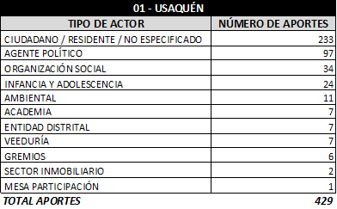

Fuente: Subsecretaria de Planeación Territorial.

* Información de la Dirección Participación y Comunicación para la Planeación (SDP)

### **Localidad de Chapinero**

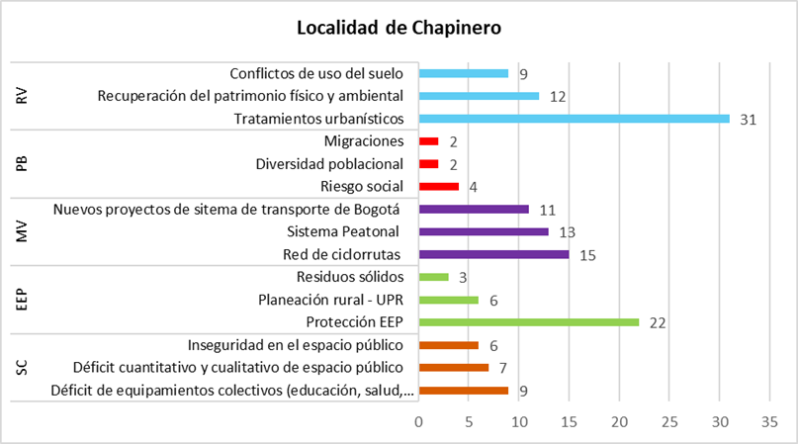

Ilustración 30. Categorías de los ejes del POT con mayores aportes para la localidad de Chapinero. Fuente: Subsecretaria de Planeación Territorial.

* Información de la Dirección Participación y Comunicación para la Planeación (SDP)

**Categorías y temáticas recurrentes para la localidad de Chapinero**

Para la localidad de Chapinero, donde hubo 243 aportes específicos sobre temas de la localidad, las categorías con mayores aportes son:

Tabla 18. Temáticas recurrentes por categorías para la localidad de Chapinero. Fuente: Subsecretaria de Planeación Territorial.

|  |  |  |
| --- | --- | --- |
| **Eje** | **Categorías** | **Temáticas recurrentes** |
| Sistema de cuidado | Déficit de equipamientos colectivos (educación, salud, bienestar, cultura) | Se menciona la falta de equipamientos tanto en la zona urbana de la localidad, como en la zona rural; particularmente en la Vereda el Verjón, donde no hay colegios, hospitales, ni espacios de bienestar social. Preguntan qué va a pasar con el proyecto “Centro de Felicidad” que estaba previsto. |
| Estructura Ecológica Principal | Protección EEP | Preocupación por la ocupación de los Cerros Orientales, quebradas contaminadas con vertimientos (la Vieja, el Chulo y las Delicias) y espacios de conectividad ecológica entre el parque el Virrey, Gran Chicó, UPZ 90 y la vereda El Verjón. |
| Movilidad | Malla vial urbana | Nuevas ciclorutas, espacios de “mayor seguridad y confianza,” educación ciudadana, importantes para la reducción de la contaminación y la generación de espacios de tránsito de cara a la pandemia. Igualmente se requieren ciclorutas nuevas para la localidad y el control de espacios de ventas informales sobre las mismas. |
| Población | Riesgo social | Los habitantes de la Vereda el Verjón manifiestan que no son tenidos en cuenta dentro de la localidad, ni dentro de los planes de solución de vivienda. También se menciona la falta de atención hacia las personas en condición de calle que aparentemente están en aumento en la localidad. |
| Revitalización | Tratamientos urbanísticos | Preocupa “el incremento de los perímetros de renovación urbana,” específicamente en la UPZ 97 y los proyectos denominados Proscenio, Kira y Plaza Chicó (edificabilidad en altura), y los planes parciales de la universidad Sergio Arboleda y la Universidad Central.  En cuanto a los conflictos por el uso del suelo se hace alusión recurrente la habilitación de uso del suelo “comercial” y su cercanía o mezcla con suelos de uso “residencial.” Así como los sectores normativos y criterios para la delimitación (o re-delimitación) de los sectores normativos que conforman las UPZ No. 97 (Chicó-Lago) y No. 88 (El Refugio). |

* Información de la Dirección Participación y Comunicación para la Planeación (SDP)

**Tipo de actores que participaron para la localidad de Chapinero**

A continuación, se presenta el número de aportes hechos por cada tipo de actor que participó con comentarios específicos sobre la localidad:

Tabla 19. Número de aportes por tipo de actor para Usaquén. Fuente: Subsecretaria de Planeación Territorial.

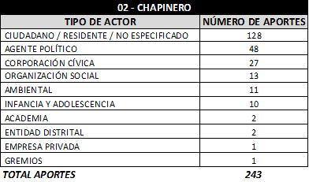

* Información de la Dirección Participación y Comunicación para la Planeación (SDP)

### **Localidad de Santafé**

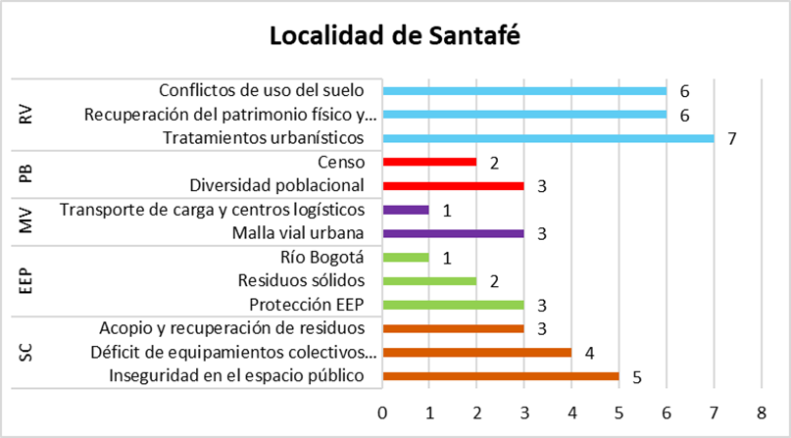

Ilustración 31.. Categorías de los ejes del POT con mayores aportes para la localidad de Santafé. Fuente: Subsecretaria de Planeación Territorial. * Información de la Dirección Participación y Comunicación para la Planeación (SDP)

**Categorías y temáticas recurrentes para la localidad de Santafé**

Para la localidad de Santafé, donde hubo 77 aportes específicos sobre temas de la localidad, las categorías con mayor número de aportes son:

Tabla 20. Temáticas recurrentes por categorías para la localidad de Santafé. Fuente: Subsecretaria de Planeación Territorial.

|  |  |  |
| --- | --- | --- |
| **Eje** | **Categorías** | **Temáticas recurrentes** |
| Sistema de cuidado | Inseguridad en el espacio público | Los ciudadanos manifiestan falta de conectividad en el espacio público y en el sistema peatonal lo que crea zonas de inseguridad y alto deterioro. Particularmente para la zona de San Victorino la alta concentración de ventas ambulantes genera inseguridad y se manifiesta poca efectividad del control policial. |
| Estructura Ecológica Principal | Protección EEP | Preocupación por el deterioro de los Cerros Orientales. |
| Movilidad | Malla vial urbana | Deterioro del estado de las vías y malla vial angosta que no permite la incorporación de vegetación y carriles para bicicletas. |
| Población | Diversidad poblacional | En particular se solicita tener en cuenta el trabajo realizado por las asociaciones de mujeres en la construcción de la propuesta de enfoque de género para la localidad. Igualmente las personas en condición de discapacidad y las asociaciones LGBTI solicitan más visibilidad y atención a sus problemáticas. |
| Revitalización | Tratamientos urbanísticos | Deterioro social y urbano en zonas aledañas a Transmilenio y al futuro Regiotram, desvalorización de predios, procesos de gentrificación, Estación Central, usos de alto impacto y deterioro de la calidad de vida. |

* Información de la Dirección Participación y Comunicación para la Planeación (SDP)

**Tipo de actores que participaron para la localidad de Santafé**

A continuación, se presenta el número de aportes hechos por cada tipo de actor que participó con comentarios específicos sobre la localidad:

Tabla 21. Número de aportes por tipo de actor para Santafé. Fuente: Subsecretaria de Planeación Territorial.

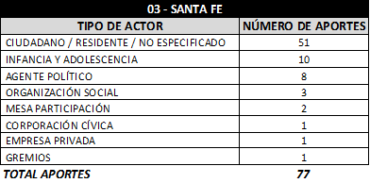

* Información de la Dirección Participación y Comunicación para la Planeación (SDP)

### **Localidad de San Cristóbal**

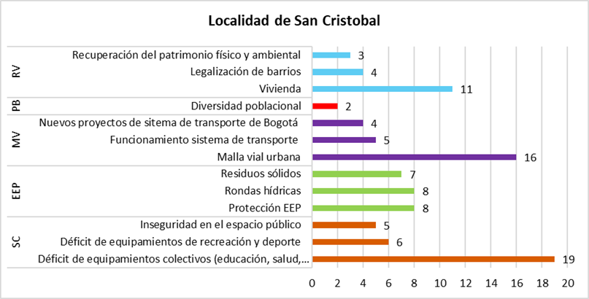

Ilustración 32. Categorías de los ejes del POT con mayores aportes para la localidad de San Cristóbal. Fuente: Subsecretaria de Planeación Territorial. * Información de la Dirección Participación y Comunicación para la Planeación (SDP)

**Categorías y temáticas recurrentes para la localidad de San Cristóbal**

Para la localidad de San Cristóbal, donde hubo 146 aportes específicos sobre temas de la localidad, las categorías con mayor número de aportes son:

Tabla 22. Temáticas recurrentes por categorías para la localidad de San Cristóbal. Fuente: Subsecretaria de Planeación Territorial.

|  |  |  |
| --- | --- | --- |
| **Eje** | **Categorías** | **Temáticas recurrentes** |
| Sistema de cuidado | Déficit de equipamientos colectivos (educación, salud, bienestar, cultura) | Preocupa a la población el déficit de equipamientos como bibliotecas, museos, salones comunales, casas culturales o de la paz, equipamientos de salud, equipamientos especializados para población con discapacidad y casa de igualdad para mujeres. |
| Estructura Ecológica Principal | Protección EEP | Las rondas hídricas en el canal Tintal, los ríos Bogotá, Fucha y Tunjuelo especialmente por la disposición de residuos y el vertimiento de lixiviados y otros contaminantes así como de la ocupación de sus rondas con construcciones, se hace alusión a la recuperación de los cuerpos de agua mencionados y de quebradas como la estrella, el baúl, limas, nutria, entre otras. También se resalta la importancia de la protección de la EEP en las zonas de los cerros orientales, el bosque bavaria, el bosque urbano de Santa Helena, las zonas de humedal, la conexión con la reserva Forestal Bosque Oriental de Bogotá, entre otras. |
| Movilidad | Malla vial urbana | Mal estado de la malla vial, obras de estabilización sin completar. |
| Población | Diversidad poblacional |  |
| Revitalización | Vivienda | Vivienda para la reparación a las víctimas del conflicto armado, calidad de las viviendas, mayor información respecto a los procesos de reubicación. |

* Información de la Dirección Participación y Comunicación para la Planeación (SDP)

**Tipo de actores que participaron para la localidad de San Cristóbal**

A continuación, se presenta el número de aportes hechos por cada tipo de actor que participó con comentarios específicos sobre la localidad:

Tabla 23Número de aportes por tipo de actor para San Cristóbal.

Fuente: Subsecretaria de Planeación Territorial.

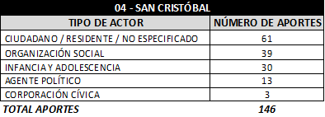

* Información de la Dirección Participación y Comunicación para la Planeación (SDP)

### **Localidad de Usme**

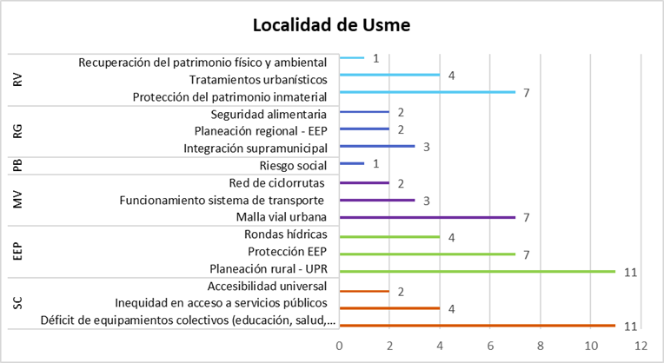

Ilustración 33. Categorías de los ejes del POT con mayores aportes para la localidad de Usme. Fuente: Subsecretaria de Planeación Territorial. * Información de la Dirección Participación y Comunicación para la Planeación (SDP)

**Categorías y temáticas recurrentes para la localidad de Usme**

Para la localidad de Usme, donde hubo 98 aportes específicos sobre temas de la localidad, las categorías con mayor número de aportes son:

Tabla 24. Temáticas recurrentes por categorías para la localidad de Usme. Fuente: Subsecretaria de Planeación Territorial.

|  |  |  |
| --- | --- | --- |
| **Eje** | **Categorías** | **Temáticas recurrentes** |
| Sistema de cuidado | Déficit de equipamientos colectivos (educación, salud, bienestar, cultura) | Educación, salud y cultura como colegios, museos y salones comunales. |
| Estructura Ecológica Principal | Planeación rural - UPR | Falta integralidad entre acueductos veredales, zonas de protección y su ocupación. Mejoramiento de la calidad de vida en centros poblados rurales como Pasquilla, Mochuelo Alto y Quiba alto en Ciudad Bolívar, de igual manera para El Destino en la localidad de Usme. La clasificación del suelo en las veredas de Requilina y el Uval, el control del turismo en el Agroparque los Soches. También hay preocupación por la no inclusión de los pobladores rurales de Usme en el PDET. |
| Movilidad | Malla vial urbana | Alto estado de deterioro de las vías, vías sin pavimentar en los barrios y especial dificultad en el acceso, calidad y continuidad de las vías en las zonas altas de la localidad. |
| Población | Riesgo social | Segregación social y riesgos para los habitantes aledaños al relleno sanitario Doña Juana. |
| Región | Integración supramunicipal | Se enfatiza la importancia de la Ciudad-Región en el borde con Usme, pero sin desconocer la necesidad de una armonización ciudad-campo-región y las relaciones funcionales con la zona rural de la localidad. |
| Revitalización | Protección del patrimonio inmaterial | Identidad indígena y campesina. Protección de los hallazgos arqueológicos. Cumplimiento de los acuerdos “del plan parcial en el descanso y el Plan de Manejo Ambiental del Humedal Chiguasuque.” |

* Información de la Dirección Participación y Comunicación para la Planeación (SDP)

**Tipo de actores que participaron para la localidad de Usme**

A continuación, se presenta el número de aportes hechos por cada tipo de actor que participó con comentarios específicos sobre la localidad:

Tabla 25. Número de aportes por tipo de actor para Usme.

Fuente: Subsecretaria de Planeación Territorial.

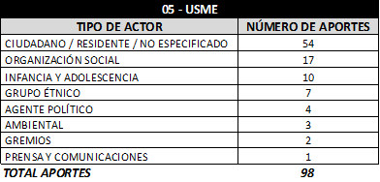

* Información de la Dirección Participación y Comunicación para la Planeación (SDP)

### **Localidad de Tunjuelito**

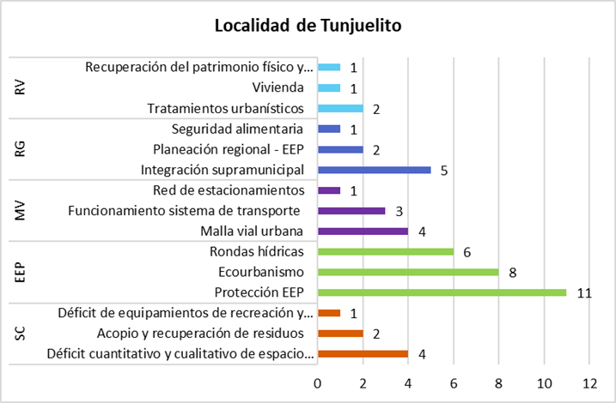

Ilustración 34. Categorías de los ejes del POT con mayores aportes para la localidad de Tunjuelito. Fuente: Subsecretaria de Planeación Territorial.

* Información de la Dirección Participación y Comunicación para la Planeación (SDP)

**Categorías y temáticas recurrentes para la localidad de Tunjuelito**

Para la localidad de Tunjuelito, donde hubo 80 aportes específicos sobre temas de la localidad, las categorías con mayor número de aportes son:

Tabla 26. Temáticas recurrentes por categorías para la localidad de Tunjuelito. Fuente: Subsecretaria de Planeación Territorial.

|  |  |  |
| --- | --- | --- |
| **Eje** | **Categorías** | **Temáticas recurrentes** |
| Sistema de cuidado | Déficit cuantitativo y cualitativo de espacio público | Espacio público insuficiente, contabilización de áreas no accesibles al público dentro de las áreas verdes de la localidad y ocupación indebida del EP. |
| Estructura Ecológica Principal | Protección EEP | Recuperación del sector ocupado por viviendas en riesgo e incorporarlo a la EEP, situación del Río Tunjuelo, restauración ecológica y de la capacidad de regulación hídrica, conectividad superficial entre el río, humedales y meandros.  El ecourbanismo en lo relacionado con estructuras y componentes que respondan al nuevo concepto de asentamientos humanos más sostenibles y resilientes. |
| Movilidad | Malla vial urbana | Estado de la malla vial, puentes con capacidad insuficiente, ampliación de la Av. Gaitán Cortés. |
| Región | Integración supramunicipal | Se cuestiona sobre la escala nacional y la propuesta de integración del POT de Bogotá con el resto del país en todos los niveles. |
| Revitalización | Tratamientos urbanísticos | “El Plan Parcial Lagos de Tunjuelo, tiene que ser realmente suprimido porque ni técnica, ni social, ni ambientalmente lo vemos viable y creo que es una oportunidad para poner en común y debatir los factores que consideramos de riesgo del plan parcial”. |

* Información de la Dirección Participación y Comunicación para la Planeación (SDP)

**Tipo de actores que participaron para la localidad de Tunjuelito**

A continuación, se presenta el número de aportes hechos por cada tipo de actor que participó con comentarios específicos sobre la localidad:

Tabla 27. Número de aportes por tipo de actor para Tunjuelito.

Fuente: Subsecretaria de Planeación Territorial.

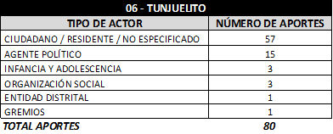

* Información de la Dirección Participación y Comunicación para la Planeación (SDP)

### **Localidad de Bosa**

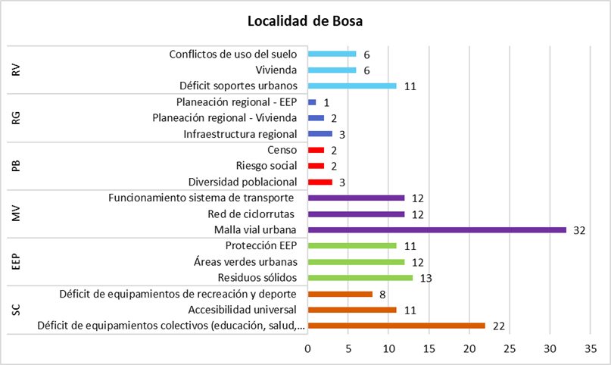

Ilustración 35.. Categorías de los ejes del POT con mayores aportes para la localidad de Bosa. Fuente: Subsecretaria de Planeación Territorial. * Información de la Dirección Participación y Comunicación para la Planeación (SDP)

**Categorías y temáticas recurrentes para la localidad de Bosa**

Para la localidad de Bosa, donde hubo 276 aportes específicos sobre temas de la localidad, las categorías con mayor número de aportes son:

Tabla 28. Temáticas recurrentes por categorías para la localidad de Bosa. Fuente: Subsecretaria de Planeación Territorial.

|  |  |  |
| --- | --- | --- |
| **Eje** | **Categorías** | **Temáticas recurrentes** |
| Sistema de cuidado | Déficit de equipamientos colectivos (educación, salud, bienestar, cultura) | Los equipamientos son mínimos comparados con el crecimiento de la población, faltan hospitales, bibliotecas, colegios, centros culturales y equipamientos para mujeres y población vulnerable. |
| Estructura Ecológica Principal | Residuos sólidos | Problemas por basuras en las calles y espacio público, se requiere mejorar los mecanismos de acopio, recolección, clasificación y reciclaje de residuos. No hay espacio para el manejo de escombros y residuos de construcción. |
| Movilidad | Malla vial urbana  Red de ciclorrutas | Planes parciales y disponibilidad de malla vial, intervención de vías barriales, Guayacanes, Av. Santa Fe, Circunvalar del Sur, Av. Tintal, Av. Primera de mayo, deterioro de malla vial relacionado con los buses del SITP y embotellamiento.  En cuanto a la red de ciclorrutas, evidencia la necesidad de construcción de más ciclorutas y el mejoramiento del alumbrado público en las ya existentes, tener más bicicletas para las niñas, niños, adolescentes y jóvenes para que se movilicen. |
| Región | Infraestructura regional | Faltan equipamientos en zonas de borde para atención de los habitantes de las zonas limítrofes entre la localidad y los municipios aledaños. |
| Revitalización | Déficit de soportes urbanos | Preocupación por la cantidad de planes parciales aprobados o en curso de aprobación para los cuales no se pide primero el cumplimiento de las cargas urbanísticas, antes de la construcción de las urbanizaciones. Los habitantes mencionan grandes proyectos de vivienda (Planes Parciales: Campo Verde conocido como Ciudadela Parques, PP Bosa 37, PP La Marlene, PP El Descanso, PP El Edén, PP La Palestina, entre otros) para los cuales la única vía de acceso “que es una trocha” es la Av. Santafé entre la Calle 80 sur y la Cra. 95. Las urbanizadoras no cumplen con la entrega de vías, parques, plazas, andenes, etc. |

* Información de la Dirección Participación y Comunicación para la Planeación (SDP)

**Tipo de actores que participaron para la localidad de Bosa**

A continuación, se presenta el número de aportes hechos por cada tipo de actor que participó con comentarios específicos sobre la localidad:

Tabla 29. Número de aportes por tipo de actor para Bosa.

Fuente: Subsecretaria de Planeación Territorial.

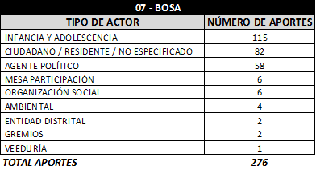

* Información de la Dirección Participación y Comunicación para la Planeación (SDP)

**Categorías y temáticas recurrentes para Bosa según la categoría de actor “Infancia y Adolescencia”**

Ahora bien, considerando que el tipo de actor denominado “infancia y adolescencia” tiene un número representativo de aportes, con 115 en total (41,6%); en la siguiente ilustración se presentan las categorías más recurrentes por cada uno de los ejes para Bogotá del actor “infancia y adolescencia”:

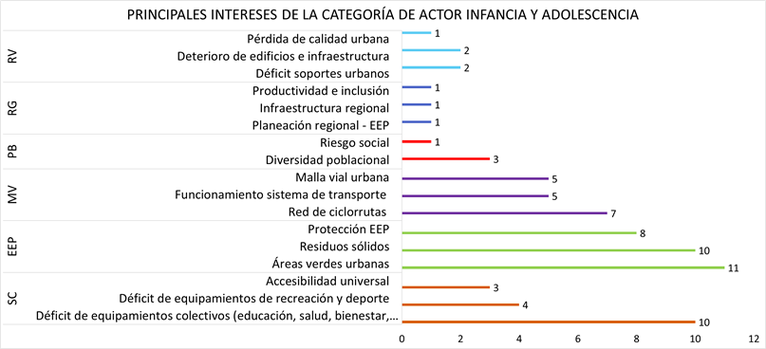

Ilustración 36. Top 3 de categorías de los ejes del POT con mayores aportes para Bosa del actor “Infancia y adolescencia”. Fuente: Subsecretaria de Planeación Territorial. * Información de la Dirección Participación y Comunicación para la Planeación (SDP)

A continuación, se presentan las temáticas recurrentes del actor “Infancia y adolescencia” para las tres categorías con mayores aportes para Bosa:

Tabla 30.Temáticas recurrentes para el actor “Infancia y adolescencia” por categorías para Bosa. Fuente: Subsecretaria de Planeación Territorial.

|  |  |  |
| --- | --- | --- |
| **Eje** | **Categorías** | **Temáticas recurrentes** |
| Sistema de cuidado | Déficit de equipamientos colectivos (educación, salud, bienestar, cultura) | Los niños y niñas mencionan la necesidad de bibliotecas y hospitales, al igual que espacios recreativos y culturales accesibles. |
| Estructura Ecológica Principal | Áreas verdes urbanas | Los niños y niñas quisieran contar con más parques y áreas naturales cerca de sus casas y con buena dotación, aseo y seguridad. Les preocupa igualmente el cuidado del medio ambiente y que se planten más árboles. |
| Movilidad | Red de Ciclorrutas | Los niños y niñas quisieran poder movilizarse en bicicleta, que sea más seguro y que no les toque caminar tanto. |

* Información de la Dirección Participación y Comunicación para la Planeación (SDP)

### **Localidad de Kennedy**

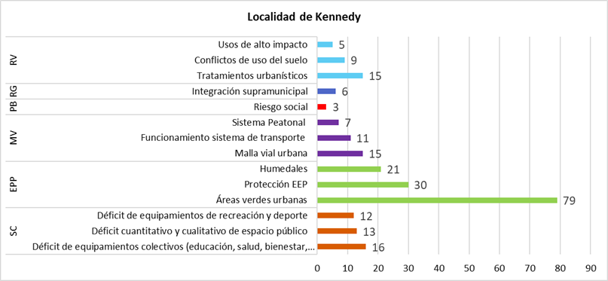

Ilustración 25. Categorías de los ejes del POT con mayores aportes para la localidad de Kennedy. Fuente: Subsecretaria de Planeación Territorial. * Información de la Dirección Participación y Comunicación para la Planeación (SDP)

**Categorías y temáticas recurrentes para la localidad de Kennedy**

Para la localidad de Kennedy, donde hubo 361 aportes específicos sobre temas de la localidad, las categorías con mayores aportes son:

Tabla 31. Temáticas recurrentes por categorías para la localidad de Kennedy. Fuente: Subsecretaria de Planeación Territorial.

|  |  |  |
| --- | --- | --- |
| **Eje** | **Categorías** | **Temáticas recurrentes** |
| Sistema de cuidado | Déficit de equipamientos colectivos (educación, salud, bienestar, cultura) | Faltan colegios, universidades, centros de formación técnica y bibliotecas; también centros culturales, museos y sitios de atención a población vulnerable como los “Centros día”. |
| Estructura Ecológica Principal | Áreas verdes urbanas | Protección del Bosque Bavaria e inclusión en la EEP, 30 mil árboles nativos como compensación al PP Bavaria, protección del uso del suelo de las 48 hectáreas de cobertura vegetal, como zona ambiental protegida. |
| Protección EEP | Conservación de espacios como el Bosque Bavaria, el parque Timiza, definir zonificación de la Tingua Azul, compensación por la expansión urbana y la implantación de planes parciales, impactos negativos de la canalización del río Fucha. |
| Humedales | Humedales no declarados, Construcción en el área de influencia de humedales (PP la Pampa), humedal de Techo, estudios sobre el humedal Salitre-El Greco. |
| Movilidad | Malla vial urbana | Mal estado de las vías en general, por huecos, falta de pavimentación, falta de señalización, falta de semáforos, falta de continuidad en algunas vías. Tráfico pesado que congestiona y deteriora las vías principales. |
| Población | Riesgo social | Dificultades para acceso a la educación y al empleo formal con alta presencia de habitantes de calle, son factores que propician el consumo de drogas, la violencia e inseguridad principalmente para niños, niñas y adolescentes. |
| Región | Integración supramunicipal | Se pregunta sobre la integración del POT con la RAPE en la localidad. |
| Revitalización | Tratamientos urbanísticos | Se solicita mayor información y más participación en la revisión y aprobación de los Planes Parciales y en las decisiones sobre los tratamientos urbanos, en particular para los sectores de Renovación Urbana, de varios sectores de la localidad. |

* Información de la Dirección Participación y Comunicación para la Planeación (SDP)

**Tipo de actores que participaron para la localidad de Kennedy**

A continuación, se presenta el número de aportes hechos por cada tipo de actor que participó con comentarios específicos sobre la localidad:

Tabla 32. Número de aportes por tipo de actor para Kennedy.

Fuente: Subsecretaria de Planeación Territorial.

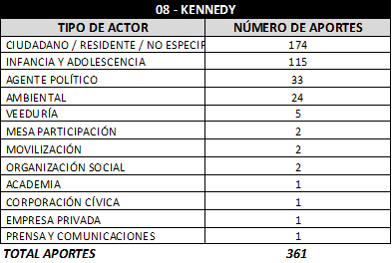

* Información de la Dirección Participación y Comunicación para la Planeación (SDP)

**Categorías y temáticas recurrentes para Kennedy según la categoría de actor “Infancia y Adolescencia”**

Ahora bien, considerando que el tipo de actor denominado “infancia y adolescencia” tiene un número representativo de aportes, con 115 en total (31,8%); en la siguiente ilustración se presentan las categorías más recurrentes por cada uno de los ejes para Bogotá del actor “infancia y adolescencia”:

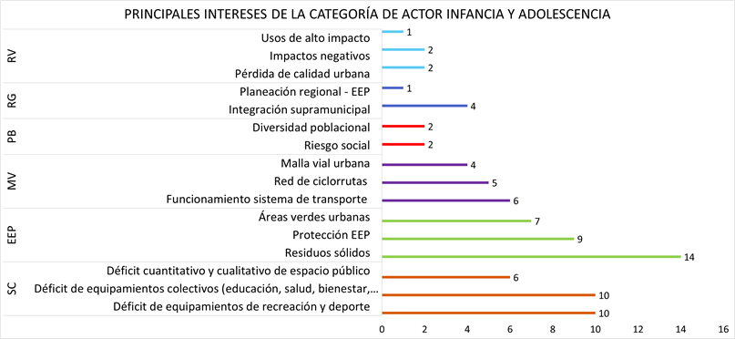

Ilustración 37. Top 3 de categorías de los ejes del POT con mayores aportes para Kennedy del actor “Infancia y adolescencia”. Fuente: Subsecretaria de Planeación Territorial.

* Información de la Dirección Participación y Comunicación para la Planeación (SDP)

A continuación, se presentan las temáticas recurrentes del actor “Infancia y adolescencia” para las tres categorías con mayores aportes para Kennedy:

Tabla 33. Temáticas recurrentes para el actor “Infancia y adolescencia” por categorías para Kennedy. Fuente: Subsecretaria de Planeación Territorial.

|  |  |  |
| --- | --- | --- |
| **Eje** | **Categorías** | **Temáticas recurrentes** |
| Sistema de cuidado | Déficit de equipamientos colectivos de recreación y deporte | Quisieran contar con más parques e instalaciones recreativas, dotadas con espacios y elementos para practicar distintos deportes y hacer eventos. Además de más un hospital, colegios, museos y bibliotecas. |
| Estructura Ecológica Principal | Residuos sólidos | Los niños y niñas se preocupan por la cantidad de basura en las calles y parques, proponen implementar más reciclaje y mejor manejo de todo tipo de residuos. |
| Movilidad | Funcionamiento del sistema de transporte | Los niños y niñas quisieran tener mejor transporte, más seguro y con trayectos más cortos para ir al colegio. Hay pocos buses y se demoran mucho. |

* Información de la Dirección Participación y Comunicación para la Planeación (SDP)

### **Localidad de Fontibón**

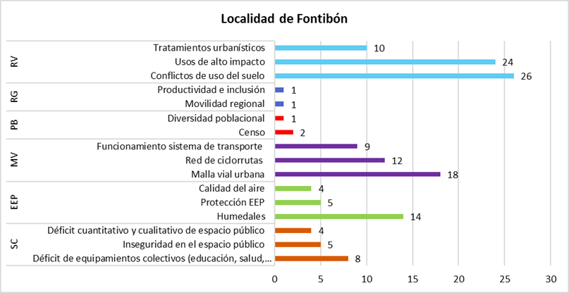

Ilustración 38. Ilustración 27. Categorías de los ejes del POT con mayores aportes para la localidad de Fontibón. Fuente: Subsecretaria de Planeación Territorial. * Información de la Dirección Participación y Comunicación para la Planeación (SDP)

**Categorías y temáticas recurrentes para la localidad de Fontibón**

Para la localidad de Fontibón, donde hubo 210 aportes específicos sobre temas de la localidad, las categorías con mayores aportes son:

Tabla 34. Temáticas recurrentes por categorías para la localidad de Fontibón. Fuente: Subsecretaria de Planeación Territorial.

|  |  |  |
| --- | --- | --- |
| **Eje** | **Categorías** | **Temáticas recurrentes** |
| Sistema de cuidado | Déficit de equipamientos colectivos (educación, salud, bienestar, cultura) | El sistema de equipamientos de la localidad es muy deficiente. Faltan colegios, universidades, bibliotecas, centros culturales, auditorio, etc. Falta un hospital. |
| Estructura Ecológica Principal | Humedales | Preocupación por la delimitación, mantenimiento y protección de los humedales de la localidad: Costado norte del Río Fucha (sector Pueblo Nuevo), Capellanía y Meandro del Say. Se pide un plan de manejo participativo. |
| Movilidad | Malla vial urbana | Deterioro de la malla vial, ALO, Cra 138, Cl 23, Av Centenario, ampliación de la Cll 13. Afectación al Humedal Capellanía, Humedal Tibabuyes y la Conejera, la Reserva TVDH y el Bosque de las Mercedes y la ruralidad de Suba. |
| Población | Censo | Inconsistencias en las cifras poblacionales presentadas para los años 2017 y 2018 en comparación a las actuales, se pide claridad. |
| Revitalización | Conflictos de uso del suelo | Usos del suelo en el barrio Modelia, polígonos de bares, instalación de hornos crematorios. |
| Usos de alto impacto | Bares y discotecas en el barrio Modelia. |

* Información de la Dirección Participación y Comunicación para la Planeación (SDP)

**Tipo de actores que participaron para la localidad de Fontibón**

A continuación, se presenta el número de aportes hechos por cada tipo de actor que participó con comentarios específicos sobre la localidad:

Tabla 35. Número de aportes por tipo de actor para Fontibón.

Fuente: Subsecretaria de Planeación Territorial.

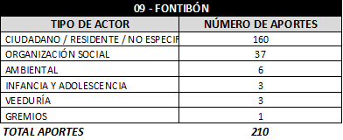

* Información de la Dirección Participación y Comunicación para la Planeación (SDP)

#### 

### **Localidad de Engativá**

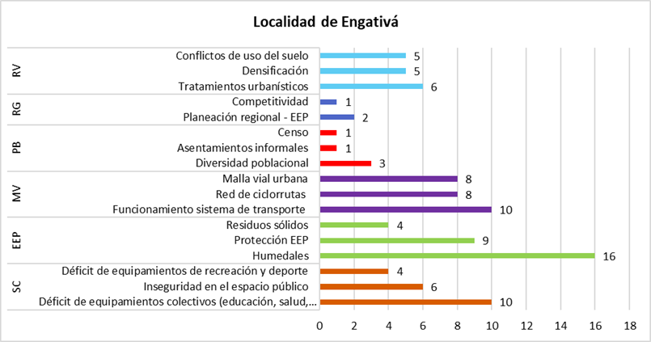

Ilustración 39. Categorías de los ejes del POT con mayores aportes para la localidad de Engativá. Fuente: Subsecretaria de Planeación Territorial. * Información de la Dirección Participación y Comunicación para la Planeación (SDP)

**Categorías y temáticas recurrentes para la localidad de Engativá**

Para la localidad de Engativá, donde hubo 165 aportes específicos sobre temas de la localidad, las categorías con mayores aportes son:

Tabla 36. Temáticas recurrentes por categorías para la localidad de Engativá. Fuente: Subsecretaria de Planeación Territorial.

|  |  |  |
| --- | --- | --- |
| **Eje** | **Categorías** | **Temáticas recurrentes** |
| Sistema de cuidado | Déficit de equipamientos colectivos (educación, salud, bienestar, cultura) | Se requieren más colegios, universidades y bibliotecas para que los estudiantes no tengan que desplazarse tanto. No se cuenta con Centros Culturales ni con instalaciones especializadas con enfoque diferencial (discapacidad, adultos mayores, primera infancia, restaurante y lavandería comunitaria, etc.) |
| Estructura Ecológica Principal | Humedales | Importancia en la protección de humedales y cuerpos de agua, humedal Tibabuyes, humedal Jaboque, humedal Santa María del Lago, regulación de tenencia de tierras por invasión de constructoras en humedales. |
| Movilidad | Funcionamiento del sistema de transporte | Reubicación del portal de la 80, mejorar la conectividad en las vías, sistema de movilidad pública sostenible, tráfico vehicular a la altura de la Av Calle 72 con Av Ciudad de Cali, mejora del sistema integrado de transporte. |
| Población | Diversidad poblacional | Se solicitan cifras poblacionales y proyectos específicos para atención de las familias víctimas del conflicto armado, desplazados y poblaciones étnicas. |
| Revitalización | Tratamientos urbanísticos | Elevación de precios generado por la renovación urbana, afectación de predios por la línea de transmilenio por la Av 68, edificabilidad y plan de reubicación del comercio informal barrio las ferias. |

* Información de la Dirección Participación y Comunicación para la Planeación (SDP)

**Tipo de actores que participaron para la localidad de Engativá**

A continuación, se presenta el número de aportes hechos por cada tipo de actor que participó con comentarios específicos sobre la localidad:

Tabla 37. Número de aportes por tipo de actor para Engativá.

Fuente: Subsecretaria de Planeación Territorial.

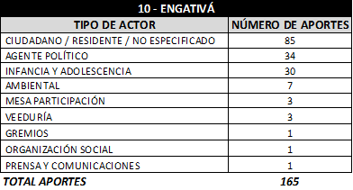

* Información de la Dirección Participación y Comunicación para la Planeación (SDP)

### **Localidad de Suba**

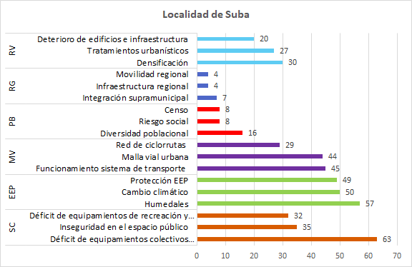

Ilustración 40. Top 3 de categorías de los ejes del POT con mayores aportes para la localidad de Suba. Fuente: Subsecretaria de Planeación Territorial. * Información de la Dirección Participación y Comunicación para la Planeación (SDP)

**Categorías y temáticas recurrentes por eje para la localidad de Suba**

A continuación, se presentan las temáticas recurrentes para cada una de las categorías con mayores aportes por eje para la localidad de Suba:

Tabla 38. Temáticas recurrentes por categorías para la localidad de Suba. Fuente: Subsecretaria de Planeación Territorial.

|  |  |  |
| --- | --- | --- |
| **Eje** | **Categorías** | **Temáticas recurrentes** |
| Sistema de cuidado | Déficit de equipamientos colectivos (educación, salud, bienestar, cultura) | Contar con equipamientos educativos y culturales como colegios, universidades y bibliotecas, la ampliación y dotación de centros de salud como el Hospital de Suba, mayores espacios de esparcimiento y recreación |
| Estructura Ecológica Principal | Humedales | Protección de los Humedales Juan Amarillo, La Conejera, el canal Córdoba, Tibabuyes y Capellanía por afectaciones antrópicas como disposición inadecuada de residuos y por la afectación de la construcción de la ALO. |
| Protección EEP | Protección de áreas verdes, conservación de humedales por la afectación de disposición inadecuada de residuos y la presencia de habitantes de calle. Protección del bosque urbano Santa Helena y la protección de las quebradas |
| Movilidad | Funcionamiento del sistema de transporte | Escasez de transporte público la cual genera aglomeraciones y saturación de espacio dentro y fuera de las estaciones de TransMilenio y SITP. Mejoras en tiempos de espera de TransMilenio. Hay inseguridad en el transporte público. |
| Población | Diversidad poblacional | Mayor detalle en estadísticas de densidad poblacional y enfoque de género. Mayor libertad de expresión, sin discriminación en espacios públicos. Creación de espacio en la localidad para personas con discapacidad. |
| Región | Integración supramunicipal | Organizar mesas de diálogo con otros municipios para lograr acuerdos en temas de salud, educación y movilidad.Articulación con las entidades y alcaldías de otros municipios. |
| Revitalización | Densificación | Manifiestan desacuerdo con procesos de redensificación y mezcla de usos del suelo en la localidad de suba. Revisar los índices de ocupación y construcción de esta zona |

* Información de la Dirección Participación y Comunicación para la Planeación (SDP)

**Tipo de actores que participaron para la localidad de Suba**

A continuación, se presenta el número de aportes hechos por cada tipo de actor que participó de la localidad de Suba:

Tabla 39. Número de aportes por tipo de actor para la localidad de Suba  
Fuente: Subsecretaria de Planeación Territorial.

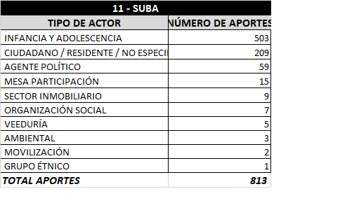

* Información de la Dirección Participación y Comunicación para la Planeación (SDP)

Ahora bien, considerando que el tipo de actor denominado “infancia y adolescencia” tiene un número representativo de aportes, en la siguiente ilustración se presentan las categorías más recurrentes por cada uno de los ejes para la localidad de Suba del actor “infancia y adolescencia”:

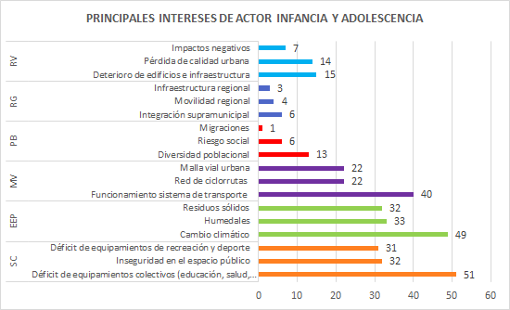

Ilustración 41. Top 3 de categorías de los ejes del POT con mayores aportes para la localidad de Suba del actor “Infancia y adolescencia”. Fuente: Subsecretaria de Planeación Territorial. * Información de la Dirección Participación y Comunicación para la Planeación (SDP)

A continuación, se presentan las temáticas recurrentes del actor “Infancia y adolescencia” para las tres categorías con mayores aportes para la localidad de Suba:

Tabla 40. Temáticas recurrentes para el actor “Infancia y adolescencia” por categorías para la localidad de Suba. Fuente: Subsecretaria de Planeación Territorial. * Información de la Dirección Participación y Comunicación para la Planeación (SDP)

|  |  |  |
| --- | --- | --- |
| **Eje** | **Categorías** | **Temáticas recurrentes** |
| Sistema de cuidado | Déficit de equipamientos colectivos (educación, salud, bienestar, cultura) | Contar con equipamientos educativos y culturales como colegios, universidades y bibliotecas, la ampliación y dotación de centros de salud como el Hospital de Suba, mayores espacios de esparcimiento y recreación |
| Estructura Ecológica Principal | Cambio climático | Dejar el automóvil por la bicicleta. Evitar el uso de plástico, no cortar árboles, sembrar árboles. Instalación de paneles solares en el techo en cada vivienda. No desperdiciar la comida, ahorrar agua y reciclar. |
| Movilidad | Funcionamiento del sistema de transporte | Buses especiales para los niños, niñas y adolescentes. Semáforos para evitar los accidentes automovilísticos. Ubicar mejor a los bici taxistas. El pasaje más económico para niños, niñas y jóvenes estudiantes. |

### **Localidad de Barrios Unidos**

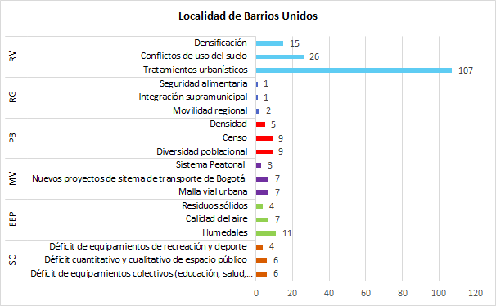

Ilustración 42. Categorías de los ejes del POT con mayores aportes para la localidad de Barrios Unidos. Fuente: Subsecretaria de Planeación Territorial. * Información de la Dirección Participación y Comunicación para la Planeación (SDP)

**Categorías y temáticas recurrentes por eje para la localidad de Barrios Unidos**

A continuación, se presentan las temáticas recurrentes para cada una de las categorías con mayores aportes por eje para la localidad de Barrios Unidos:

Tabla 41. Temáticas recurrentes por categorías para la localidad de Barrios Unidos. Fuente: Subsecretaria de Planeación Territorial.

|  |  |  |
| --- | --- | --- |
| **Eje** | **Categorías** | **Temáticas recurrentes** |
| Sistema de cuidado | Déficit de equipamientos colectivos (educación, salud, bienestar, cultura) | Déficit de equipamientos en barrio la Libertad y Simón Bolívar. Déficit de centros de salud prioritaria. Se requieren zonas de esparcimiento y recreación para mujeres cuidadoras con enfoque diferencial y de género. |
| Estructura Ecológica Principal | Humedales | Preservar el Humedal el salitre, se debe visibilizar en el POT. El Humedal se encuentra bastante deteriorado y con la construcción de la pista de BMX en su cercanía. |
| Movilidad | Malla vial urbana | Incluir las orejas orientales de la Calle 80 con NQS, tienen que entrar a todo el barrio Polo o La Merced. Se plantea retirar el concreto del separador central de la Calle 68. para reverdecer el espacio, sembrando vegetación |
| Población | Diversidad poblacional | Establecer la necesidad de revisar la transversalidad y la interseccionalidad del enfoque diferencial por orientación sexual diversa e identidad de género en los documentos del POT |
| Región | Movilidad regional | Infraestructura vial y el sistema de transporte rural y regional. Interés en el Proyecto de Regiotram del Norte |
| Revitalización | Tratamientos urbanísticos | Privilegiar la permanencia de los moradores, no a la compra de propiedades para edificaciones de alto costo, proyecto NOA, Alameda Entre Parques, renovación de la avenida Suba y construcciones de edificaciones de altura. |

* Información de la Dirección Participación y Comunicación para la Planeación (SDP)

**Tipo de actores que participaron para la localidad de Barrios Unidos**

A continuación, se presenta el número de aportes hechos por cada tipo de actor que participó de la localidad de Barrios Unidos:

Tabla 42. Número de aportes por tipo de actor para la localidad de Barrios Unidos

Fuente: Subsecretaria de Planeación Territorial.

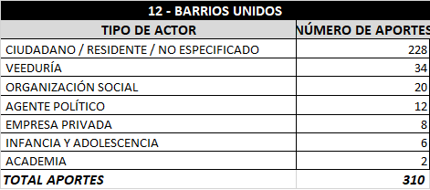

* Información de la Dirección Participación y Comunicación para la Planeación (SDP)

### **Localidad de Teusaquillo**

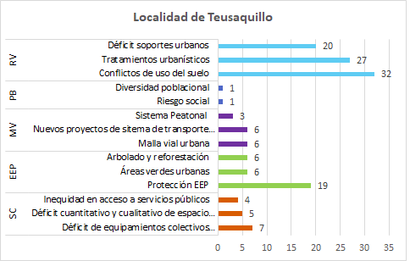

Ilustración 43. Categorías de los ejes del POT con mayores aportes para la localidad de Teusaquillo. Fuente: Subsecretaria de Planeación Territorial. * Información de la Dirección Participación y Comunicación para la Planeación (SDP)

**Categorías y temáticas recurrentes por eje para la localidad de Teusaquillo**

A continuación, se presentan las temáticas recurrentes para cada una de las categorías con mayores aportes por eje para la localidad de Teusaquillo:

Tabla 43. Temáticas recurrentes por categorías para la localidad de Teusaquillo. Fuente: Subsecretaria de Planeación Territorial.

|  |  |  |
| --- | --- | --- |
| **Eje** | **Categorías** | **Temáticas recurrentes** |
| Sistema de cuidado | Déficit de equipamientos colectivos (educación, salud, bienestar, cultura) | Construcción y Operación del Hospital Universitario Nacional. La población joven que está privada de la libertad no cuenta con espacios adecuados para su tratamiento y reincorporación. No más canchas sintéticas en zonas verdes |
| Estructura Ecológica Principal | Protección EEP | Este nuevo POT ¿Cómo considera los bosques urbanos como el ecobarrio La Esmeralda, Pablo VI, Nicolas de Federman, Rafael Nuñez y el Quirinal?. Falta mencionar que son claves las zonas verdes de la ciudad Universitaria y todo el conjunto de parques Simón Bolívar con sus conectores. |
| Movilidad | Malla vial urbana | ¿Que se tiene pensado con respecto al corredor de la carrera 45 entre calles 26 y 53? Ya que este está deteriorado y abandonado hace años. ¿Y qué proyectos tienen para la Avenida Caracas? |
| Población | Diversidad poblacional | Este POT debería atender la vulnerabilidad social, no por medio de la estratificación como lo hacen los anteriores, sino de una forma innovadora |
| Revitalización | Conflictos de usos del suelo | Preocupación de la mezcla de usos en el sector del Campín, barrio Galerías, barrio la Soledad, convirtiéndolos en sectores comerciales y de alto impacto, los impactos relacionados con la población flotante para generar suelo comercial. |

* Información de la Dirección Participación y Comunicación para la Planeación (SDP)

**Tipo de actores que participaron para la localidad de Teusaquillo**

A continuación, se presenta el número de aportes hechos por cada tipo de actor que participó de la localidad de Teusaquillo:

Tabla 44. Número de aportes por tipo de actor para la localidad de Teusaquillo

Fuente: Subsecretaria de Planeación Territorial.

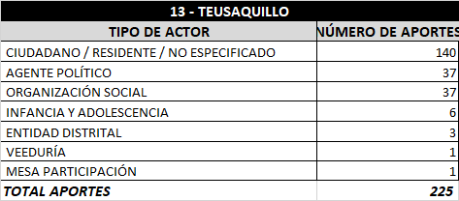

* Información de la Dirección Participación y Comunicación para la Planeación (SDP)

### **Localidad de Los Mártires**

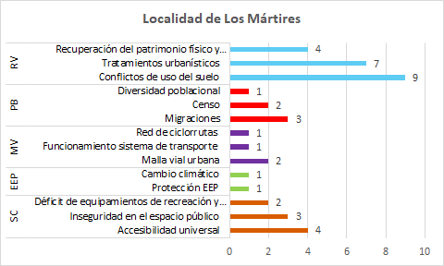

Ilustración 44. Categorías de los ejes del POT con mayores aportes para la localidad de Los Mártires. Fuente: Subsecretaria de Planeación Territorial.

* Información de la Dirección Participación y Comunicación para la Planeación (SDP)

**Categorías y temáticas recurrentes por eje para la localidad de Los Mártires**

A continuación, se presentan las temáticas recurrentes para cada una de las categorías con mayores aportes por eje para la localidad de Los Mártires:

Tabla 45. Temáticas recurrentes por categorías para la localidad de Los Mártires. Fuente: Subsecretaria de Planeación Territorial.

|  |  |  |
| --- | --- | --- |
| **Eje** | **Categorías** | **Temáticas recurrentes** |
| Sistema de cuidado | Accesibilidad universal | Las personas con discapacidad no tienen un espacio para reunirse, esta comunidad está excluida en todo sentido y nos tienen afectados. “No tenemos empleo ni tampoco nos ofrecen para mejorar nuestra calidad de vida”. |
| Estructura Ecológica Principal | Protección de EEP | “Le preocupa mucho que la intervención del metro acabe con la arborización que hay en el camino, porque manifiesta que ha estado en varias campañas de reforestación y este sería un daño ecológico grande” |
| Movilidad | Malla vial urbana | Sobre los límites entre las localidades de Kennedy y Bosa, específicamente en la calle 56 S, en el tramo desde la Carrera 80 a la Avenida Ciudad de Cali, barrio el Class, no se ha realizado el arreglo completo de la vía, lo cual impide la integración de diferentes medios de transporte |
| Población | Migraciones | Preocupa que la localidad está recibiendo gran cantidad de población extranjera y ya se están presentando temas de xenofobia. |
| Revitalización | Conflictos de uso del suelo | Preocupación de la mezcla de usos en el sector de San Andresitos, el deterioro de los barrios por actividades como talleres de carros y bares, recuperación de barrios residenciales. |

* Información de la Dirección Participación y Comunicación para la Planeación (SDP)

**Tipo de actores que participaron para la localidad de Los Mártires**

A continuación, se presenta el número de aportes hechos por cada tipo de actor que participó de la localidad de Los Mártires:

Tabla 46. Número de aportes por tipo de actor para la localidad de Los Mártires

Fuente: Subsecretaria de Planeación Territorial.

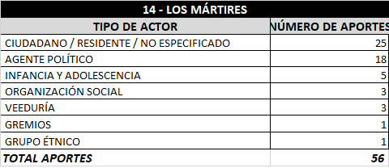

* Información de la Dirección Participación y Comunicación para la Planeación (SDP)

### **Localidad de Antonio Nariño**

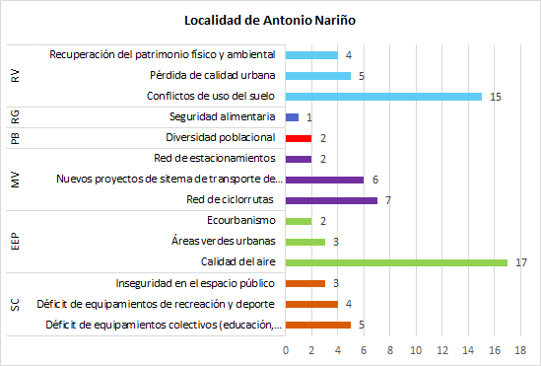

Ilustración 45. Categorías de los ejes del POT con mayores aportes para la localidad de Antonio Nariño. Fuente: Subsecretaria de Planeación Territorial. * Información de la Dirección Participación y Comunicación para la Planeación (SDP)

**Categorías y temáticas recurrentes por eje para la localidad de Antonio Nariño**

A continuación, se presentan las temáticas recurrentes para cada una de las categorías con mayores aportes por eje para la localidad de Antonio Nariño:

Tabla 47. Temáticas recurrentes por categorías para la localidad de Antonio Nariño. Fuente: Subsecretaria de Planeación Territorial.

|  |  |  |
| --- | --- | --- |
| **Eje** | **Categorías** | **Temáticas recurrentes** |
| Sistema de cuidado | Déficit de equipamientos colectivos (educación, salud, bienestar, cultura) | Manifiestan la importancia del cuidado de los mismos, de la adecuación y dotación de los centros de salud, dotación y mejoramiento de centros para habitantes de calle. |
| Estructura Ecológica Principal | Calidad del aire | Preocupación por la conservación de espacios verdes para mejorar la calidad del aire, la disminución de la calidad del aire por la presencia de hornos de los cementerios y su respectivo traslado. |
| Movilidad | Red de ciclorrutas | Explicar proyecto de autopista bicicletas desde el tunal hasta la 170. ¿Hay espacio suficiente? Hacer más ciclorrutas, más semaforización, más vías. Inseguridad en las ciclorrutas en algunas horas como en la madrugada y en la noche, |
| Población | Diversidad poblacional | ¿cómo integra el POT de Antonio Nariño, los temas relacionados con la conciencia de clase y género? Nos gustarían los enfoques diferenciales para los parques, |
| Región | Seguridad alimentaria | Importante la seguridad y soberanía alimentaria, ya que se hablaba de que el alimento que entra a Bogotá desde los Llanos Orientales se encarece, aumentando su valor casi al doble cuando llega a la Av. Boyacá o a Usme porque ha pasado por muchas manos antes de llegar a abastos. |
| Revitalización | Conflictos de usos del suelo | Preocupación del proyecto metro y los cambios de uso de suelo residencial a comercial, edificaciones de 12 pisos de altura, conflictos de uso en Policarpo, Sevillana y Restrepo. |

* Información de la Dirección Participación y Comunicación para la Planeación (SDP)

**Tipo de actores que participaron para la localidad de Antonio Nariño**

A continuación, se presenta el número de aportes hechos por cada tipo de actor que participó de la localidad de Antonio Nariño:

Tabla 48. Número de aportes por tipo de actor para la localidad de Antonio Nariño.

Fuente: Subsecretaria de Planeación Territorial.

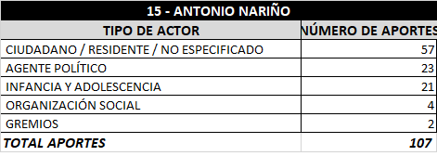

* Información de la Dirección Participación y Comunicación para la Planeación (SDP)

### **Localidad de Puente Aranda**

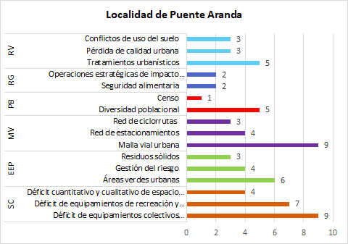

Ilustración 46. Categorías de los ejes del POT con mayores aportes para la localidad de Puente Aranda. Fuente: Subsecretaria de Planeación Territorial.

* Información de la Dirección Participación y Comunicación para la Planeación (SDP)

**Categorías y temáticas recurrentes por eje para la localidad de Puente Aranda**

A continuación, se presentan las temáticas recurrentes para cada una de las categorías con mayores aportes por eje para la localidad de Puente Aranda:

Tabla 49. Temáticas recurrentes por categorías para la localidad de Puente Aranda. Fuente: Subsecretaria de Planeación Territorial.

|  |  |  |
| --- | --- | --- |
| **Eje** | **Categorías** | **Temáticas recurrentes** |
| Sistema de cuidado | Déficit de equipamientos colectivos (educación, salud, bienestar, cultura) | Necesidad de equipamientos educativos para educación superior y media vocacional, jardines infantiles, bibliotecas y espacios culturales. |
| Estructura Ecológica Principal | Áreas verdes urbanas | ¿Qué tan viable es un corredor ambiental o una alameda? Upz Puente Aranda. Las zonas aledañas al río Fucha por la parte occidental, se las han tomado los urbanizadores y los industriales, |
| Movilidad | Malla vial urbana | Es recurrente la preocupación sobre el mantenimiento de las vías, sobre la necesidad de organizar los tramos de la vía del ferrocarril. Se requiere la prolongación de vías para mejorar la movilidad. |
| Población | Diversidad poblacional | Realizar capacitaciones a la población indicando el significado de (género, edades, grupos étnicos, discapacidad, víctimas, ruralidad). ¿Qué estrategia tiene o ha considerado el POT frente a la seguridad integral en Bogotá con la población víctima? |
| Región | Seguridad alimentaria | Generar procesos de agricultura urbanas - comunitarias para alternativas e ingresos para la comunidad. Se debería contemplar el cambio del uso del suelo para terrenos baldíos que han sido abandonados y se han convertido en basureros, para fomentar la agricultura. |
| Revitalización | Tratamientos urbanísticos | ¿En el pot se pueden incluir polígonos escolares transitorios?. La UPZ Zona Industrial tiene una gran cantidad de edificaciones históricas industriales las cuales se les está dando tratamiento de Renovación Urbana y no se les está asignando un valor arquitectónico |

* Información de la Dirección Participación y Comunicación para la Planeación (SDP)

**Tipo de actores que participaron para la localidad de Puente Aranda**

A continuación, se presenta el número de aportes hechos por cada tipo de actor que participó de la localidad de Puente Aranda:

Tabla 50. Número de aportes por tipo de actor para la localidad de Puente Aranda

Fuente: Subsecretaria de Planeación Territorial.

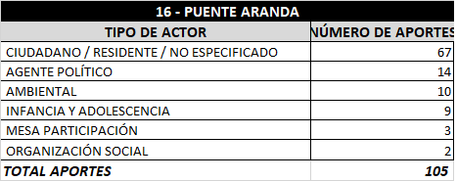

* Información de la Dirección Participación y Comunicación para la Planeación (SDP)

### **Localidad de La Candelaria**

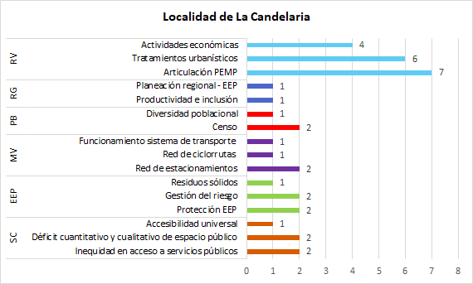

Ilustración 47. Categorías de los ejes del POT con mayores aportes para la localidad de La Candelaria. Fuente: Subsecretaria de Planeación Territorial. * Información de la Dirección Participación y Comunicación para la Planeación (SDP)

**Categorías y temáticas recurrentes por eje para la localidad de La Candelaria**

A continuación, se presentan las temáticas recurrentes para cada una de las categorías con mayores aportes por eje para la localidad de La Candelaria:

Tabla 51. Temáticas recurrentes por categorías para la localidad de La Candelaria. Fuente: Subsecretaria de Planeación Territorial.

|  |  |  |
| --- | --- | --- |
| **Eje** | **Categorías** | **Temáticas recurrentes** |
| Sistema de cuidado | Inequidad en acceso a servicios públicos | No contamos con fibra óptica a pesar de estar a una cuadra del Palacio Presidencial. “hay muchos predios no pudieron tener gas , toca comprar pipa de gas, toca cocinar con gasolina”. |
| Estructura Ecológica Principal | Protección EEP | “Queremos hacerle un seguimiento a lo que es los cerros orientales y por supuesto proteger las redes hídricas, que bajan a nuestra localidad” |
| Movilidad | Red de estacionamientos | “Tenemos una candelaria turística pero no hay parqueaderos suficientes, que acepte o facilite la llegada de turistas”. Hay muchos embotellamientos y trancones en todo el sector. |
| Población | Censo | Inconsistencias en la información sobre la disminución de la población. Se está reduciendo la cantidad de hogares, lo que pasa es que la Candelaria es la localidad de Bogotá donde más personas viven solas y es la localidad donde hay más adultos mayores. |
| Región | Planeación regional-EEP | Es importante tener una armonización con la región de la Sabana de Bogotá en las zonas de reserva natural, para respetar la flora y la fauna cundiboyacense y las cuencas |
| Revitalización | Articulación PEMP | Importancia de considerar las manifestaciones culturales del sector, de la articulación con el POT, y la protección del patrimonio histórico. |

* Información de la Dirección Participación y Comunicación para la Planeación (SDP)

**Tipo de actores que participaron para la localidad de La Candelaria**

A continuación, se presenta el número de aportes hechos por cada tipo de actor que participó de la localidad de La Candelaria:

Tabla 52. Número de aportes por tipo de actor para la localidad de La Candelaria

Fuente: Subsecretaria de Planeación Territorial.

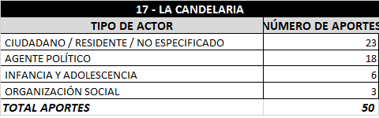

* Información de la Dirección Participación y Comunicación para la Planeación (SDP)

### **Localidad de Rafael Uribe**

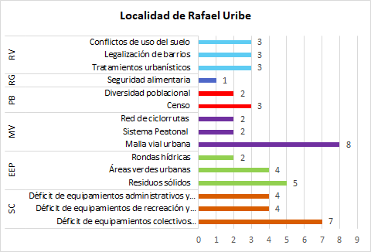

Ilustración 48. Categorías de los ejes del POT con mayores aportes para la localidad de Rafael Uribe. Fuente: Subsecretaria de Planeación Territorial. * Información de la Dirección Participación y Comunicación para la Planeación (SDP)

**Categorías y temáticas recurrentes por eje para la localidad de Rafael Uribe**

A continuación, se presentan las temáticas recurrentes para cada una de las categorías con mayores aportes por eje para la localidad de Rafael Uribe:

Tabla 53. Temáticas recurrentes por categorías para la localidad de Rafael Uribe. Fuente: Subsecretaria de Planeación Territorial.

|  |  |  |
| --- | --- | --- |
| **Eje** | **Categorías** | **Temáticas recurrentes** |
| Sistema de cuidado | Déficit de equipamientos colectivos (educación, salud, bienestar y cultura) | Importancia de la construcción y ampliación de los centros de salud, de casas de la cultura, bibliotecas, museos para promover diversos espacios culturales. |
| Estructura Ecológica Principal | Residuos sólidos | Se presenta invasión del espacio público por los contenedores de basura colocados por la alcaldía en el barrio Bochica sur - Localidad Rafael Uribe Uribe. Incremento de basura en parques y malos olores. |
| Movilidad | Malla vial urbana | El arreglo de las vías por el deterioro del paso de vehículos pesados, falta de señalización y de semáforos, conexión con las vías principales. |
| Población | Censo | Preocupación respecto a la llegada de población migrante y en cuanto a los datos de disminución de población y la fecha de recolección. |
| Región | Seguridad alimentaria | Huertas urbanas para ir desarrollando una ruta agroecológica para socializar con las organizaciones sociales de la localidad. |
| Revitalización | Tratamientos urbanísticos | Preocupación por Plan Parcial La Picota y su área de influencia en los territorios de las UPZ`s Diana Turbay y Marruecos, ¿Qué va a hacer el distrito con la compra de predios que se debe hacer en El Sector parque entre nubes? |

* Información de la Dirección Participación y Comunicación para la Planeación (SDP)

**Tipo de actores que participaron para la localidad de Rafael Uribe**

A continuación, se presenta el número de aportes hechos por cada tipo de actor que participó de la localidad de Rafael Uribe:

Tabla 54. Número de aportes por tipo de actor para la localidad de Rafael Uribe.

Fuente: Subsecretaria de Planeación Territorial.

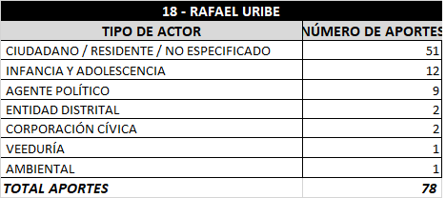

* Información de la Dirección Participación y Comunicación para la Planeación (SDP)

### **Localidad de Ciudad Bolívar**

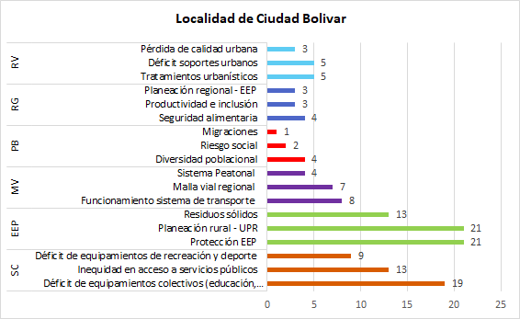

Ilustración 49. Categorías de los ejes del POT con mayores aportes para la localidad de Ciudad Bolívar. Fuente: Subsecretaria de Planeación Territorial. * Información de la Dirección Participación y Comunicación para la Planeación (SDP)

**Categorías y temáticas recurrentes por eje para la localidad de Ciudad Bolívar**

A continuación, se presentan las temáticas recurrentes para cada una de las categorías con mayores aportes por eje para la localidad de Ciudad Bolívar:

Tabla 55. Temáticas recurrentes por categorías para la localidad de Ciudad Bolívar. Fuente: Subsecretaria de Planeación Territorial.

|  |  |  |
| --- | --- | --- |
| **Eje** | **Categorías** | **Temáticas recurrentes** |
| Sistema de cuidado | Déficit de equipamientos colectivos (educación, salud, bienestar y cultura) | Importancia de la construcción de jardines infantiles, de la ampliación y dotación de los centros de salud, de casas de la cultura, bibliotecas y plazas de mercado para promocionar sus productos. |
| Estructura Ecológica Principal | Protección EEP | El Parque Ecológico Cerro Seco, protección de la quebrada Limas y el río Tunjuelo, recuperación de zonas verdes, y la problemática del relleno sanitario Doña Juana. |
| Movilidad | Malla vial urbana | Se debe tener en cuenta una gestión pública en infraestructura y el mantenimiento de las vías para vehículos y bicicletas. Las vías de la localidad están algunas en mal estado. |
| Población | Diversidad Poblacional | Aportes a la población NARP, con la puesta en marcha de políticas públicas que los favorezcan y el real cumplimiento de las acciones afirmativa dentro del territorio de Ciudad Bolívar. La localidad necesita un fortalecimiento de los derechos humanos. Los niños, jóvenes y las mujeres son muy vulnerables. |
| Región | Seguridad alimentaria | “nosotros en estas zonas rurales somos productores agropecuarios, tenemos ganados, cultivos que eso aporta a la seguridad y soberanía alimentaria”. Reconocerse como reserva agrícola, pecuaria y cultural el territorio rural de Ciudad Bolívar, y que ello se convierta en proyectos de inversión, frente al patrimonio cultural de esta localidad. |
| Revitalización | Tratamientos urbanísticos | Plan Parcial Campo Verde. ¿Qué proyectos urbanísticos y sobre qué se están formulando sobre el Río Tunjuelo?. Debido al crecimiento desenfrenado de la ciudad en los barrios informales de la localidad de Ciudad Bolívar, es importante tener una normativa y reglamentación para la construcción. |

* Información de la Dirección Participación y Comunicación para la Planeación (SDP)

**Tipo de actores que participaron para la localidad de Ciudad Bolívar**

A continuación, se presenta el número de aportes hechos por cada tipo de actor que participó de la localidad de Ciudad Bolívar:

Tabla 56. Número de aportes por tipo de actor para la localidad de Ciudad Bolívar

Fuente: Subsecretaria de Planeación Territorial.

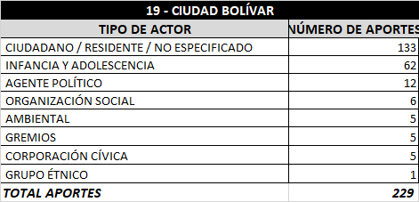

* Información de la Dirección Participación y Comunicación para la Planeación (SDP)

Ahora bien, considerando que el tipo de actor denominado “infancia y adolescencia” tiene un número representativo de aportes, en la siguiente ilustración se presentan las categorías más recurrentes por cada uno de los ejes para la localidad de Ciudad Bolívar del actor “infancia y adolescencia”:

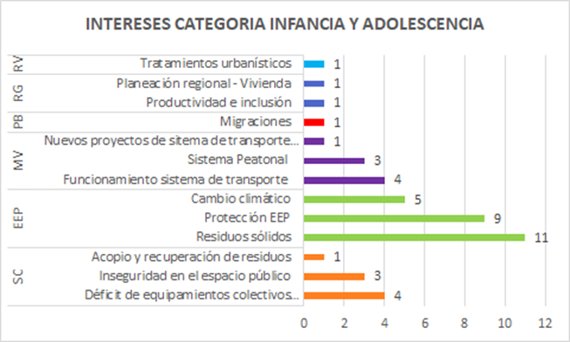

Ilustración 50. Top 3 de categorías de los ejes del POT con mayores aportes para la localidad de Ciudad Bolivar del actor “Infancia y adolescencia”. Fuente: Subsecretaria de Planeación Territorial. * Información de la Dirección Participación y Comunicación para la Planeación (SDP)

A continuación, se presentan las temáticas recurrentes del actor “Infancia y adolescencia” para las tres categorías con mayores aportes para la localidad de Ciudad Bolívar:

Tabla 57. Temáticas recurrentes para el actor “Infancia y adolescencia” por categorías para la localidad de Ciudad Bolívar. Fuente: Subsecretaria de Planeación Territorial.

|  |  |  |
| --- | --- | --- |
| **Eje** | **Categorías** | **Temáticas recurrentes** |
| Estructura Ecológica Principal | Cambio climático | Usar menos transporte público y más la bicicleta ya que esto ayuda al medio ambiente. No tirar basura en las calles, ser más limpios y cuidar el medio ambiente entre todos. |
| Residuos sólidos | Hacer campañas de reciclaje y charlas sobre su importancia. Botes recolectores en puntos estratégicos. Haciendo campañas de selección de basuras y concientizando a la gente para que reciclen materiales y agua. |
| Protección EEP | El Parque Ecológico Cerro Seco, protección de la quebrada Limas y el río Tunjuelo, recuperación de zonas verdes, y la problemática del relleno sanitario Doña Juana. |

* Información de la Dirección Participación y Comunicación para la Planeación (SDP)

### **Localidad de Sumapaz**

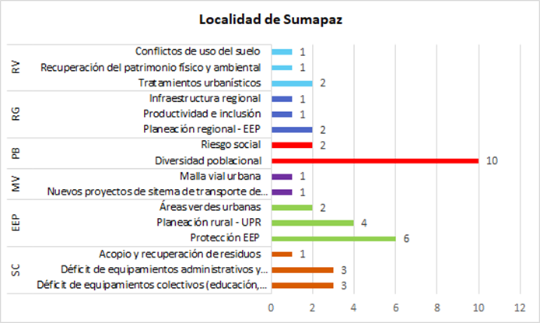

Ilustración 51. Categorías de los ejes del POT con mayores aportes para la localidad de Sumapaz. Fuente: Subsecretaria de Planeación Territorial. * Información de la Dirección Participación y Comunicación para la Planeación (SDP)

**Categorías y temáticas recurrentes por eje para la localidad de Sumapaz**

A continuación, se presentan las temáticas recurrentes para cada una de las categorías con mayores aportes por eje para la localidad de Sumapaz:

Tabla 58. Temáticas recurrentes por categorías para la localidad de Sumapaz. Fuente: Subsecretaria de Planeación Territorial.

|  |  |  |
| --- | --- | --- |
| **Eje** | **Categorías** | **Temáticas recurrentes** |
| Sistema de cuidado | Déficit de equipamientos colectivos (educación, salud, bienestar, cultura) | El equipamiento cultural es primordial. Igualmente, es urgente el equipamiento en salud, se deben incluir los centros dignificar donde se puedan atender a las víctimas así sea con unidades móviles. Colegios con poca dotación y no hay hospitales. |
| Estructura Ecológica Principal | Protección EEP | Planes de manejo ambiental, áreas de protección como el Páramo Cruz Verde y protección de rondas de ríos. Protección del Páramo de Sumapaz que es una fábrica de agua. |
| Movilidad | Nuevos proyectos del sistema de transporte | Se necesitan líneas de Transmi Cable que disminuyan los tiempos de desplazamiento y que al mismo tiempo respeten la naturaleza. |
| Población | Diversidad poblacional | Preocupación respecto a la concertación con las comunidades campesinas rurales y el acceso al sistema de cuidado, el reconocimiento de víctimas y visibilidad de mujeres rurales. |
| Región | Planeación regional EPP | Fundamental la estrategia de comunicación y divulgación que apunta a la participación, no obstante, existe barreras cruciales para acceder la población rural, caso puntual región rural Sumapaz. ¿Cómo se está interactuando para construir el POT rural y su relación con la región? |
| Revitalización | Tratamientos urbanísticos | ¿Qué figura está planeando el distrito para la intervención directa o indirecta en el mercado del suelo? ¿Qué modelo de ciudad se quiere? teniendo en cuenta esta situación por la que se está pasando con el Covid 19 |

* Información de la Dirección Participación y Comunicación para la Planeación (SDP)

**Tipo de actores que participaron para la localidad de Sumapaz**

A continuación, se presenta el número de aportes hechos por cada tipo de actor que participó de la localidad de Sumapaz:

Tabla 59. Número de aportes por tipo de actor para la localidad de Sumapaz

Fuente: Subsecretaria de Planeación Territorial.

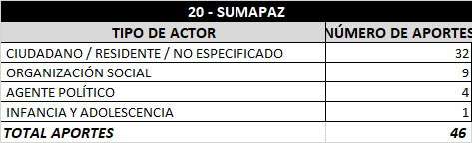

* Información de la Dirección Participación y Comunicación para la Planeación (SDP)

### **Análisis de Actores**

La implementación de la metodología de marco lógico exige una clasificación inicial de actores involucrados en el proceso de participación del POT. Esta herramienta permitirá en adelante, profundizar y entender aspectos relacionados a las condiciones de las personas y grupos que participan en las diferentes interacciones sociales contempladas en este proceso. Este enfoque pretende reconocer los intereses de los diferentes actores, estableciendo su nivel de influencia en el territorio y su postura de cara a las problemáticas que los afecta, así como de sus posibles soluciones.

En lo que se refiere a la información capturada y al análisis de este componente del proceso de sistematización, presentamos como fueron agrupados y clasificados los diferentes actores que participaron y su relación con las diferentes categorías de análisis y ejes temáticos POT, establecidos en la matriz general de aportes.

### **Caracterización y clasificación de actores**

De un total de 500 denominaciones de actores diferentes, tabulados según la información generada en la fuente y reportada en la matriz de participación, se hizo un primer trabajo de estandarización de los nombres propuestos, que llevó a establecer una equivalencia en 78 denominaciones estandarizadas, las cuales se agruparon posteriormente en 17 conjuntos, según la siguiente tabla de caracterización:

Tabla 60 Caracterización de actores

Fuente: Subsecretaria de Planeación Territorial.

|  |  |
| --- | --- |
| **CARACTERIZACIÓN DE ACTORES** | **DENOMINACIÓN DE ACTORES** |
| **ACADEMIA** | Docente |
| Instituto |
| Universidad |
| **AGENCIA GUBERNAMENTAL** | Fuerza Aérea |
| **AGENTE POLÍTICO** | Alcaldía Local |
| Asociación JAC |
| CLACP - Consejo Local de Arte Cultura y Patrimonio |
| Concejal |
| Consejo Consultivo Arte y Cultura |
| Consejo Consultivo Mujer y Género |
| Consejo Consultivo Mujeres Espacio Autónomo |
| Consejo Consultivo por el Derecho Participación |
| Consejo Consultivo por el Derecho Vida y Seguridad |
| Consejo Local de Discapacidad |
| CPL - Consejo de Planeación Local |
| CPL - Consejo de Planeación Local / LGBTI |
| Edil / Edilesa |
| JAC - Junta de Acción Comunal |
| JAL - Junta Administradora Local |
| **AMBIENTAL** | Organización ambiental |
| **CIUDADANO / RESIDENTE / NO ESPECIFICADO** | Comunidad / Residente / Ciudadano |
| Comunidad Rural |
| No especificado  (todos aquellos donde en campo de actor aparece vacío) |
| **CORPORACIÓN CÍVICA** | CTPD - Consejo Territorial de Planeación Distrital |
| ONG |
| Organización campesina y comunidad rural |
| Organización discapacidad |
| Organización social |
| **EMPRESA PRIVADA** | Empresa privada |
| **ENTIDAD DISTRITAL** | CLIP |
| Consejo Regional de Planificación / RAPS |
| Funcionario Distrital |
| **GREMIOS** | Asociación |
| Asociación bares y restaurantes |
| Organización de comerciantes |
| Organización de empresarios |
| Organización de recicladores |
| Sector Agricultor |
| Transporte |
| Turismo |
| **GRUPO ÉTNICO** | Comunidad Afrodescendiente |
| Comunidad Indígena |
| Grupo étnico |
| **INFANCIA Y ADOLESCENCIA** | Comunidad Indígena |
| Consejo Consultivo de niños, niñas y adolescentes |
| Niñas, niños y jóvenes |
| **MESA PARTICIPACIÓN** | Mesa de Participación Local |
| Mesa Humedal Tibabuyes |
| Mesa POT |
| Mesa Torca-Guaymaral |
| Organización víctimas conflicto armado |
| **MOVILIZACIÓN** | Activista |
| **ORGANIZACIÓN SOCIAL** | Activista |
| **ORGANIZACIÓN SOCIAL**  **PRENSA Y COMUNICACIONES** | Asociación |
| Asociación arte y cultura |
| Asociación estudiantes |
| Asociación granjeros |
| Asociación LGBTI |
| Asociación mujeres |
| Asociación padres de familia |
| Asociación pensionados |
| Asociación religiosa |
| Asociación residentes |
| Asociación salud |
| Asociación vendedores informales |
| Asociación victimas |
| Comunidad / Residente / Ciudadano |
| Comunidad Rural |
| Fundación |
| Niñas, niños y jóvenes |
| Organización ambiental |
| Organización campesina y comunidad rural |
| Organización discapacidad |
| Organización persona mayor |
| Organización social |
| Medios de comunicación |
| **SECTOR INMOBILIARIO** | Constructora |
| **VEEDURÍA** | Veeduría ciudadana |
|  |  |

* Información de la Dirección Participación y Comunicación para la Planeación (SDP)

La cantidad de aportes procesados se concentra principalmente en 4 de los 17 grupos de actores identificados, siendo el de ciudadano / residentes / no especificado el que registra mayor cantidad con 2.276. En segundo lugar, se destaca el grupo de infancia y adolescencia con 1.217, luego se ubica el conjunto de agentes políticos con 613 y finalmente el grupo de organización social con 466 comentarios. En adelante, ninguno de los grupos alcanza más de 120 aportes, ni menos de 5 participaciones.

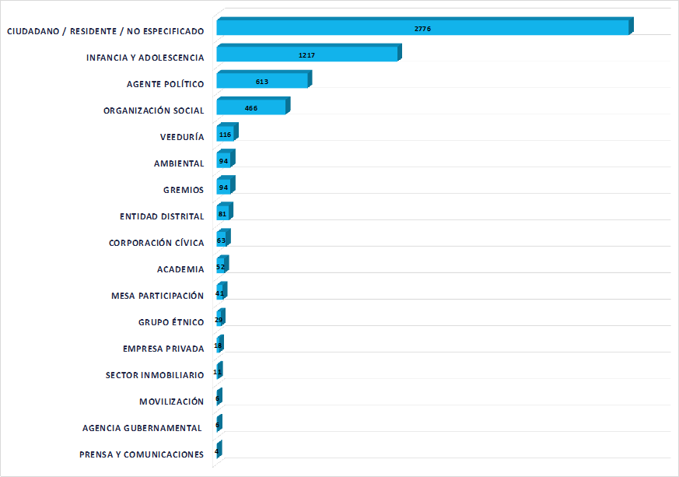

Ilustración 52 Agrupación por tipo de actores y cantidad de aportes. Fuente: Subsecretaria de Planeación Territorial. * Información de la Dirección Participación y Comunicación para la Planeación (SDP)

#### Aportes por grupo de actor y categoría de análisis

Para cada uno de los 17 grupos de actores identificados, se presentan los resultados de cómo se distribuyen los aportes recibidos en función de las categorías de análisis propuestas para cada uno de los 6 ejes temáticos del POT. La recurrencia de los comentarios muestra cómo para cada conjunto de actores los temas, prioridades e intereses, varían a partir de los ejes estructurantes que propone el nuevo Plan de Ordenamiento Territorial y de las problemáticas particulares que fueron manifestadas.

#### 4.3.2.1. Ciudadano / Residente / No Especificado

Este grupo específico de actores es el que más aportes concentra y los resultados del análisis muestra que las 5 categorías que más recibieron aportes son en su orden: 1) Tratamientos Urbanísticos, 2) Protección EEP, 3) Malla Vial Urbana, 4) Conflictos de uso del Suelo y 5) Densificación; siendo las problemáticas asociadas a la Revitalización la más recurrente. Los tipos de actores que hacen parte de este grupo son, entre otros: ciudadanos, residentes, comunidad en general, comunidad rural y no especificado. Para este último actor en particular, vale la pena aclarar que corresponde a aquellas personas que no diligenciaron completo el formulario y los campos relacionados a la naturaleza de su actividad.

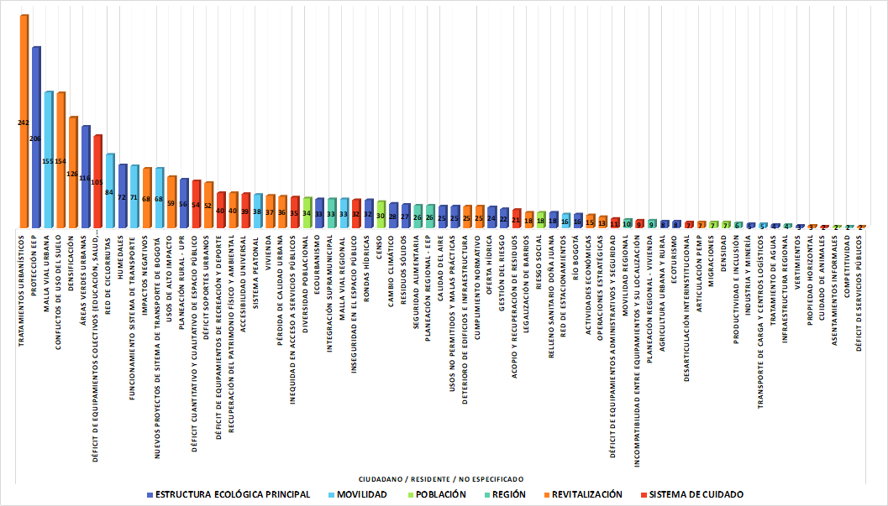

Ilustración 53 Aportes y recurrencia por categoría de análisis: Ciudadano /Residente /No Especificado. Fuente: Subsecretaria de Planeación Territorial. * Información de la Dirección Participación y Comunicación para la Planeación (SDP)

#### 4.3.2.2. Infancia y Adolescencia

En lo que se refiere a este grupo de actores, el segundo en presentar una mayor cantidad de aportes muestra que las 5 categorías con más recibieron comentarios son: 1) Déficit de Equipamientos Colectivos, 2) Residuos Sólidos, 3) Cambio Climático, 4) Funcionamiento de Sistema de Transporte e 5) Inseguridad en el Espacio Público; siendo las problemáticas relacionados al Sistema de Cuidado y la Estructura Ecológica Principal las que más participaciones registran. Los tipos de actores que hacen parte de este grupo son: el Consejo Consultivo de Niñas, Niños y Adolescentes, comunidad indígena y niños, niñas y adolescentes en general.

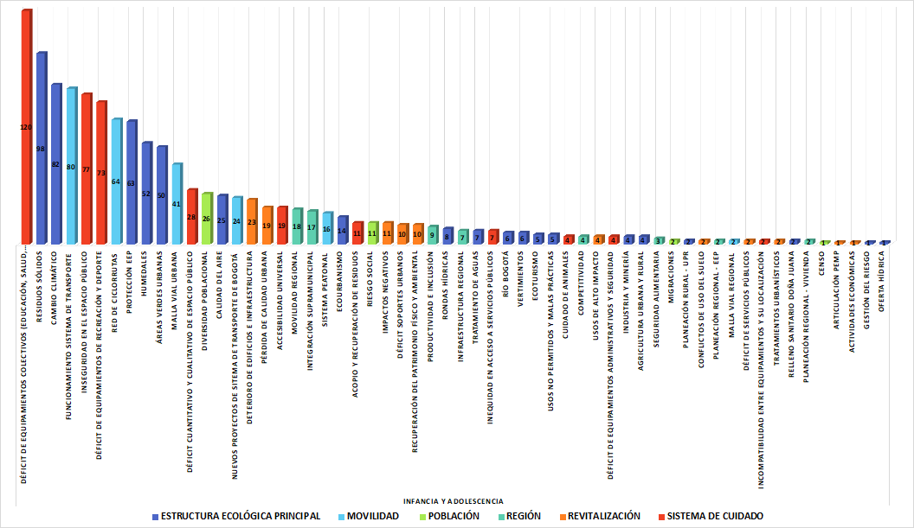

Ilustración 54 Aportes y recurrencia por categoría de análisis: Infancia y Adolescencia. Fuente: Subsecretaria de Planeación Territorial. * Información de la Dirección Participación y Comunicación para la Planeación (SDP)

#### 4.3.2.3. Agente Político

Para este grupo de actores, ubicado en el tercer lugar con la mayor cantidad de aportes recibidos, se registra que las 5 categorías que más recibieron comentarios son: 1) Tratamientos Urbanísticos, 2) Protección EEP, 3) Malla Vial Urbana, 4) Déficit de Equipamientos Colectivos y 5) Conflictos de Uso del Suelo. Para este caso en particular, las problemáticas relacionadas a la Revitalización, Sistema de Cuidado, Estructura Ecológica Principal y Movilidad, son las que más comentarios arrojaron. Esta distribución equitativa probablemente es el reflejo de la variedad de la tipología de actores que muestra este grupo, que representa intereses específicos así: Alcaldía Local, Asociación JAC, Consejo de Arte, Cultura y Patrimonio, Concejal, Consejo Consultivo de Arte y Cultura, Consejo Consultivo de Mujer y Género, Consejo Consultivo de Mujeres Espacio Autónomo, Consejo Consultivo de Derecho a la Participación, Consejo Consultivo por el Derecho a la Vida y a la Seguridad, Consejo Local de Discapacidad, Consejo de Planeación Local, Consejo de Planeación LGBTI, Edil/ Edilesa, Junta de Acción Comunal y Junta Administradora Local.

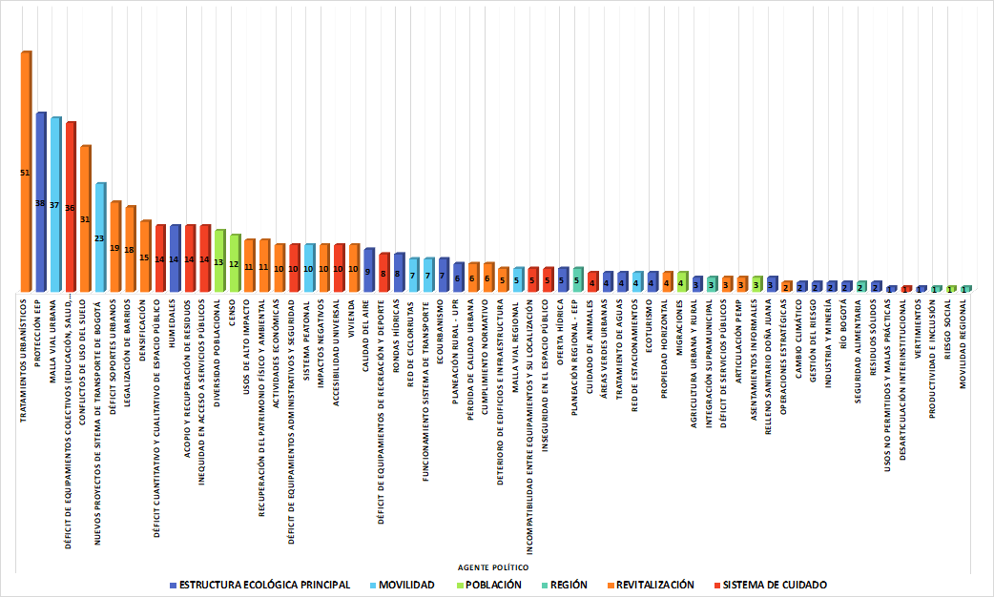

Ilustración 55 Aportes y recurrencia por categoría de análisis: Agente Político. Fuente: Subsecretaria de Planeación Territorial. * Información de la Dirección Participación y Comunicación para la Planeación (SDP)

#### 4.3.2.4. Organización Social

En lo relativo a este grupo de actores, el cual se ubica como el cuarto conjunto con más comentarios, es preciso indicar las 5 categorías de análisis que más aportes recibieron. Estas son: 1) Tratamientos Urbanísticos, 2) Protección EEP, 3) Déficit de Equipamientos Colectivos, 4) Actividades Económicas y 5) Malla Vial Urbana. Al igual que en el grupo de actores anterior, la diversidad de tipos refleja la variedad de problemáticas asociadas a los comentarios. En ese orden de ideas, dentro de las primeras se encuentran los ejes temáticos de Revitalización, Estructura Ecológica Principal, Sistema de Cuidado y Movilidad. Los tipos de actores que pertenecen a este grupo son: Activista, Asociación, Asociación Arte y Cultura, Asociación Estudiantes, Asociación Granjeros, Asociación LGBTI, Asociación Mujeres, Asociación de Padres de Familia, Asociación Pensionados, Asociación Religiosa, Asociación Residentes, Asociación Salud, Asociación Vendedores Ambulantes, Asociación Victimas, Comunidad/ Residente/ Ciudadano, Comunidad Rural, Fundación, Niñas, Niños y Jóvenes, Organización Ambiental, Organización Campesina, Organización Discapacidad, Organización Persona Mayor y Organización Social.

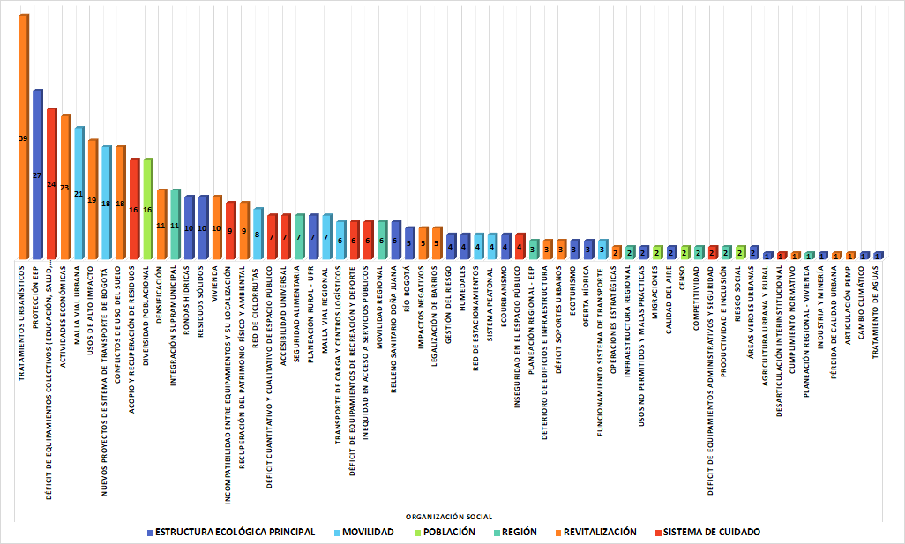

Ilustración 56 Aportes y recurrencia por categoría de análisis: Organización Social. Fuente: Subsecretaria de Planeación Territorial. * Información de la Dirección Participación y Comunicación para la Planeación (SDP)

#### 4.3.2.5. Veeduría

Para el quinto grupo de actores con mayor cantidad de aportes, las 5 categorías que recibieron más comentarios son: 1) Tratamientos Urbanísticos, 2) Conflictos de Uso del Suelo, 3) Densificación, 4) Planeación Regional - EEP y 5) Oferta Hídrica; siendo las problemáticas asociadas a los ejes de Revitalización, Región y Estructura Ecológica Principal son las que más participaciones muestran. La Veeduría Ciudadana es el único tipo de actor que hace parte de este grupo.

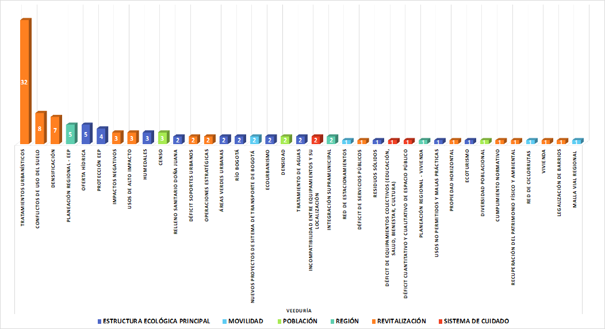

Ilustración 57 Aportes y recurrencia por categoría de análisis: Veeduría. Fuente: Subsecretaria de Planeación Territorial. * Información de la Dirección Participación y Comunicación para la Planeación (SDP)

#### 4.3.2.6. Ambiental

Es el siguiente grupo con mayor cantidad de aportes e indica que las 5 categorías que más recibieron comentarios son: 1) Protección EEP, 2) Humedales, 3) Malla Vial Urbana, 4) Rondas Hídricas y 5) Gestión del Riesgo. Dada la naturaleza de este grupo de actores en particular, es previsible que las problemáticas con más comentarios estén relacionadas a los ejes de Estructura Ecológica Principal y Movilidad. Para este caso, el único tipo de actor que conforma el grupo es el de las Organizaciones Ambientales.

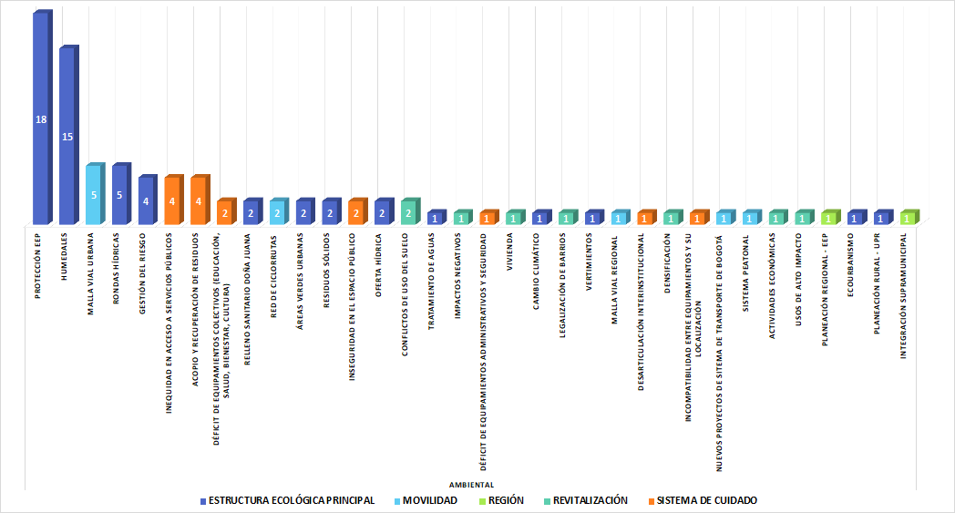

Ilustración 58 Aportes y recurrencia por categoría de análisis: Ambiental. Fuente: Subsecretaria de Planeación Territorial. * Información de la Dirección Participación y Comunicación para la Planeación (SDP)

#### 4.3.2.7. Gremios

Este grupo de actores, las 5 categorías con mayor cantidad de aportes son: 1) Usos de Alto Impacto, 2) Censo, 3) Acopio y Recuperación de Residuos, 4) Tratamientos Urbanísticos y 5) Actividades Económicas; siendo las problemáticas asociadas a los ejes de Revitalización, Población y Sistema de Cuidado son las que más participaciones muestran. En cuanto a los tipos de actores hacen parte de este conjunto son: Asociación, Asociación de Bares y Restaurantes, Organización de Comerciantes, Organización de Empresarios, Organización de Recicladores, Sector Agricultor, Transporte y Turismo.

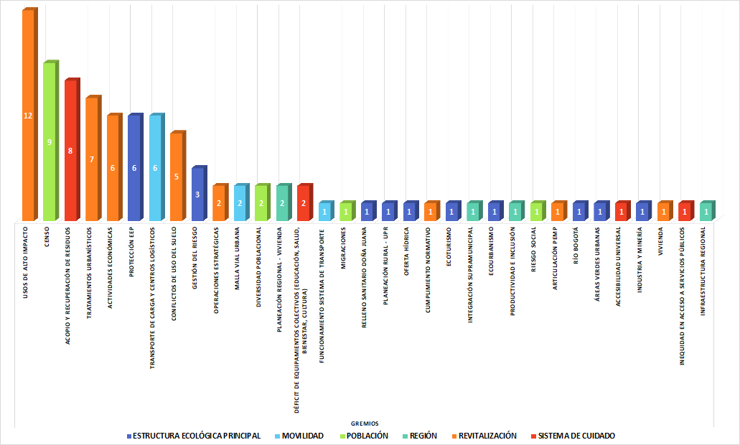

Ilustración 59 Aportes y recurrencia por categoría de análisis: Gremios. Fuente: Subsecretaria de Planeación Territorial. * Información de la Dirección Participación y Comunicación para la Planeación (SDP)

#### 4.3.2.8. Entidad Distrital

Para este grupo específico de actores, las 5 categorías que más aportes registran son: 1) Tratamientos Urbanísticos, 2) Protección EEP, 3) Río Bogotá, 4) Operaciones Estratégicas y 5) Conflictos de Usos del Suelo. En cuanto a las problemáticas relacionadas a los ejes temáticos del POT, son las de Revitalización y Estructura Ecológica Principal son las que más participaciones concentran. Los tipos de actores que hacen parte de este grupo son: CLIP, Consejo Regional de Planificación - RAPS y Funcionario Distrital.

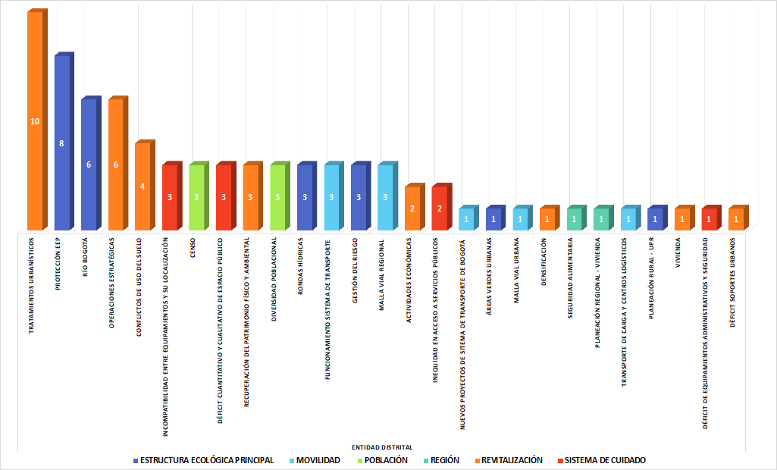

Ilustración 60 Aportes y recurrencia por categoría de análisis: Entidad Distrital. Fuente: Subsecretaria de Planeación Territorial. * Información de la Dirección Participación y Comunicación para la Planeación (SDP)

#### 4.3.2.9. Corporación Cívica

Este grupo de actores muestra que las 5 categorías con mayor cantidad de aportes son: 1) Tratamientos Urbanísticos, 2) Malla Vial Urbana, 3) Rondas Hídricas, 4) Desarticulación Interinstitucional y 5) Seguridad Alimentaria. En lo que se refiere a las problemáticas definidas para los ejes temáticos POT, los resultados muestran una distribución equitativa entre los temas de Revitalización, Movilidad, Estructura Ecológica Principal, Cuidado y Región. Asimismo, incluye los siguientes tipos de actor: CTDP - Consejo Territorial de Planeación Distrital, ONG, Organización Campesina y Comunidad Rural, Organización de Discapacidad y Organización Social.

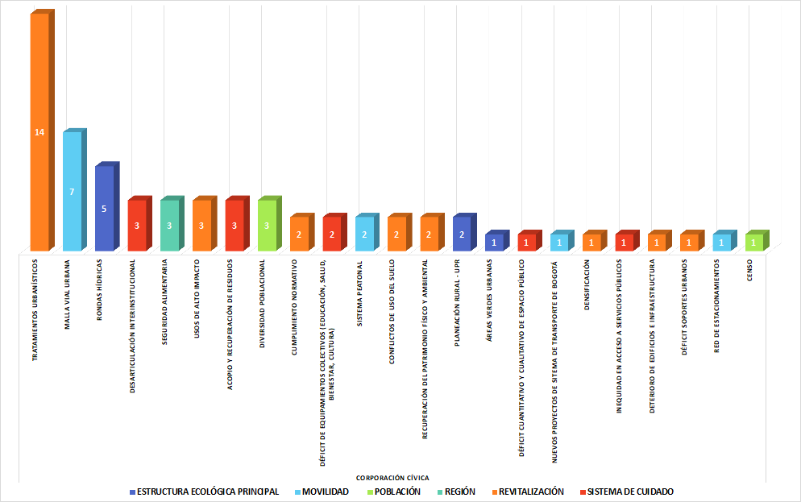

Ilustración 61 Aportes y recurrencia por categoría de análisis: Organización Cívica. Fuente: Subsecretaria de Planeación Territorial. * Información de la Dirección Participación y Comunicación para la Planeación (SDP)

#### 4.3.2.10. Academia

En lo relativo a este grupo de actores, se puede apreciar que las 5 categorías que concentran la mayor cantidad de aportes son: 1) Tratamientos Urbanísticos, 2) Pérdida de Calidad Urbana, 3) Protección EEP, 4) Densificación y 5) Déficit Cualitativo y Cuantitativo de Espacio Público. En cuanto a las problemáticas establecidas para los ejes temáticos POT, la mayor cantidad de resultados se concentran en temas de Revitalización, Estructura Ecológica Principal y Sistema de Cuidado. En cuanto a los tipos de actores, esta agrupación incluye: Docentes, Institutos y Universidades.

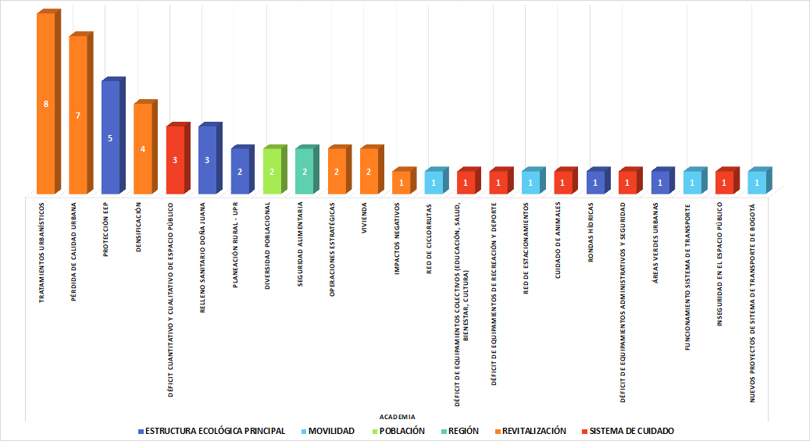

Ilustración 62 Aportes y recurrencia por categoría de análisis: Academia. Fuente: Subsecretaria de Planeación Territorial. * Información de la Dirección Participación y Comunicación para la Planeación (SDP)

#### 4.3.2.11. Mesa Participación

Para este grupo en particular, las 5 categorías con mayor cantidad de aportes son: 1) Vivienda, 2) Diversidad Poblacional, 3) Integración Supramunicipal, 4) Asentamientos Informales y 5) Humedales. En ese mismo sentido, las problemáticas por ejes POT, con más comentarios se condensan en temas relativos a Revitalización, Población, Región y Estructura Ecológica Principal. En lo que se refiere a los tipos de actores que incluye, están: Mesa de Participación Local, Mesa Humedal Tibabuyes, Mesa POT, Mesa Torca-Guaymaral y Organización Víctima del Conflicto Armado.

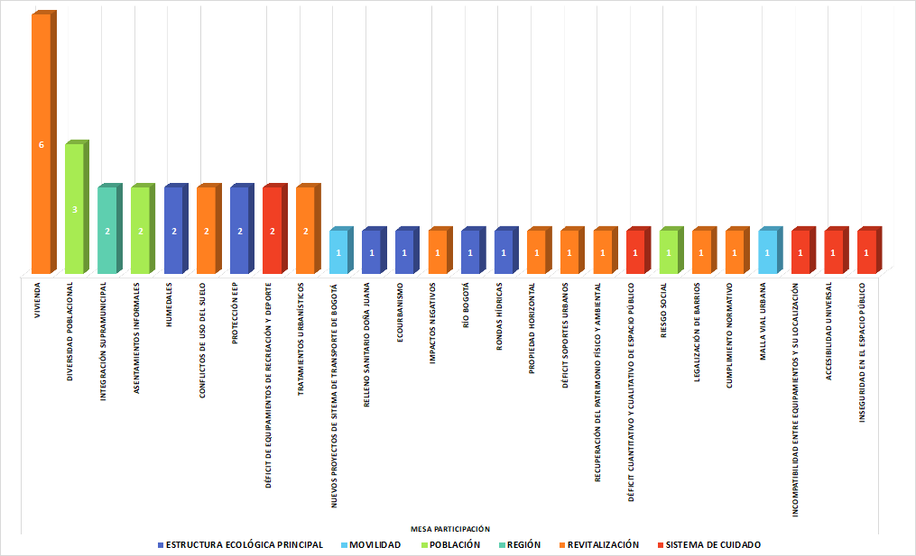

Ilustración 63 Aportes y recurrencia por categoría de análisis: Mesa Participación. Fuente: Subsecretaria de Planeación Territorial. * Información de la Dirección Participación y Comunicación para la Planeación (SDP)

#### 4.3.2.12. Grupos Étnicos

Este grupo específico muestra que las 5 categorías con mayor cantidad de aportes son: 1) Diversidad Poblacional, 2) Recuperación del Patrimonio Físico y Ambiental, 3) Humedales, 4) Relleno Sanitario Doña Juana y 5) Tratamientos Urbanísticos. En consecuencia, las problemáticas por ejes POT con mayor cantidad de aportes están relacionados a temas de Revitalización, Población y Estructura Ecológica Principal. En cuanto a los tipos de actores, incluye: Comunidad Afrodescendiente, Comunidad Indigena y grupos Étnicos.

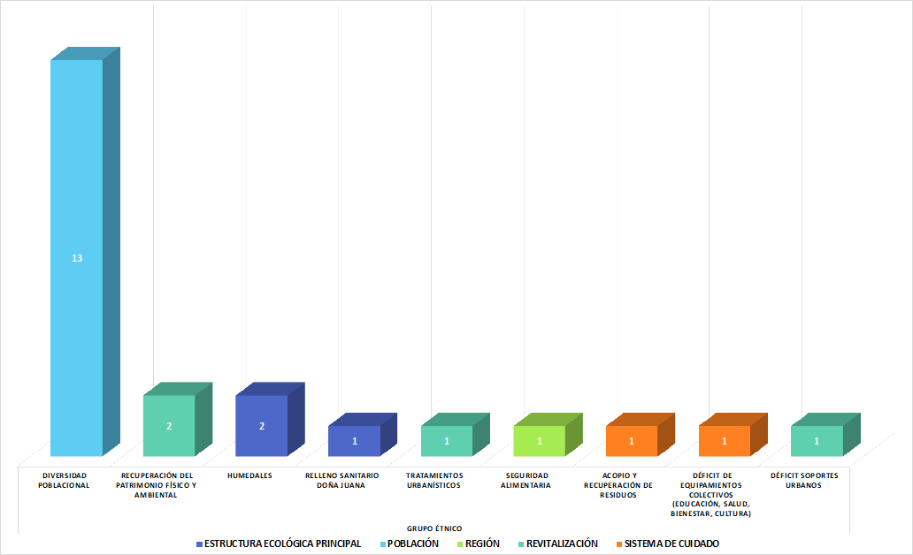

Ilustración 64 Aportes y recurrencia por categoría de análisis: Grupos Étnicos. Fuente: Subsecretaria de Planeación Territorial. * Información de la Dirección Participación y Comunicación para la Planeación (SDP)

#### 4.3.2.13. Empresa Privada

En este grupo, las 3 categorías con la mayoría de aportes son: 1) Tratamientos Urbanísticos, 2) Acopio y Recuperación de Residuos y 3) Vivienda. Cabe mencionar que este caso, por la reducida cantidad de comentarios, solo se señalaron las 3 categorías más recurrentes. En lo que se refiere a las categorías o problemáticas por los ejes estructurantes del POT, aquellas con más aportes tienen que ver con temas asociados a Revitalización y Sistema de Cuidado. Los actores relacionados a esta agrupación son la Empresa Privada.

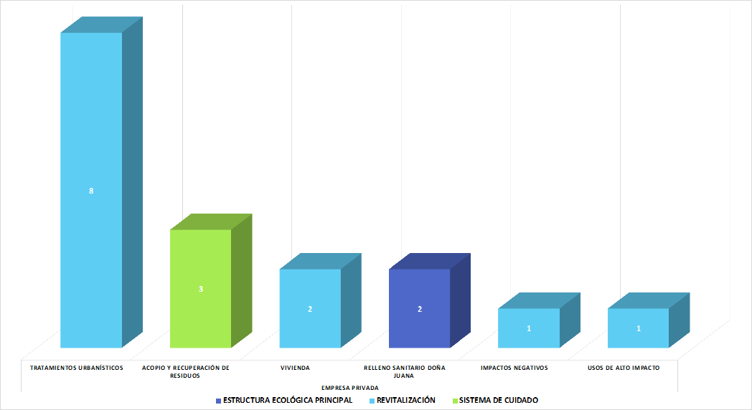

Ilustración 65 Aportes y recurrencia por categoría de análisis: Empresa Privada. Fuente: Subsecretaria de Planeación Territorial. * Información de la Dirección Participación y Comunicación para la Planeación (SDP)

#### 4.3.2.14. Sector Inmobiliario

Este grupo específico, solo muestra aportes en las categorías de: 1) Densificación y 2) Tratamientos Urbanísticos, lo que indica que las problemáticas identificadas están únicamente relacionadas al eje temático de Revitalización. Respecto a los tipos de actor, esta agrupación solo considera a las constructoras.

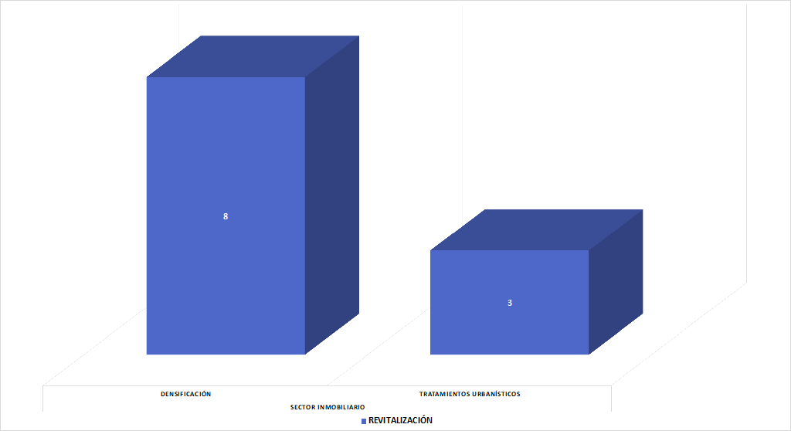

Ilustración 66 Aportes y recurrencia por categoría de análisis: Sector Inmobiliario. Fuente: Subsecretaria de Planeación Territorial. * Información de la Dirección Participación y Comunicación para la Planeación (SDP)

#### 4.3.2.15. Movilización

Para este caso en especial, el grupo de actores involucrado muestra el mismo número de aportes para las categorías de: 1) Protección EEP, 2) Usos No Permitidos y Malas Prácticas, 3) Rondas Hídricas, 4) Ecoturismo, 5) Agricultura Urbana y Rural y 6) Oferta Hídrica; siendo todas las problemáticas identificadas pertenecientes al eje temático de Estructura Ecológica Principal. En cuanto a los tipos de actor incluidos para este conjunto, sólo se incluyeron a los activistas.

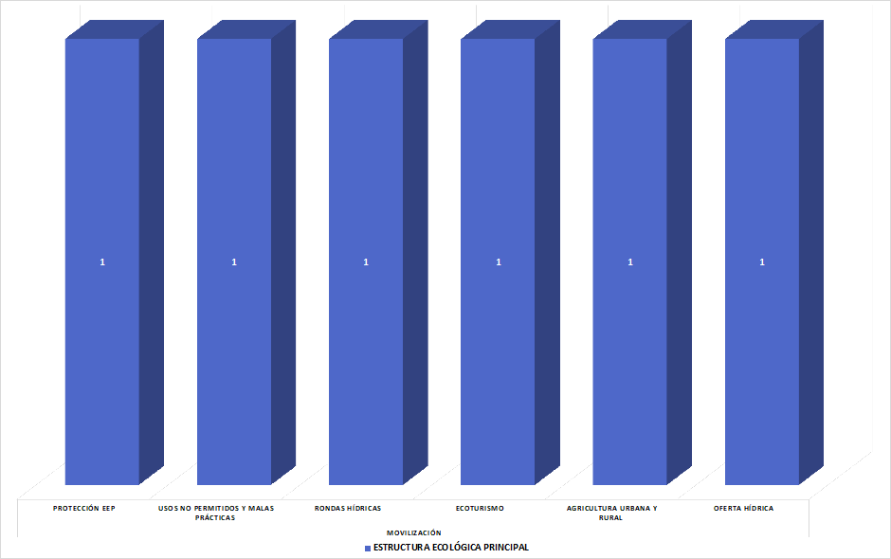

Ilustración 67 Aportes y recurrencia por categoría de análisis: Movilización. Fuente: Subsecretaria de Planeación Territorial. * Información de la Dirección Participación y Comunicación para la Planeación (SDP)

#### 4.3.2.16. Agencia Gubernamental

En lo que se refiere a este grupo de actores, la gráfica muestra solo aportes para tres categorías de: 1) Desarticulación Interinstitucional, 2) Tratamientos Urbanísticos y 3) Déficit de equipamientos Colectivos; concentrando las problemáticas identificadas pertenecientes a los ejes temáticos de Revitalización y Sistema de Cuidado. En cuanto a los tipos de actor incluidos para este grupo, sólo se incluyó a la Fuerza Aérea.

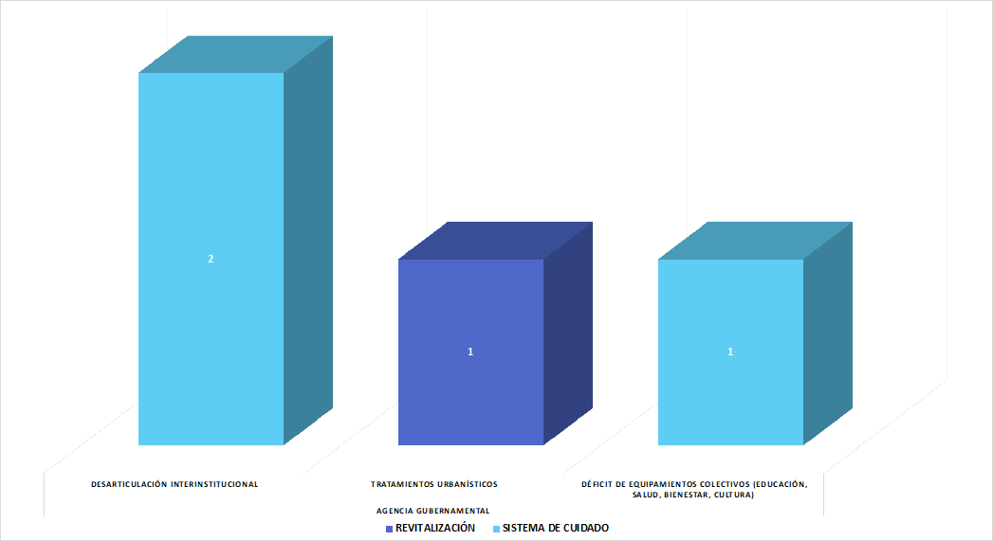

Ilustración 68 Aportes y recurrencia por categoría de análisis: Agencia Gubernamental. Fuente: Subsecretaria de Planeación Territorial. * Información de la Dirección Participación y Comunicación para la Planeación (SDP)

#### 4.3.2.17. Prensa y Comunicaciones

Finalmente para este conjunto de actores, se recibieron aportes relacionados a cuatro categorías de: 1) Sistema Peatonal, 2) Malla Vial Urbana 3) Déficit de equipamientos Colectivos y 4) Inseguridad en el Espacio Público; todos ellos relacionados a los ejes temáticos de Movilidad y Sistema de Cuidado. Los tipos de actores que se tuvieron en cuenta para este grupo fueron los Medios de Comunicación.

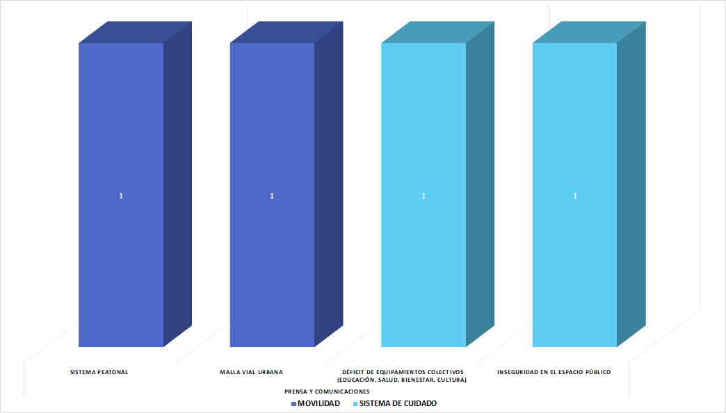

Ilustración 69 Aportes y recurrencia por categoría de análisis: Prensa y Comunicaciones. Fuente: Subsecretaria de Planeación Territorial. * Información de la Dirección Participación y Comunicación para la Planeación (SDP)

#### Aportes por categoría de actor en cada localidad

Para esta clasificación se tuvieron en consideración todos los grupos de actores identificados en la totalidad de aportes recibidos y se ordenaron a partir de la localidad en la que se originó cada comentario. Para los casos en que los aportes eran de interés general de toda la ciudad o su procedencia era de alguna entidad centralizada, se catalogó para Bogotá D.C.

En cuanto a la distribución de actores por localidad, cabe destacar que no todos los grupos intervinieron o tuvieron participación en cada una de ellas. Asimismo, hay que considerar que una cantidad significativa de personas no registró la información suficiente que permitiera su caracterización dentro de alguno de los grupos definidos, por lo que se clasificaron en la categoría de No Especificado.

**Categorías de actores e incidencia de aportes por ejes**

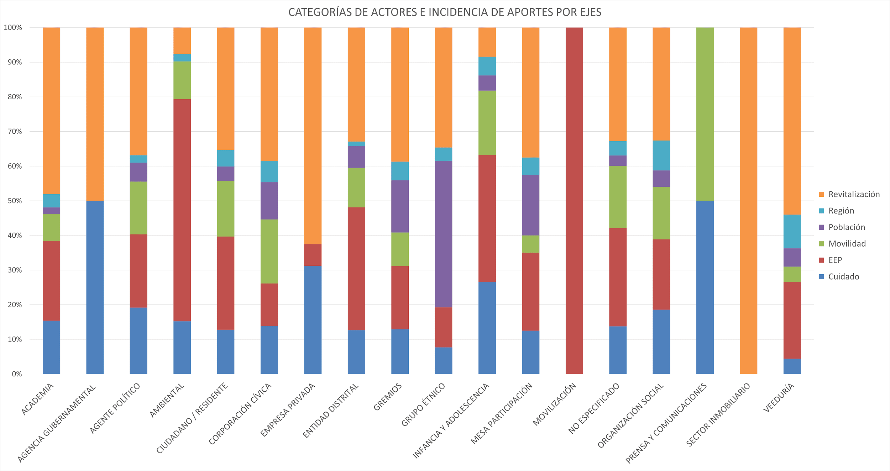

Ilustración 70 Categorías de actores e incidencia de aportes por ejes. Fuente: Subsecretaria de Planeación Territorial. * Información de la Dirección Participación y Comunicación para la Planeación (SDP)

De otra parte, se tuvo en cuenta la incidencia de cada uno de los grupos de actores en relación con los 6 ejes estratégicos que establece el POT. Esto, con el fin de advertir sus principales intereses o influencias frente a algún componente particular o eje estratégico particular.

**Categoría de actores y participación por ejes**

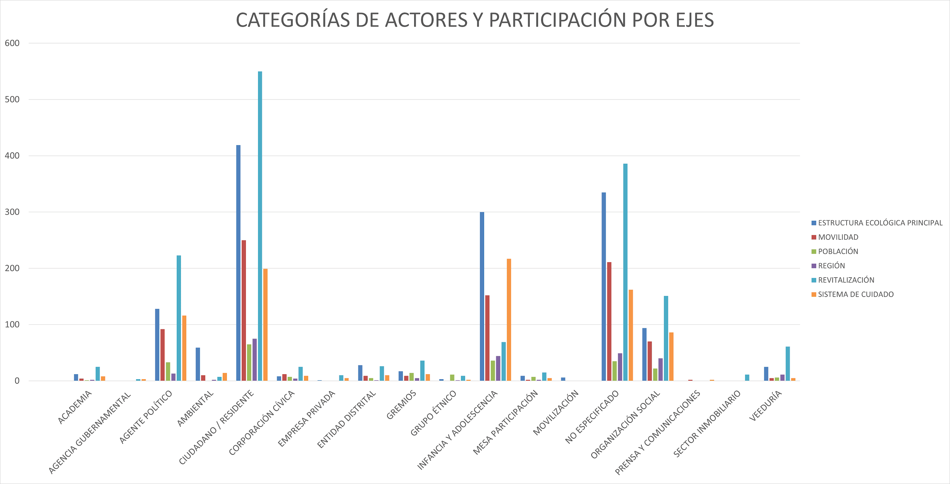

Ilustración 71 Categorías de actores y participación por ejes. Fuente: Subsecretaria de Planeación Territorial. * Información de la Dirección Participación y Comunicación para la Planeación (SDP)

En lo que se refiere al detalle de cada grupo de actores identificados y la distribución de aportes frente a los 6 ejes estratégicos que define el POT, se puede visualizar como las prioridades varían entre grupos. De la misma manera, se puede apreciar que hubo 6 grupos de personas en donde se concentran la mayoría de los aportes sistematizados.

#### Intereses de la categoría Infancia y Adolescencia

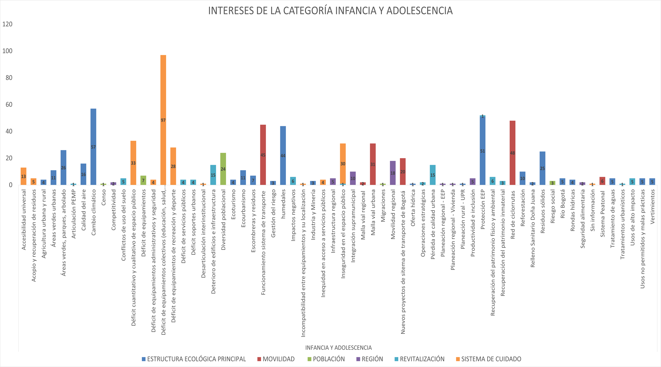

Ilustración 72 Intereses de la categoría Infancia y Adolescencia. Fuente: Subsecretaria de Planeación Territorial. * Información de la Dirección Participación y Comunicación para la Planeación (SDP)

Vale la pena destacar este grupo dentro de los demás actores identificados, considerando que es la nueva generación de ciudadanos que ya se está apropiando de los temas que más afectan a la ciudadanía. Es relevante destacar que la mayoría de aportes se concentran en los ejes de Estructura Ecológica Principal, Sistema de Cuidado y Movilidad, y están relacionados específicamente a la protección del medio ambiente, cambio climático, déficit de equipamientos y a temas del funcionamiento del sistema de transporte y uso de bicicleta.

#### Tipo de aporte por eje

La matriz consolidada de aportes también clasificaba el tipo de comentario según su naturaleza en 6 grupos diferentes: idea nueva, modificación, observación, pregunta, propuesta nueva o recomendación. La mayor parte de aportes se encuentran en los tipos: Observación, Recomendación y Pregunta. Es decir que los aportes propositivos son los de menos incidencia, en las categorías de: Idea nueva, Modificación y Propuesta Nueva.

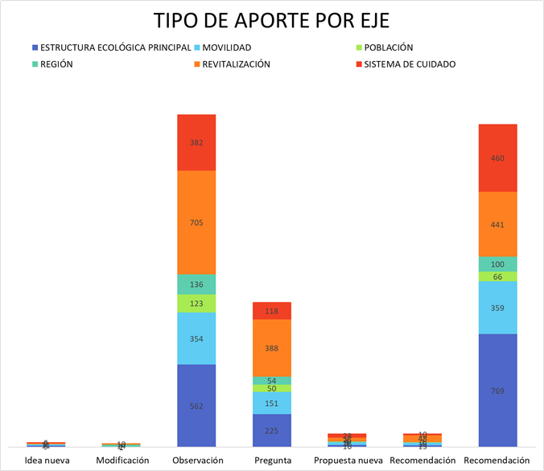

Ilustración 73 Tipo de aporte por eje. Fuente: Subsecretaria de Planeación Territorial. * Información de la Dirección Participación y Comunicación para la Planeación (SDP)

Tabla 61 Total de aportes por cada tipo. Fuente: Subsecretaria de Planeación Territorial.

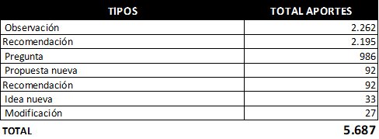

* Información de la Dirección Participación y Comunicación para la Planeación (SDP)

#### Temas del tipo de aporte - Preguntas por localidad

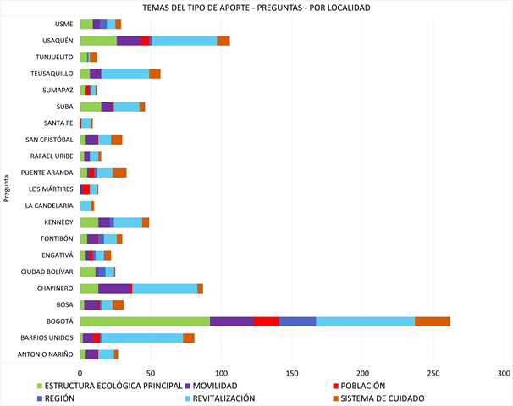

Ilustración 74 Preguntas por localidad y por eje. Fuente: Subsecretaria de Planeación Territorial. * Información de la Dirección Participación y Comunicación para la Planeación (SDP)

En relación con la distribución de aportes bajo la tipología de pregunta, por cada uno de los 6 ejes estratégicos del POT en cada una de las 20 localidades y en el Distrito Capital en general, se puede apreciar cómo las dinámicas particulares de cada una de ellas determinaron la naturaleza de los comentarios. Por ejemplo, La Candelaria concentra sus aportes en temas relacionados a la revitalización y sistema de cuidado, Ciudad Bolívar y Usme son las que muestran un mayor interés por las problemáticas de la región y Santa Fe no presenta mayores inquietudes frente a los asuntos de movilidad.

#### Temas del tipo de aporte - Observaciones por localidad

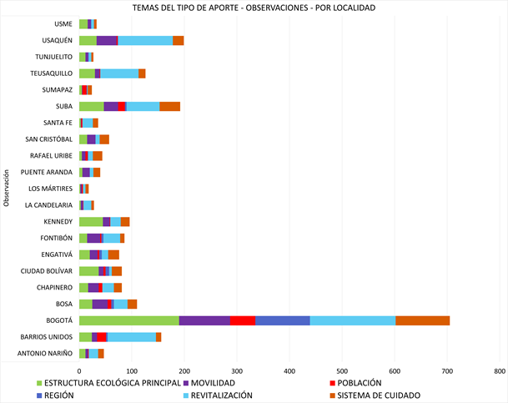

Ilustración 75 Observaciones por localidad y por eje. Fuente: Subsecretaria de Planeación Territorial. * Información de la Dirección Participación y Comunicación para la Planeación (SDP)

Para la categoría de observaciones se puede resaltar que, en Bogotá, Usaquén, Teusaquillo, Suba y Barrios Unidos es donde se hace más mención a observaciones sobre el eje de Revitalización. Por otra parte, las observaciones relacionadas con la Estructura Ecológica Principal están presentes en casi todas las localidades y en Bogotá igualmente. Los Mártires y Sumapaz son las localidades donde menos observaciones se hicieron en los 6 ejes.

#### Temas del tipo de aporte - Recomendaciones por localidad

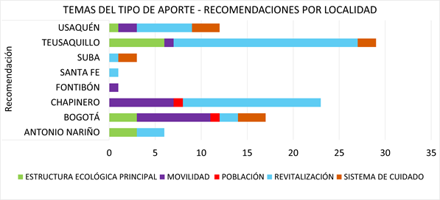

Ilustración 76 Recomendaciones por localidad y por eje. Fuente: Subsecretaria de Planeación Territorial. * Información de la Dirección Participación y Comunicación para la Planeación (SDP)

Para los aportes que fueron clasificados bajo la categoría de recomendación, se puede observar que no todas las localidades cuentan con esta caracterización de aporte. Sin embargo, para las localidades de Teusaquillo, Chapinero, Usaquén y Antonio Nariño, las recomendaciones relacionadas con Revitalización son las que más aportes tuvieron. Igualmente, las recomendaciones en temas de movilidad tienen especial presencia para Chapinero y Bogotá.

#### Temas del tipo de aporte - Modificaciones por localidad

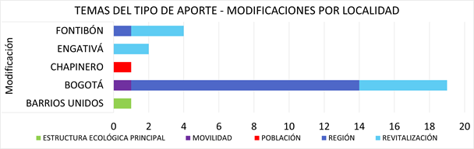

Ilustración 77 Modificaciones por localidad y por eje. Fuente: Subsecretaria de Planeación Territorial. * Información de la Dirección Participación y Comunicación para la Planeación (SDP)

Dentro de la caracterización de los tipos de aporte, esta es la categoría menos representada con un total de 27 aportes, la mayoría de los cuales se centran en Bogotá con asuntos de Región y Revitalización. Igualmente se puede observar que solamente y localidades contaron con este tipo de aportes.

#### Temas del tipo de aporte - Idea Nueva por localidad

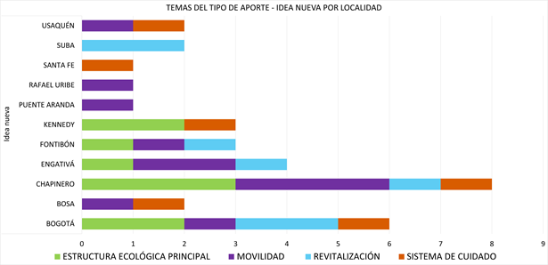

Ilustración 78 Idea Nueva por localidad y por eje. Fuente: Subsecretaria de Planeación Territorial. * Información de la Dirección Participación y Comunicación para la Planeación (SDP)

Solamente 10 de las 20 localidades contaron con aportes dentro de esta categoría, además de Bogotá. De la misma manera, solamente se ven representados 4 de los 6 ejes estructurantes de la revisión del POT. Se puede destacar la Estructura Ecológica Principal y Movilidad como los ejes con mayor cantidad de Ideas Nuevas.

#### Temas del tipo de aporte - Propuesta Nueva por localidad

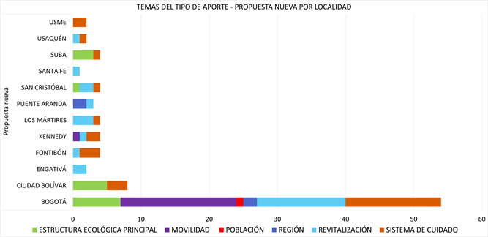

Ilustración 79 Propuesta Nueva por localidad y por eje. Fuente: Subsecretaria de Planeación Territorial. * Información de la Dirección Participación y Comunicación para la Planeación (SDP)

Para la categoría de Propuesta Nueva, se resalta que, aunque hay aportes en 11 de las 20 localidades, la gran mayoría de este tipo de comentarios se concentran en Bogotá de manera general, estando principalmente representados los ejes de Movilidad, Revitalización y Sistema de Cuidado.

#### Fuente o canal de recepción del aporte por localidad

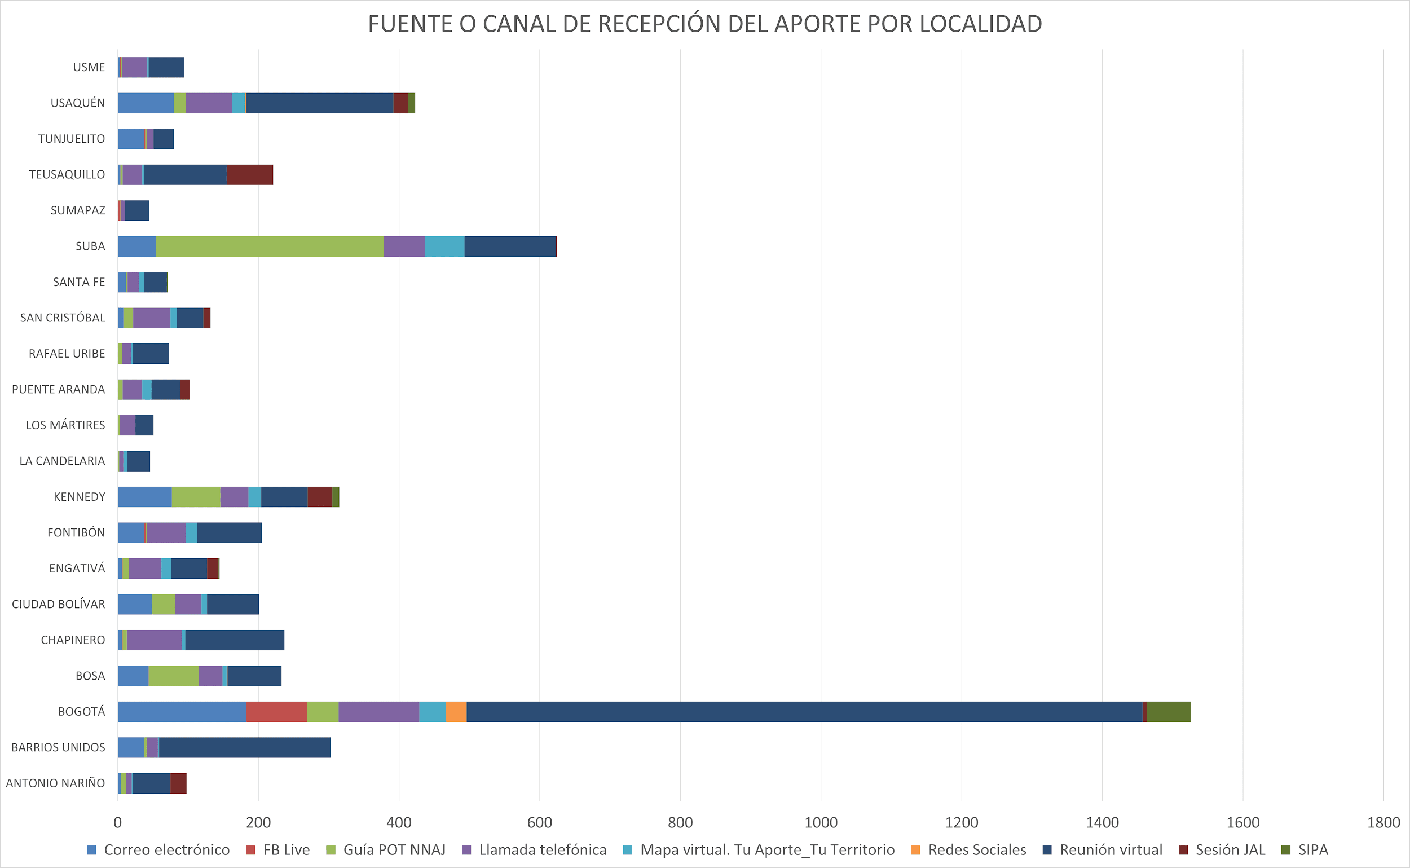

Ilustración 80 Fuente o canal de recepción del aporte por localidad. Fuente: Subsecretaria de Planeación Territorial. * Información de la Dirección Participación y Comunicación para la Planeación (SDP)

El equipo de participación se apoyó en diferentes canales de comunicación para llegar a la mayor cantidad de población en todas las localidades del Distrito Capital. En total fueron 9 canales los utilizados en esta fase de diagnóstico y sobre los cuales se recibieron los aportes de esta sistematización.

## Conclusiones

* Para el proceso de análisis y manejo integrado de la información de los aportes, sería óptimo poder unificar un mínimo de información necesaria para todos los canales de captura, de modo que sea posible integrar toda la participación bajo el mismo estándar de información.
* Para las localidades donde hubo espacios específicos para la participación de niños, niñas y adolescentes los resultados muestran el impacto de esas preguntas dirigidas en las correspondientes categorías. Por lo anterior vale la pena estudiar si sería deseable aplicar las mismas dinámicas en todos los territorios o en su defecto trabajar esos resultados de manera independiente.
* Para los grupos de actores con menos participación, sería conveniente estudiar para cuáles de ellos es necesario un mayor involucramiento ya que varios de ellos muestran muy baja participación, aun cuando tienen mucha influencia en temas sensibles del POT. Ejemplo: Grupos étnicos.
* Es importante reforzar los mecanismos de formación e información previa y durante los procesos de participación, de modo que la ciudadanía pueda tener mayor injerencia en los temas que le preocupan.
* Los resultados aquí presentados son producto de la tabulación general del sentido de los aportes, sin embargo, el análisis y conclusiones técnicas más detalladas requieren del estudio de los equipos de especialistas sobre cada uno de los ejes temáticos y categorías propuestas para las problemáticas.
* La información presentada se constituye en una herramienta de trabajo para las etapas siguientes del proceso que tiene contemplado surtir la SDP para formulación del POT hasta su adopción.
* Este ejercicio permitirá validar ante la comunidad que participó en esta etapa del proceso, que sus intereses y aportes han sido considerados en la construcción del POT.
* La información aquí contenida le permitirá al equipo técnico de la SDP profundizar sobre los aportes más relevantes y pertinentes, de cara a la etapa de formulación.

## Documentos de Referencia y Fuentes de Información

* **Documentos de Diagnóstico del POT de los 6 ejes temáticos,** publicados en el micrositio de la Secretaría Distrital de Planeación con fecha del 13 de mayo de 2020: 1. Región, 2. Estructura Ecológica Principal, 3. Población, 4. Movilidad, 5. Revitalización y 6. Sistema de cuidado. Se estudió también el diagnóstico de Atención al Covid-19.
* **Documentos de Diagnóstico de las 20 localidades**, publicados en el micrositio de la Secretaría Distrital de Planeación con fechas de publicación entre el 13 y el 18 de mayo de 2020.
* **Presentaciones de los equipos técnicos** de cada uno de los ejes temáticos.
* **Reuniones con los equipos técnicos** de cada uno de los ejes temáticos.
* **Revisión Ordinaria del POT Estrategia de Participación - Fase I - Diagnóstico Y Formulación.** Informe General 05 de mayo al 30 de septiembre de 2020. Secretaría Distrital de Planeación.
* **Matriz Consolidada del proceso de participación de la fase de Diagnóstico**, recibida en varias etapas entre el 15 de junio de 2020 y el 23 de septiembre del mismo año.
* **Informes anteriores emitidos por este equipo de trabajo:** 
  + Presentación Marco Lógico y Temas del 18 de junio de 2020
  + Informe preliminar de sistematización del 3 de julio de 2020 (primer informe)
  + Informe resumen balance de información de diagnósticos del 7 de julio de 2020
  + Segundo informe de sistematización de Aportes de la Revisión POT - Etapa de Diagnóstico 2020, del 30 de septiembre de 2020.

## Índice de Tablas

Tabla 1. Detalle del árbol de problemas del eje región y las categorías de las problemáticas identificadas en la participación ciudadana. Fuente: Subsecretaria de Planeación Territorial. 13

Tabla 2. Detalle del árbol de problemas del eje Estructura Ecológica Principal y las categorías de las problemáticas identificadas en la participación ciudadana. Fuente: Subsecretaria de Planeación Territorial. 15

Tabla 3. Detalle del árbol de problemas del eje Población y las categorías de las problemáticas identificadas en la participación ciudadana. Fuente: Subsecretaria de Planeación Territorial. 17

Tabla 4.. Detalle del árbol de problemas del eje Movilidad y las categorías de las problemáticas identificadas en la participación ciudadana. Fuente: Subsecretaria de Planeación Territorial. 18

Tabla 5. Detalle del árbol de problemas del eje Revitalización y las categorías de las problemáticas identificadas en la participación ciudadana. Fuente: Subsecretaria de Planeación Territorial. 19

Tabla 6. Detalle del árbol de problemas del eje Sistema de Cuidado y las categorías de las problemáticas identificadas en la participación ciudadana. Fuente: Subsecretaria de Planeación Territorial. 22

Tabla 7. Total de aportes de la matriz de participación SDP. Fuente: Subsecretaria de Planeación Territorial. 25

Tabla 8. Total de aportes de la matriz de participación SDP por ejes. Fuente: Subsecretaria de Planeación Territorial. 26

Tabla 9. Total de aportes de la matriz de participación SDP por ejes que no corresponden al alcance del POT. Fuente: Subsecretaria de Planeación Territorial. 26

Tabla 10. Total de aportes de la matriz de participación SDP por ejes que sí corresponden al alcance del POT y que se incluyeron en el proceso de sistematización. Fuente: Subsecretaria de Planeación Territorial. 50

Tabla 11. Total de aportes que se incluyeron en el proceso de sistematización por localidad. Fuente: Subsecretaria de Planeación Territorial. 50

Tabla 12. Total de aportes por localidad y para Bogotá. Fuente: Subsecretaria de Planeación Territorial. 51

Tabla 13. Temáticas recurrentes por categorías para Bogotá. Fuente: Subsecretaria de Planeación Territorial. 52

Tabla 14. Número de aportes por tipo de actor para Bogotá. Fuente: Subsecretaria de Planeación Territorial. 53

Tabla 15.. Temáticas recurrentes para el actor “Infancia y adolescencia” por categorías para Bogotá. Fuente: Subsecretaria de Planeación Territorial. 54

Tabla 16. Temáticas recurrentes por categorías para la localidad de Usaquén. Fuente: Subsecretaria de Planeación Territorial. 57

Tabla 17. Número de aportes por tipo de actor para Usaquén. 58

Tabla 18. Temáticas recurrentes por categorías para la localidad de Chapinero. Fuente: Subsecretaria de Planeación Territorial. 59

Tabla 19. Número de aportes por tipo de actor para Usaquén. Fuente: Subsecretaria de Planeación Territorial. 60

Tabla 20. Temáticas recurrentes por categorías para la localidad de Santafé. Fuente: Subsecretaria de Planeación Territorial. 61

Tabla 21. Número de aportes por tipo de actor para Santafé. Fuente: Subsecretaria de Planeación Territorial. 62

Tabla 22. Temáticas recurrentes por categorías para la localidad de San Cristóbal. Fuente: Subsecretaria de Planeación Territorial. 63

Tabla 23Número de aportes por tipo de actor para San Cristóbal. 63

Tabla 24. Temáticas recurrentes por categorías para la localidad de Usme. Fuente: Subsecretaria de Planeación Territorial. 64

Tabla 25. Número de aportes por tipo de actor para Usme. 65

Tabla 26. Temáticas recurrentes por categorías para la localidad de Tunjuelito. Fuente: Subsecretaria de Planeación Territorial. 66

Tabla 27. Número de aportes por tipo de actor para Tunjuelito. 67

Tabla 28. Temáticas recurrentes por categorías para la localidad de Bosa. Fuente: Subsecretaria de Planeación Territorial. 68

Tabla 29. Número de aportes por tipo de actor para Bosa. 69

Tabla 30.Temáticas recurrentes para el actor “Infancia y adolescencia” por categorías para Bosa. Fuente: Subsecretaria de Planeación Territorial. 70

Tabla 31. Temáticas recurrentes por categorías para la localidad de Kennedy. Fuente: Subsecretaria de Planeación Territorial. 71

Tabla 32. Número de aportes por tipo de actor para Kennedy. 72

Tabla 33. Temáticas recurrentes para el actor “Infancia y adolescencia” por categorías para Kennedy. Fuente: Subsecretaria de Planeación Territorial. 73

Tabla 34. Temáticas recurrentes por categorías para la localidad de Fontibón. Fuente: Subsecretaria de Planeación Territorial. 74

Tabla 35. Número de aportes por tipo de actor para Fontibón. 75

Tabla 36. Temáticas recurrentes por categorías para la localidad de Engativá. Fuente: Subsecretaria de Planeación Territorial. 76

Tabla 37. Número de aportes por tipo de actor para Engativá. 77

Tabla 38. Temáticas recurrentes por categorías para la localidad de Suba. Fuente: Subsecretaria de Planeación Territorial. 78

Tabla 39. Número de aportes por tipo de actor para la localidad de Suba Fuente: Subsecretaria de Planeación Territorial. 79

Tabla 40. Temáticas recurrentes para el actor “Infancia y adolescencia” por categorías para la localidad de Suba. Fuente: Subsecretaria de Planeación Territorial. * Información de la Dirección Participación y Comunicación para la Planeación (SDP) 80

Tabla 41. Temáticas recurrentes por categorías para la localidad de Barrios Unidos. Fuente: Subsecretaria de Planeación Territorial. 81

Tabla 42. Número de aportes por tipo de actor para la localidad de Barrios Unidos 82

Tabla 43. Temáticas recurrentes por categorías para la localidad de Teusaquillo. Fuente: Subsecretaria de Planeación Territorial. 83

Tabla 44. Número de aportes por tipo de actor para la localidad de Teusaquillo 84

Tabla 45. Temáticas recurrentes por categorías para la localidad de Los Mártires. Fuente: Subsecretaria de Planeación Territorial. 85

Tabla 46. Número de aportes por tipo de actor para la localidad de Los Mártires 86

Tabla 47. Temáticas recurrentes por categorías para la localidad de Antonio Nariño. Fuente: Subsecretaria de Planeación Territorial. 87

Tabla 48. Número de aportes por tipo de actor para la localidad de Antonio Nariño. 88

Tabla 49. Temáticas recurrentes por categorías para la localidad de Puente Aranda. Fuente: Subsecretaria de Planeación Territorial. 89

Tabla 50. Número de aportes por tipo de actor para la localidad de Puente Aranda 90

Tabla 51. Temáticas recurrentes por categorías para la localidad de La Candelaria. Fuente: Subsecretaria de Planeación Territorial. 91

Tabla 52. Número de aportes por tipo de actor para la localidad de La Candelaria 92

Tabla 53. Temáticas recurrentes por categorías para la localidad de Rafael Uribe. Fuente: Subsecretaria de Planeación Territorial. 93

Tabla 54. Número de aportes por tipo de actor para la localidad de Rafael Uribe. 94

Tabla 55. Temáticas recurrentes por categorías para la localidad de Ciudad Bolívar. Fuente: Subsecretaria de Planeación Territorial. 95

Tabla 56. Número de aportes por tipo de actor para la localidad de Ciudad Bolívar 96

Tabla 57. Temáticas recurrentes para el actor “Infancia y adolescencia” por categorías para la localidad de Ciudad Bolívar. Fuente: Subsecretaria de Planeación Territorial. 97

Tabla 58. Temáticas recurrentes por categorías para la localidad de Sumapaz. Fuente: Subsecretaria de Planeación Territorial. 98

Tabla 59. Número de aportes por tipo de actor para la localidad de Sumapaz 99

Tabla 60 Caracterización de actores 100

Tabla 61 Total de aportes por cada tipo. Fuente: Subsecretaria de Planeación Territorial. 123

## Índice de Ilustraciones

Ilustración 1. Esquema de la metodología de compilación, sistematización y análisis de los aportes ciudadanos. Fuente: Subsecretaria de Planeación Territorial. 8

Ilustración 2. Esquema de árbol de problemas del eje región. Fuente: Subsecretaria de Planeación Territorial. 10

Ilustración 3. Esquema de árbol de problemas del eje estructura ecológica principal. Fuente: Subsecretaria de Planeación Territorial. 10

Ilustración 4. Esquema de árbol de problemas del eje población. Fuente: Subsecretaria de Planeación Territorial. 11

Ilustración 5. Esquema de árbol de problemas del eje movilidad. Fuente: Subsecretaria de Planeación Territorial. 11

Ilustración 6.. Esquema de árbol de problemas del eje revitalización. Fuente: Subsecretaria de Planeación Territorial. 12

Ilustración 7.. Esquema de árbol de problemas del eje sistema de cuidado. Fuente: Subsecretaria de Planeación Territorial. 12

Ilustración 8. Categorías recurrentes para el eje Región. Fuente: Subsecretaria de Planeación Territorial. 27

Ilustración 9. Categorías recurrentes por localidad para el eje Región. Fuente: Subsecretaria de Planeación Territorial. 28

Ilustración 10- Caracterización de actores por causa indirecta para el eje región. Fuente: Subsecretaria de Planeación Territorial. 29

Ilustración 11. Categorías recurrentes del eje EEP. Fuente: Subsecretaria de Planeación Territorial. 30

Ilustración 12. Categorías recurrentes por localidad para el eje EEP. Fuente: Subsecretaria de Planeación Territorial. 31

Ilustración 13. Caracterización de actores por causa indirecta para el eje EEP. Fuente: Subsecretaria de Planeación Territorial. 33

Ilustración 14. Categorías recurrentes para el eje Población. Fuente: Subsecretaria de Planeación Territorial. 34

Ilustración 15. Categorías recurrentes por localidad para el eje Población. Fuente: Subsecretaria de Planeación Territorial. 35

Ilustración 16. Caracterización de actores por causa indirecta para el eje Población. Fuente: Subsecretaria de Planeación Territorial. 37

Ilustración 17. Categorías recurrentes para el eje Movilidad. Fuente: Subsecretaria de Planeación Territorial. 38

Ilustración 18. Categorías recurrentes por localidad para el eje Movilidad. Fuente: Subsecretaria de Planeación Territorial. 39

Ilustración 19. Caracterización de actores por causa indirecta para el eje de Movilidad.. Fuente: Subsecretaria de Planeación Territorial. 41

Ilustración 20. Categorías recurrentes para el eje de Revitalización. Fuente: Subsecretaria de Planeación Territorial. 42

Ilustración 21. Categorías recurrentes por localidad para el eje Revitalización. Fuente: Subsecretaria de Planeación Territorial. 43

Ilustración 22. Caracterización de actores por causa indirecta para el eje de Revitalización. Fuente: Subsecretaria de Planeación Territorial. 45

Ilustración 23. Categorías recurrentes para el eje Sistema de Cuidado. Fuente: Subsecretaria de Planeación Territorial. 46

Ilustración 24. Categorías recurrentes por localidad para el eje Sistema de Cuidado. Fuente: Subsecretaria de Planeación Territorial. 47

Ilustración 25. Caracterización de actores por causa indirecta para el eje Sistema de Cuidado. Fuente: Subsecretaria de Planeación Territorial. 49

Ilustración 26. Categorías de los ejes del POT con mayores aportes para Bogotá. Fuente: Subsecretaria de Planeación Territorial. 51

Ilustración 27. Top 3 de categorías de los ejes del POT con mayores aportes para Bogotá del actor “Infancia y adolescencia”. Fuente: Subsecretaria de Planeación Territorial. 54

Ilustración 28. Cantidad de aportes por localidad. Fuente: Subsecretaria de Planeación Territorial. 55

Ilustración 29. Categorías de los ejes del POT con mayores aportes para la localidad de Usaquén. Fuente: Subsecretaria de Planeación Territorial. 56

Ilustración 30. Categorías de los ejes del POT con mayores aportes para la localidad de Chapinero. Fuente: Subsecretaria de Planeación Territorial. 58

Ilustración 31.. Categorías de los ejes del POT con mayores aportes para la localidad de Santafé. Fuente: Subsecretaria de Planeación Territorial. * Información de la Dirección Participación y Comunicación para la Planeación (SDP) 60

Ilustración 32. Categorías de los ejes del POT con mayores aportes para la localidad de San Cristóbal. Fuente: Subsecretaria de Planeación Territorial. * Información de la Dirección Participación y Comunicación para la Planeación (SDP) 62

Ilustración 33. Categorías de los ejes del POT con mayores aportes para la localidad de Usme. Fuente: Subsecretaria de Planeación Territorial. * Información de la Dirección Participación y Comunicación para la Planeación (SDP) 64

Ilustración 34. Categorías de los ejes del POT con mayores aportes para la localidad de Tunjuelito. Fuente: Subsecretaria de Planeación Territorial. 66

Ilustración 35.. Categorías de los ejes del POT con mayores aportes para la localidad de Bosa. Fuente: Subsecretaria de Planeación Territorial. * Información de la Dirección Participación y Comunicación para la Planeación (SDP) 68

Ilustración 36. Top 3 de categorías de los ejes del POT con mayores aportes para Bosa del actor “Infancia y adolescencia”. Fuente: Subsecretaria de Planeación Territorial. * Información de la Dirección Participación y Comunicación para la Planeación (SDP) 70

Ilustración 37. Top 3 de categorías de los ejes del POT con mayores aportes para Kennedy del actor “Infancia y adolescencia”. Fuente: Subsecretaria de Planeación Territorial. 73

Ilustración 38. Ilustración 27. Categorías de los ejes del POT con mayores aportes para la localidad de Fontibón. Fuente: Subsecretaria de Planeación Territorial. * Información de la Dirección Participación y Comunicación para la Planeación (SDP) 74

Ilustración 39. Categorías de los ejes del POT con mayores aportes para la localidad de Engativá. Fuente: Subsecretaria de Planeación Territorial. * Información de la Dirección Participación y Comunicación para la Planeación (SDP) 76

Ilustración 40. Top 3 de categorías de los ejes del POT con mayores aportes para la localidad de Suba. Fuente: Subsecretaria de Planeación Territorial. * Información de la Dirección Participación y Comunicación para la Planeación (SDP) 78

Ilustración 41. Top 3 de categorías de los ejes del POT con mayores aportes para la localidad de Suba del actor “Infancia y adolescencia”. Fuente: Subsecretaria de Planeación Territorial. * Información de la Dirección Participación y Comunicación para la Planeación (SDP) 80

Ilustración 42. Categorías de los ejes del POT con mayores aportes para la localidad de Barrios Unidos. Fuente: Subsecretaria de Planeación Territorial. * Información de la Dirección Participación y Comunicación para la Planeación (SDP) 81

Ilustración 43. Categorías de los ejes del POT con mayores aportes para la localidad de Teusaquillo. Fuente: Subsecretaria de Planeación Territorial. * Información de la Dirección Participación y Comunicación para la Planeación (SDP) 83

Ilustración 44. Categorías de los ejes del POT con mayores aportes para la localidad de Los Mártires. Fuente: Subsecretaria de Planeación Territorial. 85

Ilustración 45. Categorías de los ejes del POT con mayores aportes para la localidad de Antonio Nariño. Fuente: Subsecretaria de Planeación Territorial. * Información de la Dirección Participación y Comunicación para la Planeación (SDP) 87

Ilustración 46. Categorías de los ejes del POT con mayores aportes para la localidad de Puente Aranda. Fuente: Subsecretaria de Planeación Territorial. 89

Ilustración 47. Categorías de los ejes del POT con mayores aportes para la localidad de La Candelaria. Fuente: Subsecretaria de Planeación Territorial. * Información de la Dirección Participación y Comunicación para la Planeación (SDP) 91

Ilustración 48. Categorías de los ejes del POT con mayores aportes para la localidad de Rafael Uribe. Fuente: Subsecretaria de Planeación Territorial. * Información de la Dirección Participación y Comunicación para la Planeación (SDP) 93

Ilustración 49. Categorías de los ejes del POT con mayores aportes para la localidad de Ciudad Bolívar. Fuente: Subsecretaria de Planeación Territorial. * Información de la Dirección Participación y Comunicación para la Planeación (SDP) 95

Ilustración 50. Top 3 de categorías de los ejes del POT con mayores aportes para la localidad de Ciudad Bolivar del actor “Infancia y adolescencia”. Fuente: Subsecretaria de Planeación Territorial. * Información de la Dirección Participación y Comunicación para la Planeación (SDP) 97

Ilustración 51. Categorías de los ejes del POT con mayores aportes para la localidad de Sumapaz. Fuente: Subsecretaria de Planeación Territorial. * Información de la Dirección Participación y Comunicación para la Planeación (SDP) 98

Ilustración 52 Agrupación por tipo de actores y cantidad de aportes. Fuente: Subsecretaria de Planeación Territorial. * Información de la Dirección Participación y Comunicación para la Planeación (SDP) 103

Ilustración 53 Aportes y recurrencia por categoría de análisis: Ciudadano /Residente /No Especificado. Fuente: Subsecretaria de Planeación Territorial. * Información de la Dirección Participación y Comunicación para la Planeación (SDP) 104

Ilustración 54 Aportes y recurrencia por categoría de análisis: Infancia y Adolescencia. Fuente: Subsecretaria de Planeación Territorial. * Información de la Dirección Participación y Comunicación para la Planeación (SDP) 105

Ilustración 55 Aportes y recurrencia por categoría de análisis: Agente Político. Fuente: Subsecretaria de Planeación Territorial. * Información de la Dirección Participación y Comunicación para la Planeación (SDP) 106

Ilustración 56 Aportes y recurrencia por categoría de análisis: Organización Social. Fuente: Subsecretaria de Planeación Territorial. * Información de la Dirección Participación y Comunicación para la Planeación (SDP) 107

Ilustración 57 Aportes y recurrencia por categoría de análisis: Veeduría. Fuente: Subsecretaria de Planeación Territorial. * Información de la Dirección Participación y Comunicación para la Planeación (SDP) 108

Ilustración 58 Aportes y recurrencia por categoría de análisis: Ambiental. Fuente: Subsecretaria de Planeación Territorial. * Información de la Dirección Participación y Comunicación para la Planeación (SDP) 109

Ilustración 59 Aportes y recurrencia por categoría de análisis: Gremios. Fuente: Subsecretaria de Planeación Territorial. * Información de la Dirección Participación y Comunicación para la Planeación (SDP) 110

Ilustración 60 Aportes y recurrencia por categoría de análisis: Entidad Distrital. Fuente: Subsecretaria de Planeación Territorial. * Información de la Dirección Participación y Comunicación para la Planeación (SDP) 111

Ilustración 61 Aportes y recurrencia por categoría de análisis: Organización Cívica. Fuente: Subsecretaria de Planeación Territorial. * Información de la Dirección Participación y Comunicación para la Planeación (SDP) 112

Ilustración 62 Aportes y recurrencia por categoría de análisis: Academia. Fuente: Subsecretaria de Planeación Territorial. * Información de la Dirección Participación y Comunicación para la Planeación (SDP) 113

Ilustración 63 Aportes y recurrencia por categoría de análisis: Mesa Participación. Fuente: Subsecretaria de Planeación Territorial. * Información de la Dirección Participación y Comunicación para la Planeación (SDP) 114

Ilustración 64 Aportes y recurrencia por categoría de análisis: Grupos Étnicos. Fuente: Subsecretaria de Planeación Territorial. * Información de la Dirección Participación y Comunicación para la Planeación (SDP) 115

Ilustración 65 Aportes y recurrencia por categoría de análisis: Empresa Privada. Fuente: Subsecretaria de Planeación Territorial. * Información de la Dirección Participación y Comunicación para la Planeación (SDP) 116

Ilustración 66 Aportes y recurrencia por categoría de análisis: Sector Inmobiliario. Fuente: Subsecretaria de Planeación Territorial. * Información de la Dirección Participación y Comunicación para la Planeación (SDP) 116

Ilustración 67 Aportes y recurrencia por categoría de análisis: Movilización. Fuente: Subsecretaria de Planeación Territorial. * Información de la Dirección Participación y Comunicación para la Planeación (SDP) 117

Ilustración 68 Aportes y recurrencia por categoría de análisis: Agencia Gubernamental. Fuente: Subsecretaria de Planeación Territorial. * Información de la Dirección Participación y Comunicación para la Planeación (SDP) 118

Ilustración 69 Aportes y recurrencia por categoría de análisis: Prensa y Comunicaciones. Fuente: Subsecretaria de Planeación Territorial. * Información de la Dirección Participación y Comunicación para la Planeación (SDP) 118

Ilustración 70 Categorías de actores e incidencia de aportes por ejes. Fuente: Subsecretaria de Planeación Territorial. * Información de la Dirección Participación y Comunicación para la Planeación (SDP) 119

Ilustración 71 Categorías de actores y participación por ejes. Fuente: Subsecretaria de Planeación Territorial. * Información de la Dirección Participación y Comunicación para la Planeación (SDP) 120

Ilustración 72 Intereses de la categoría Infancia y Adolescencia. Fuente: Subsecretaria de Planeación Territorial. * Información de la Dirección Participación y Comunicación para la Planeación (SDP) 121

Ilustración 73 Tipo de aporte por eje. Fuente: Subsecretaria de Planeación Territorial. * Información de la Dirección Participación y Comunicación para la Planeación (SDP) 122

Ilustración 74 Preguntas por localidad y por eje. Fuente: Subsecretaria de Planeación Territorial. * Información de la Dirección Participación y Comunicación para la Planeación (SDP) 123

Ilustración 75 Observaciones por localidad y por eje. Fuente: Subsecretaria de Planeación Territorial. * Información de la Dirección Participación y Comunicación para la Planeación (SDP) 124

Ilustración 76 Recomendaciones por localidad y por eje. Fuente: Subsecretaria de Planeación Territorial. * Información de la Dirección Participación y Comunicación para la Planeación (SDP) 125

Ilustración 77 Modificaciones por localidad y por eje. Fuente: Subsecretaria de Planeación Territorial. * Información de la Dirección Participación y Comunicación para la Planeación (SDP) 125

Ilustración 78 Idea Nueva por localidad y por eje. Fuente: Subsecretaria de Planeación Territorial. * Información de la Dirección Participación y Comunicación para la Planeación (SDP) 126

Ilustración 79 Propuesta Nueva por localidad y por eje. Fuente: Subsecretaria de Planeación Territorial. * Información de la Dirección Participación y Comunicación para la Planeación (SDP) 127

Ilustración 80 Fuente o canal de recepción del aporte por localidad. Fuente: Subsecretaria de Planeación Territorial. * Información de la Dirección Participación y Comunicación para la Planeación (SDP) 128

## Anexos

* Base de Datos definitiva de la Sistematización de aportes, en formato de Excel.

## Contratistas integrantes del equipo de sistematización de aportes del POT

Este informe fue elaborado por los siguientes profesionales, en calidad de contratistas de la Subsecretaría de Planeación Territorial de la SDP, como resultado del trabajo de sistematización de los aportes de la ciudadanía durante la fase de revisión del diagnóstico del POT, realizado durante los meses de junio a diciembre de 2020:

Arquitecto Juan Pablo Aristizábal Caballero

Ingeniera Vanessa Paola Duarte Mahecha

Ingeniera Jenny Caroline Dueñas Oviedo

Arquitecta María Fernanda Garzón Ramírez

1. Revisión Ordinaria del POT Estrategia de Participación - Fase I - Diagnóstico Y Formulación. Informe General 05 de mayo al 30 de septiembre de 2020. Secretaría Distrital de Planeación.